
UNIVERSIDAD AUTÓNOMA DEL ESTADO DE MÉXICO FACULTAD DE ODONTOLOGÍA
CENTRO DE INVESTIGACIÓN
Y ESTUDIOS AVANZADOS EN ODONTOLOGÍA “DR. KEISABURO MIYATA”

EFECTO ANTIBACTERIANO DE LAS NANOPARTÍCULAS DE PLATA VERSUS
CLORHEXIDINA SOBRE STREPTOCOCCUS MUTANS Y LACTOBACILLUS CASEI

TESIS
QUE PARA OBTENER EL GRADO DE: MAESTRA EN CIENCIAS ODONTOLÓGICAS

PRESENTA:

SARAI CARMINA GUADARRAMA REYES

TUTOR ACADÉMICO
Dr. en C.M. RAÚL ALBERTO MORALES LUCKIE TUTOR ADJUNTO
M. en Ed. LETICIA ROBLES BERMEO



Toluca, Estado de México, 18 de Enero de 2013

AGRADECIMIENTOS

Deseo aprovechar esta oportunidad para externar mi gratitud a quienes han tocado positivamente mi vida y han hecho posible la realización de este trabajo.

En primer lugar agradezco “al dador de todo bien” por su infinita bondad al haberme permitido la vida y por ser en quien confío, mi luz y guía en todo camino
A mis padres: Dr. Luis Guadarrama y Dra. Josefina Reyes (Luis y ftina) por ser, no sólo mi mayor ejemplo, si no quienes más admiro en este mundo. Mi deuda es eterna con ustedes y no me alcanza la vida para pagarles todo lo que me han dado.
Todo lo que soy es gracias a ustedes.
A mi esposo; por su tiempo, por su espera, por motivarme a continuar mi día a día.
Gracias por compartir la vida conmigo. Yo soy mejor gracias a ti.
A mis hermanos; por ser mi alegría, mi apoyo, mis cómplices en esta vida y en quienes siempre confiaré ciegamente.
A cada uno de mis familiares y mis amigos pues son el mayor tesoro que la vida me ha dado. Gracias Xochilita.
ftor último agradezco a los profesores que me han formado, a mis autoridades y a mi Universidad pues gracias a ellos me he convertido en quien hoy soy.

En especial: gracias Dra. Leti Robles Bermeo por creer en mí, por motivarme, por escucharme y guiarme atinadamente. Le llevo en el corazón.

Muy especialmente agradezco al Dr. Raúl Alberto Morales Luckie por su acertada guía y por compartir sin medida su saber conmigo. Gracias por confiar en mí.

INDICE

Contenido Página

- RESUMEN 5
- INTRODUCCIÓN 8
- MARCO TEÓRICO 12
  - MICROBIOLOGÍA DE LA CARIES DENTAL 13
    - Streptococcus mutans 14
      - Transmisión 14
      - Localización 15
      - Virulencia 15
      - Genotipo y fenotipo 17
    - Lactobacillus casei 18
      - Transmisión 18
      - Localización 19
      - Virulencia 19
      - Genotipo y fenotipo 19
  - PRINCIPALES SUSTANCIAS ANTIBACTERIANAS DE USO ODONTOLÓGICO 20
    - Antecedentes de la Clorhexidina 20
      - Composición química y mecanismo de acción 21
      - Principales usos 23
      - Ventajas y desventajas 24
  - INTRODUCCIÓN A LA NANOTECNOLOGÍA 27
    - Antecedentes de la nanociencia y la nanotecnología 29
      - Principales usos y aplicaciones de la nanotecnología 32
    - Nanopartículas de plata (Np-Ag) 34
3.3.2.1 Propiedades y mecanismo de acción 35
    - Nanoquímica 37
    - Métodos de síntesis 38
      - Método de reducción química en sales 38
      - Reducción por métodos verdes- ecoamigables 39
  - TÉCNICAS DE CARACTERIZACIÓN 42
    - Espectrofotometría ultravioleta visible (UV-Vis) 42
    - Microscopía electrónica de barrido y de transmisión (MEB y MET) 43
- PLANTEAMIENTO DEL PROBLEMA 46
- JUSTIFICACIÓN 49
- HIPÓTESIS 51
- OBJETIVOS 53
- MARCO METODOLÓGICO 55
  - DISEÑO DE LA INVESTIGACIÓN 56
  - MATERIALES Y MÉTODOS 60
- RESULTADOS 86
  - ARTÍCULO 87
  - TABLAS Y GRÁFICAS 113
- DISCUSIÓN 114
- CONCLUSIONES 120
- SUGERENCIAS 124
- REFERENCIAS 127
- ANEXOS Y RECONOCIMIENTOS 145

- RESUMEN

Resumen

El objetivo del presente estudio fue evaluar el efecto antibacteriano de nanopartículas de plata (Ag-Np) versus Clorhexidina (CHX) sobre Streptococcus mutans y Lactobacillus casei.
Material y métodos: para la síntesis de Ag-Np, se utilizaron por separado tres agentes reductores distintos: Borohidruro de sodio, (NaBH4), Camellia sinensis (Cs) y Heterotheca inuloides (Hi), siendo un método químico y dos ecoamigables respectivamente. Para la caracterización, la substancia sintetizada se depositó en dientes temporales para evaluar, mediante Microscopía Electrónica de Barrido (MEB), su comportamiento con los diferentes tejidos dentales. Para caracterizar en cuanto a forma, tamaño y polidispersión, las Ag-Np sintetizadas por los tres agentes, se realizó un análisis de Espectrofotometría de luz visible ultravioleta (Uv-Vis), así como Microscopía Electrónica de Transmisión (MET). Finalmente se realizó un análisis microbiológico mediante el aislamiento y cultivo de las cepas S. mutans y L. casei, depositándose en cajas de Petri diferentes concentraciones de Ag-Np sintetizadas por Hi, Ag-Np sintetizadas por Cs versus CHX, y se evalúo su efecto antibacteriano mediante el análisis de los halos de inhibición.
Resultados: Mediante el análisis de Uv-Vis y MET se determinó que la síntesis con Hi mostró Ag-Np más pequeñas, estables y en mayor cantidad. Mediante MEB se observó una media de absorción de plata a los tejidos propios del diente de 6.25%. Las mayores zonas de inhibición fueron obtenidas a una dosis de 20µl de Ag-Np

sintetizadas por Hi, en comparación con CHX, siendo estadísticamente significativas (p<0.05) para ambas cepas.
Discusión: La concentración de 1x10-3 de Ag-Np (que contiene 10mg de plata) mostró mayor efecto antibacteriano comparado con CHX al 2%, que contiene 20mg de gluconato de CHX, lo que representa un efecto antibacteriano mayor a una dosis mínima.
Conclusiones: Ag-Np sintetizadas por reductores ecoamigables presentaron un efecto antibacteriano mayor que CHX para ambas cepas.

INTRODUCCIÓN

INTRODUCCION

La salud es un derecho de los mexicanos y representa un bien estratégico para el desarrollo del país, por esto existen programas preventivos reorientados a la nueva estrategia de Prevención de la Enfermedad y Promoción de la Salud. Esta labor está relacionada en gran parte con el papel del Odontólogo, ya que en el informe sobre la salud en el mundo 2002, la Organización Mundial de la Salud (OMS) expone que en la mayor parte de los países, algunos factores de riesgo son responsables de la carga mundial de morbilidad, mortalidad y discapacidad por enfermedades crónicas y
bucales. 1

La caries dental sigue siendo un problema de salud oral prevalente en la mayoría de los países industrializados, afectando entre el 60 y 90% de la población escolar. Es también la enfermedad bucal más frecuente de varios países asiáticos y latinoamericanos. 2

Es por esto que alrededor del mundo y en nuestro país; se promueven y desarrollan modelos de mejores prácticas, para aumentar y mejorar el acceso a la salud bucal, especialmente mediante acciones enfocadas a la población infantil, pues de acuerdo a algunos reportes acerca de su vulnerabilidad, los niños se encuentran en mayor riesgo de padecer esta enfermedad. 3

A pesar de que se procure por todos los medios la conservación de la estructura dental y al mismo tiempo, la eliminación de los microorganismos que destruyen los tejidos dentarios, es innegable que ninguna técnica restaurativa puede garantizar que será infalible, pues la cavidad bucal se encuentra colonizada por organismos vivos con potencial altamente cariogénico, además de estar expuesta a diversos factores que desequilibran la microflora bucal.
Tanto las técnicas de prevención como las de rehabilitación tienen el potencial de proveer restauraciones efectivas, a una gran parte de la población, 4 sin embargo traen

consigo la creciente interrogante acerca de; ¿qué tan protegido se encuentra el órgano dentario contra los agentes del medio bucal?.
Desde hace algún tiempo, se ha utilizado de manera regular la Clorhexidina como antiséptico en prácticamente todas las áreas de la odontología debido a su efecto sobre microorganismos Gram positivos y Gram negativos. 5,6 Sin embargo CHX presenta un periodo de substantividad limitado,7 además de que se ha reportado que L. casei muestra cierta resistencia a dicho agente. 8
Para solventar la problemática anterior, nos hemos interrogado acerca de la pertinencia de utilizar materiales que ejerzan una acción antibacteriana mayor, mediante su permanencia por un tiempo más prolongado en la cavidad dental. Para esto, consideramos necesaria la contribución de la química y la ciencia de los materiales a nivel nanométrico, mediante el uso de la nanotecnología, la cual involucra la utilización de materiales en el rango de 1-100nm para obtener propiedades únicas y mejoradas,
diferentes al estado másico-volumétrico y que no se encuentran actualmente en ningún material dental de uso convencional. 9
La mayoría de los procesos naturales ocurren a un nivel nanométrico, por ello es que la unión de la biología y la nanotecnología, puede dirigirse a varios problemas médicos llegando incluso a revolucionar el campo de la medicina y la salud. 10
Mediante la nanotecnología se pretende, no sólo disponer de agentes antisépticos con amplio espectro, sino que además, sean preparados en condiciones de biosíntesis para disminuir su toxicidad y el daño al medio ambiente. 11
Debido a lo planteado anteriormente, en el presente trabajo de investigación se presentan los resultados obtenidos a partir de un estudio experimental in vitro en el que con la ayuda de la ciencia química se creó un agente antibacteriano a base de nanopartículas de plata, en condiciones ecoamigables y que reúne las bondades de la nanotecnología; siendo el objetivo comparar dicha sustancia contra la Clorhexidina para evaluar su efecto antibacteriano versus Streptococcus mutans y Lactobacillus casei y con los datos obtenidos poder recomendar el uso de las nanopartículas de plata

en el área odontológica y de esta manera contribuir con las necesidades de la comunidad que ha sido afectada por la caries dental.

MARCO TEÓRICO

MICROBIOLOGÍA DE LA CARIES DENTAL

La caries dental es una enfermedad multifactorial y una de las infecciones crónicas más comunes en el ser humano, 12,13,14,15,16 y representa un problema de salud pública en muchas ciudades. 17 Anteriormente se consideraba que su naturaleza no ponía en riesgo la vida, por lo que su importancia llegó a ser minimizada; sin embargo, la progresión e inadecuado tratamiento de esta, pueden llevar a complicaciones más severas, además de que los costos económicos que implica han hecho que se implementen programas dirigidos no sólo al tratamiento sino a la prevención. 18

El concepto de una etiología no específica para el desarrollo de la caries dental, ha sido reemplazado en años recientes debido a una mejor comprensión de los diversos factores que contribuyen a su desarrollo y a un conocimiento cada vez más especializado de la flora bacteriana. 19 La Comisión de Investigación de la Asociación Dental Americana en su consenso publicado en 1939, explica que no sólo la ingesta de
azúcares produce caries, sino que existen factores “directos e indirectos”. Así mismo, la teoría quimioparasitaria de la desmineralización de Miller, en donde la producción de ácidos bacterianos provenía de organismos no identificados, fue dando paso a teorías que describían el proceso de la caries dental como resultado de la interacción entre comunidades de bacterias, sustrato, agente y tiempo (esquema de Keyes), mientras
que los estudios de Fitzgerald demostraban que no se produce caries en ausencia de bacterias. 20

La cavidad oral se encuentra colonizada por una diversa comunidad de bacterias. La mayoría de las bacterias existentes en la boca, se presenta como agregados complejos, conocidos como biofilm, biopelícula o película dental, que se encuentra adherida sobre la superficie de los dientes. 21

La biopelícula se define como la población o comunidad de bacterias, que viven en estructuras organizadas, en una interfase entre el líquido y el sólido. Las bacterias del

biofilm viven en microcolonias encapsuladas en una matriz de substancias poliméricas extracelulares. 13

Los estudios de Loesche y Von Houte en los años 80, permitieron comprender que existe un grupo de bacterias formadoras de placa, responsables de la instalación y la progresión de la caries; desde entonces se ha relacionado al grupo Streptococci no sólo como una amenaza odontolítica, 19 sino como los principales colonizadores de la cavidad bucal, mientras que el grupo Lactobacilli es conocido por su instalación posterior. El grupo Streptococci es el primero en colonizar la superficie de la cavidad oral y puede consistir en el 70% de las bacterias cultivables de la placa. 12, 16, 18, 21, 22, 23,
24, 25

    - Streptococcus mutans

En este apartado nos referiremos al Streptococcus mutans (S. mutans), conocido como el más importante odontopatógeno presente en la placa supragingival y el principal agente etiológico en la caries dental 15, 16, 18, 21, 26, 27, 28

La virulencia de Streptococcus mutans ha sido ampliamente estudiada, encontramos referencias explicando que coloniza al huésped sólo después de que los primeros dientes erupcionan y recientemente se ha reportado su presencia en la cavidad bucal incluso antes de la erupción dental. 29

      - Transmisión

El reservorio principal del cual los niños adquieren S. mutans es su madre o la persona que se encuentre a su cargo. 17, 20. La evidencia de este concepto proviene de varios estudios clínicos en los que cepas de S. mutans aisladas de las madres y sus bebés mostraron perfiles de bacteriocina similares y patrones de ADN o cromosomas idénticos 17, 20, 30, 31

La adquisición se produce durante un intervalo de edades distintas: una "ventana de infectividad" o "período de ventana", entre los 19 y 31 meses; en los que la proporción de Mutans Streptococci (MS) en niños, aumenta de un 25% a un 75%. 20 Una segunda
"ventana" puede aparecer entre las edades de 6 y 12 años, con la erupción de la dentición permanente. Se ha descrito en algunas poblaciones, que el 42% de los niños de 5 años, aún no ha sido colonizado por el grupo MS y que puede existir una correlación entre los niños que no han sido colonizados o que lo hicieron tardíamente (después de los 5 años), con niveles más bajos de caries. 26, 28. Se menciona que los
niveles de S. mutans en cavidad oral se relacionan con los niveles de caries en los individuos, por lo que puede considerarse un factor predictivo o indicador del riesgo a desarrollar caries. 19, 32

      - Localización

El sitio preferido para la colonización es la superficie dental y se encuentra sobre todo en la placa de las lesiones iniciales o “de mancha blanca”. 12, 19, 20 S. mutans se encuentra principalmente en los sitios de retención, tales como las lesiones de caries, fosas, fisuras, así como las superficies oclusales y proximales. 32, 33

      - Virulencia

Este microorganismo posee una variedad de mecanismos para colonizar la superficie dental. 16, 26 Los principales factores de virulencia asociados con su cariogenicidad incluyen adhesión, acidogenicidad, y acidotolerancia. 27 Cada una de estas propiedades trabaja coordinadamente para alterar la ecología de la placa dental. La flora cariogénica aumenta la magnitud de la caída en el pH (potencial de hidrógeno) después de la fermentación de hidratos de carbono provenientes de la dieta, dando como resultado la desmineralización del esmalte. 34

Una de las características de Sm. es que sintetiza macromoléculas a partir de sacarosa, lo que favorece su unión a la superficie dental. Es un rápido productor de ácido a partir de carbohidratos simples, incluyendo sacarosa. 20 El mecanismo principal para la adhesión de S. mutans es la producción de glucano a partir de sacarosa por medio de glucosil-transferasas (gtfs). 27

El metabolismo de la sacarosa es complejo, pero no hay duda de que la vía principal tiene que ver con el metabolismo energético y sus resultados, cuando la sacarosa en la dieta es superior, en la producción de ácido láctico. 18, 35 Existen estudios 32, 36 en los que Streptococcus mutans ha sido asociado con lesiones en diversas superficies dentales tanto en roedores como en humanos alimentados con sacarosa. No obstante, en los animales libres de microorganismos, no se desarrolló caries a pesar del
consumo de sacarosa en la dieta, por lo que la caries es resultado de un proceso infeccioso multifactorial y no de la sola presencia de microorganismos patógenos como el mutans, ni exclusivo del consumo de carbohidratos. 20

Estos organismos sintetizan dextranos extracelulares de la sacarosa, y se ha postulado que los polímeros son responsables de la capacidad de estos Streptococci para formar placas gelatinosas en las superficies de los dientes 32, 37

Se sabe que Streptococcus mutans contiene una vía glicolítica y puede producir lactato, formiato, acetato y etanol como productos de fermentación. 38 La conversión de la sacarosa dietética a los polímeros es una propiedad cariogénica importante 39. En particular, la producción de glucano insoluble se ha demostrado que aumenta enormemente la capacidad de estos organismos para colonizar las superficies de los dientes. 40

La capacidad de las bacterias para sobrevivir y persistir en un medio ambiente específico, dependerá de su plasticidad genética inherente, lo que determina su capacidad para responder a las fluctuaciones de las condiciones ambientales locales; las bacterias de la biopelícula son sometidas a muchas presiones ambientales,

incluyendo la disponibilidad o la falta de nutrientes, pH ácido, y la exposición a los ácidos orgánicos. 41

      - Genotipo y fenotipo

De acuerdo con la clasificación del Manual Bergey de Bacteriología determinante, 42 el género Streptococcus incluye los grupos piógenes, oralis, viridans, faecalis, salivarius, mitis, sanguinis y lactis. Se ha clasificado en tres serotipos: C, E y F debido a la diferente composición química del serotipo específico de polisacáridos. 16

Se ha encontrado que los sujetos con mayor actividad de caries presentan más genotipos que los individuos libres de caries, sin embargo, pocos estudios afirman que existe una correlación negativa entre la actividad de caries y la diversidad genotípica. En estudios realizados en adultos jóvenes, se encontraron de 7 a 8 genotipos,
especialmente en los que habían tenido experiencia previa de caries, mientras que en los niños se observa de 1 hasta 5 genotipos distintos. 17, 26

Las células son de forma esférica u ovoide, con 0.5 - 2.0 micras de diámetro, que se producen en pares o cadenas cuando se cultivan en medios líquidos, y son Gram positivos. Su metabolismo es fermentativo, produce lactato, y no gas. Los miembros del grupo Streptococci son catalasa-negativos y suelen atacar a las células rojas de la sangre con β-hemólisis. La temperatura óptima de crecimiento es de 37° C. El grupo MS constituye una población importante en la cavidad oral, con diferentes especies colonizando los nichos ecológicos de la boca. La diferenciación entre los grupos
piógeno, oral y anaeróbico puede ser laboriosa, y se requiere mucha información para la clasificación. 42

Por otra parte, es sabido que algunos miembros del grupo no mutans Strepcocci pueden llegar a atenuar la virulencia del S. mutans e incluso ser un factor protector. No se encuentran datos que afirmen un papel causante de caries por parte del S.

sanguinis o salivarius, de hecho, algunos datos sugieren una relación inversa entre la presencia de sanguinis y mutans. 27

Es importante conocer, además de los agentes iniciadores de la caries, a aquellos que de manera secundaria contribuyen al avance de las lesiones. Mientras que en la última mitad del siglo pasado los investigadores dieron gran importancia al grupo MS, en los
inicios de este siglo XXI la mayoría de las investigaciones se enfocaron al mejor conocimiento del grupo Lactobacilli. 13

    - Lactobacillus casei

Mientras que S. mutans desempeña un papel importante en el inicio de la caries dental, el grupo Lactobacilli, se considera importante invasor secundario, pues contribuye a la progresión de la caries. 16, 25, 27, 32, 43 El género Lactobacillus incluye más de 80 especies, su taxonomía no es sencilla, debido a que existen muchos bacilos Gram positivos agrupados bajo el mismo nombre. 16, 44

      - Transmisión

Se ha reportado que estos microorganismos no se encuentran presentes al momento del nacimiento, ya que se transmiten en los primeros años de vida. Existen reportes en donde se muestra una clara relación entre los niveles de Lactobacillus en saliva y la presencia de caries dental, lo que lleva a pensar que se transmiten entre individuos cercanos. 16 Sin embargo, y de manera transitoria, pueden encontrarse en la cavidad bucal aún antes de la erupción dental. 20

      - Localización

De manera preferencial colonizan el dorso de la lengua y se transmiten hacia la saliva a través del desprendimiento del epitelio, encontrándose comúnmente en lesiones establecidas. Su localización depende del tamaño de las cavidades, por lo que se encuentran en cavidades que van de medianas a grandes, además en las raíces y en lesiones dentinales asociadas con pulpitis. Las fosas y fisuras, así como los terceros molares parcialmente erupcionados, proporcionan un lugar retentivo favorable para su
crecimiento. 20

Conforme la caries progresa hacia la dentina, el microambiente es selectivo para organismos acidúricos como el grupo Lactobacilli. 32

      - Virulencia

Este grupo es altamente acidogénico a partir de carbohidratos y es ácido tolerante. Algunos datos muestran que tienen la habilidad de colonizar lesiones cuando existe la colonización previa del grupo MS como el S. sobrinus, por lo que no son requisito para el desarrollo inicial de caries pero pueden contribuir potencialmente a la
desmineralización dental una vez que las lesiones se establecen tanto en corona como en raíz. 20

      - Genotipo y fenotipo

Los Lactobacilli orales son: acidophillus, salivarius, plantarum, fermentum, cellobiosus, brevis, buchneri y casei, siendo el producto estricto final de la fermentación de carbohidratos el ácido láctico. Existen también diversas especies de L. casei, se sabe que son Gram positivos, anaerobios facultativos, no móviles y no formadores de esporas, con forma de bastón, con un tamaño de 0.7 - 1.1 x 2.0 - 4.0 micrómetros. Al

igual que otras bacterias de ácido láctico, L. casei es ácido tolerante, no puede sintetizar porfirinas y forma parte del grupo de especies facultativas que producen ácido láctico a partir de azúcares de hexosa. 44

Una vez que se ha identificado el mecanismo de acción de los principales microorganismos responsables del proceso de la caries dental y como parte del esfuerzo para brindar un tratamiento acertado y oportuno, es necesario conocer algunas de las principales sustancias que pueden contribuir al manejo adecuado de los microorganismos cariogénicos.

PRINCIPALES SUSTANCIAS ANTIBACTERIANAS DE USO ODONTOLÓGICO

En la actualidad existen sustancias antisépticas que permiten brindarle al operador una alternativa de tratamiento para combatir o eliminar, en lo posible, los microorganismos que colonizan la cavidad bucal y atacan al órgano dentario. Un ejemplo de lo anterior es la Clorhexidina, actualmente muy utilizada en el campo de la odontología.

3.2.1 Antecedentes de la Clorhexidina

Cerca de 1940, algunos científicos buscaban desarrollar un agente que combatiera la malaria, formulado a partir de un grupo de compuestos llamados poliguanidas que habían demostrado un amplio espectro antibacteriano. La Clorhexidina (CHX) fue entonces desarrollada por las Industrias Químicas Imperiales de Inglaterra. Más tarde Davis et al, en 1954, realizaron un estudio en poliguanidas, encontrando que ciertas bisbiguanidas poseían un espectro antibacteriano amplio. Debido a una variación
estructural, ellos se aproximaron a este agente con propiedades bacteriostáticas y bactericidas, un detergente catiónico sintético, referido como la Clorhexidina. 6, 45, 46, 47

Utilizado desde 1957 en Estados Unidos, este desinfectante alcanzó su auge de uso hacia 1970. 47, 48 Aproximadamente desde 1988 se ha utilizado en Europa. 6 La primera investigación realizada sobre CHX fue en 1969, pero el estudio definitivo fue realizado por Loe y Schiott, el cual mostró que al realizar enjuagues bucales por 60 segundos, a una dosis del 0.2%, se inhibía el crecimiento de placa dentobacteriana y la formación de gingivitis. 47, 49

La Clorhexidina (CHX) ha sido reconocida como el más efectivo compuesto químico para el control de la placa dentobacteriana. 47, 50, 51, 52, 53 Posee un amplio espectro antiséptico con efecto antimicrobiano sobre bacterias Gram negativas y Gram positivas, 5, 6, 47, 48, 49 por lo que desde hace más de tres décadas es considerada como el “estándar de oro” en la práctica odontológica. 47, 48, 51, 54

3.2.1.1 Composición química y mecanismo de acción

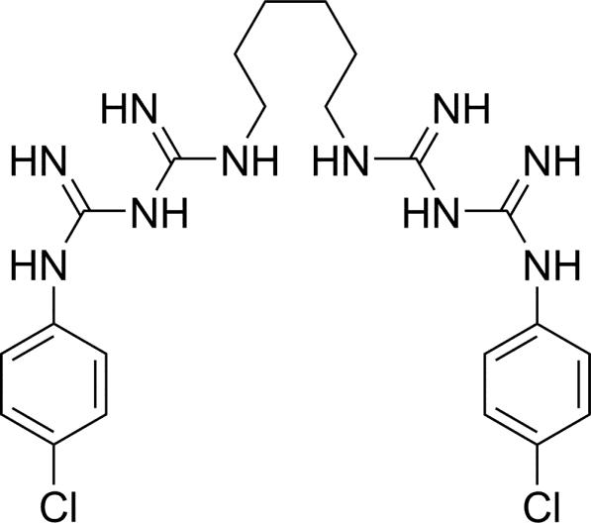

Figura 1. Fórmula condensada para CHX La fórmula molecular para CHX es: C22H30Cl2N10

El gluconato de Clorhexidina es una sustancia aniónica, 55 que pertenece al grupo de las biguanidas. Esta molécula es soluble en agua y en alcohol, lo que aumenta su

efectividad. Una biguanida es un fármaco que reduce la glucogenólisis. Clorhexidina es un inhibidor de la proteasa. 47, 53

La Clorhexidina es una molécula catiónica simétrica que consta de dos anillos de 4- clorofenil y dos grupos biguánidos unidos por un anillo central de hexatemileno. Es una base fuerte y es más estable en forma de sales. La preparación más común es la sal de digluconato por su alta solubilidad en agua. 47, 56

Su persistencia en la superficie dental y en las mucosas orales se atribuye a la naturaleza dicatiónica de su molécula. Posee una parte hidrofílica y una hidrofóbica, que son responsables de su eficiencia. 6, 47, 50, 52
El hexano 4-clorofenil-diguano es un detergente catiónico sintético, usualmente llamado Clorhexidina. 47

Respecto al mecanismo de acción, la eficiencia química de CHX se debe a su liberación y disponibilidad en el sitio de acción, durante un tiempo considerable, lo que se conoce como periodo de substantividad. 5, 47, 49 La substantividad es definida como la habilidad del agente para adherirse al tejido dental duro y a tejidos blandos, para luego ser liberada hacia los fluidos orales, durante varias horas y/o días, manteniendo su potencial de acción. 5, 6, 47

La substantividad de CHX en la hidroxiapatita de la dentina ocurre por la formación de una sal de fosfato y la unión con la colágena tipo 1, además las glicoproteínas salivales tienen un papel primordial en la retención. 49 El efecto inhibitorio de CHX en la formación de ácidos en la placa, reduce el crecimiento bacteriano en la biopelícula. 45, 51

La naturaleza dicatiónica de CHX, como se mencionó anteriormente, está relacionada con la acción antibacteriana y la substantividad. CHX es una bisbiguanida cargada positivamente, lo que le permite adsorberse a lugares cargados negativamente como la membrana mucosa, y a varios componentes de la biopelícula en la superficie dental como son: las bacterias, polisacáridos extracelulares y glicoproteínas. Debido a su

carga dicatiónica es posible que uno de sus extremos se adhiera a la superficie dental y el otro permanece disponible para interactuar con la membrana bacteriana cuando el microorganismo se aproxime a la superficie dental, logrando así un periodo de substantividad má6 prolongado. 46, 49

Por lo anterior podemos explicar el mecanismo de acción bacteriostático y bactericida que ejerce CHX sobre las bacterias cariogénicas. Se sabe que la célula bacteriana está cargada negativamente, por lo que la molécula catiónica de CHX es atraída rápidamente por la carga negativa de la superficie celular de la bacteria con absorción a los compuestos fosfatos. Esto altera la integridad de la membrana celular bacteriana y CHX es atraída al interior de la membrana, adhiriéndose a fosfolípidos y aumentando la permeabilidad de la membrana, permitiendo así, que fluyan compuestos moleculares de bajo peso como los iones potasio. La carga positiva de la molécula y la carga negativa de los grupos fosfato en la pared celular bacteriana, le permite a CHX penetrar en el interior de la bacteria actuando como detergente con efectos tóxicos. En este momento, el daño es reversible (acción bacteriostática) mientras que al aumentar la dosis, el daño producido sobre la membrana es mayor ya que el fluir de los componentes de bajo peso molecular, origina una coagulación y precipitación del citoplasma por la formación de complejos fosfatados como adenosin trifosfato y ácidos
nucleicos, llegando finalmente a un estado irreversible (acción bactericida). 5, 6, 47, 49, 50,
51, 55

      - Principales usos

Podemos mencionar los usos específicos que, desde hace más de tres décadas, la Clorhexidina ha demostrado en diversas áreas de la práctica odontológica. Entre los más comunes a corto término, se encuentra su uso en la endodoncia para la irrigación de conductos radiculares con acción lubricante y antibacteriana, especialmente contra
Enterococcus faecalis. 47, 55, 56, 57

En el área de la periodontología actúa como coadyuvante en el tratamiento de la gingivitis y la enfermedad periodontal mediante la inhibición de los microorganismos

que forman la placa dentobacteriana. Puede coadyuvar en el tratamiento de lesiones ulcerativas recurrentes. 45, 47, 48, 49, 50, 51, 52, 54, 56
Es importante mencionar su efecto postquirúrgico al término de tratamientos de diversas cirugías bucales y maxilofaciales así como postextracciones dentales. 47, 48
Entre los usos a mediano término podemos destacar su ayuda para mantener la salud gingival en los pacientes discapacitados. Es de suma utilidad en individuos médicamente comprometidos con predisposición a desarrollar infecciones. Mientras que ha sido benéfica en pacientes con un alto riesgo a caries o portadores de aparatología ortodóntica, así como de implantes. 47, 48
Las aplicaciones a largo término pueden incluir a pacientes cuya patología sistémica les predispone a desarrollar infecciones que comprometan su estado general de salud; un ejemplo de ello son los pacientes que cursan con agranulocitosis, leucemia, hemofília, trombocitopenia, enfermedades renales, alergias, transplantes, pacientes con candidiasis o virus de inmudeficiencia adquirida. Pacientes que son sometidos a
radio y quimioterapias y a drogas inmunosupresivas. Además es útil en pacientes postraumáticos con fijación intermaxilar y en pacientes geriátricos. 47, 48

      - Ventajas y desventajas

La principal propiedad que posee la CHX es la substantividad, ya que el gluconato de Clorhexidina es adsorbido por la hidroxiapatita de la superficie dental y de las proteínas salivales y es subsecuentemente liberado cuando disminuye la cantidad del mismo en el medio bucal, sin embargo su periodo es limitado. 5, 6, 45, 47, 49, 51, 56, 57

Dentro de las principales ventajas, ya anteriormente descritas en este trabajo, se encuentra la disminución de la progresión de la gingivitis, pues CHX retrasa la formación de la placa dentobacteriana; sin embrago no es útil en placa dental ya instalada o madura. 47, 50, 52, 54, 56

Otra de las ventajas es la irrigación intraconducto para la prevención de reinfecciones como la periodontitis apical. Las bacterias como el Enterococcus faecalis pueden persistir dentro del sistema de conductos radiculares y provocar el fracaso de los tratamientos de endodoncia, mientras que S. mutans ha mostrado ser sensible a este
agente. Algunos reportes indican que las raíces tratadas con Clorhexidina parecen adquirir sustantividad antimicrobiana desde 7 días, 21 días y hasta 22 semanas. 5, 7, 45,
55, 56, 57

Debido a la variedad de sus presentaciones (gel, barniz, spray, colutorio y pasta) puede aplicarse en sitios predilectos para el desarrollo de caries y con diferentes propósitos, sin embargo cada uso conlleva diferentes riesgos perjudiciales para la salud. 45, 47

A pesar de lo anterior, paradójicamente, dos de las propiedades de CHX, como la substantividad y su acción antiplaca, forman parte de algunas de sus principales desventajas, ya que el periodo de substantividad, de acuerdo a los reportes se limita tan sólo a 7 días, aunque en estudios recientes se ha encontrado una duración de hasta 21 días, por lo que este agente tiene un efecto limitado. 56, 57 Por otra parte CHX ha demostrado que no remueve la placa dentobacteriana establecida o madura y los
estudios reportan que para que sea realmente efectiva en el tratamiento de pacientes que cursan con gingivitis y/o enfermedad periodontal, es necesario realizar primero profilaxis y detartrajes en el consultorio dental. 47, 50, 52, 54, 56

En endodoncia se recomienda el uso cuidadoso de CHX como solución irrigadora, evitando su salida al periápice, ya que puede reducir la adhesión de los macrófagos modulando los mecanismos de reparación y las reacciones inflamatorias e inmunológicas a nivel de los tejidos periradiculares. Los macrófagos juegan un papel esencial en la respuesta inmunológica del huésped ante el proceso infeccioso e
inflamatorio. 57

Además, la Clorhexidina ha probado no ser una barrera tan efectiva a largo plazo, debido a que difunde a través de los canales de dentina, dejando una cavidad vacía,

además de que debe cambiarse constantemente y debido a que es radiolúcida, se vuelve difícil su evaluación radiográfica. 5
Los efectos adversos más comunes del uso prolongado de CHX son: la afectación de las papilas gustativas fungiformes y el cambio en la percepción de algunos alimentos, especialmente los salados, 48 se presentan comúnmente manchas amarillas o cafés en los dientes, en la lengua o en dentaduras. 46 Se ha reportado dolor en garganta, así como irritación y dolor en la lengua. 45 En pocos casos se presenta inflamación de la glándula parótida durante el uso de colutorios, ya que se crea una presión negativa en el conducto glandular y aspiración de CHX. 45 En un estudio realizado en veteranos de guerra sometidos a tratamiento con CHX por problemas periodontales se encontró que el 7.1 por ciento de los pacientes presentaban sibilancias y dificultad para respirar. 48

Por otra parte, CHX reacciona con surfactantes aniónicos, como el sulfato lauril de sodio presente en algunos dentífricos, reduciendo así la efectividad del agente. 46 Además tiene poco efecto sobre la prevención de caries, si durante el proceso de remineralización se encuentra expuesta a una alta concentración de fluoruro. 54

Recientemente se encuentran reportes acerca del daño epitelial a las células de la mucosa oral, aunque no se han reportado efectos carcinogénicos o teratogénicos. 54

Algunos estudios sugieren que la Clorhexidina tiene efectos tóxicos sobre células humanas y tejido de granulación. Concentraciones de CHX inferiores a las utilizadas en odontología han reportado causar daño celular, muerte celular y la inhibición de la síntesis de proteínas en cultivos de fibroblastos humanos. 53

Probablemente una de las desventajas que más nos atañe es la relativa resistencia de microorganismos que producen lactato y que juegan un papel primordial en el proceso cariogénico, como L. casei. Mientras que algunos reportes de pacientes tratados con CHX mostraron que S. mutans prolifera y recoloniza la dentición. 8, 50

Lo planteado anteriormente, conlleva a reflexionar acerca de la necesidad de utilizar agentes antisépticos orales más especializados, cuyo periodo de acción sea

prolongado y que procure, en la medida de lo posible, incorporar agentes químicos que eviten dañar severamente la salud del individuo. Se requieren sustancias que actúen únicamente sobre el microorganismo cariogénico y no se liberen a otros tejidos. A pesar de las bondades de la Clorhexidina, es innegable que al perderse la restauración o al entrar nuevamente la saliva en la corona o canales radiculares, se producirá reincidencia de la lesión cariosa.

Recientemente la ciencia química nos ha permitido establecer un puente de unión con la odontología para trabajar, de manera conjunta, en el desarrollo de nuevos agentes antimicrobianos que ejerzan acción incluso a un nivel no perceptible por el ojo humano, para ello podríamos contar con la tecnología de nanopartículas.

INTRODUCCIÓN A LA NANOTECNOLOGÍA

El prefijo “nano”, en la palabra nanotecnología, deriva del término Griego que significa “pequeño”. Un nanómetro equivale a la milmillonésima parte de un metro, o millonésima parte de un milímetro. Un nanómetro se representa como 1nm igual a 0.000 000 001 o 1x10-9 m. 58, 59

Para comprender de una manera más clara la dimensión de un nanómetro, es posible visualizar que su tamaño puede compararse con el ancho de 6 átomos de carbono o 10 moléculas de agua. Un cabello humano mide aproximadamente 80,000nm de ancho, mientras que una célula roja sanguínea mide aproximadamente 7,000nm de anchura. Los átomos son más pequeños que un nanómetro. Algunas moléculas, incluyendo las
proteínas, se encuentran en el rango de un milímetro de largo. 59

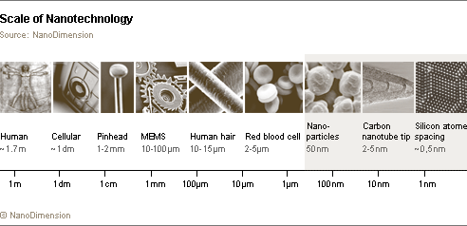
Figura 2. Escala demostrativa de dimensiones.

La nanociencia es la disciplina encargada de imaginar, fabricar y manipular materiales que tengan, al menos en una de sus dimensiones, un tamaño entre 1 y 100nm. 59

La nanotecnología puede definirse como la ciencia y la ingeniería involucradas en el diseño, síntesis, caracterización y aplicación de materiales y aparatos, cuya organización funcional más pequeña, al menos en una dimensión, se encuentra a escala nanométrica. 58, 59

La nanociencia consiste en la capacidad de controlar átomos y moléculas para formar nuevas estructuras, nuevas moléculas y nuevos materiales de acuerdo con nuestras necesidades específicas, a escalas de tamaño mil millones más pequeñas que las que observamos a simple vista. Mediante la nanotecnología es posible desarrollar nuevos materiales y aparatos con precisión atómica. Los materiales a nanoescala (en el rango
de 1 a 100nm) permiten obtener propiedades únicas y mejoradas, diferentes al nivel másico volumétrico. 58, 60, 61, 62, 63, 64, 65

El término “nanotecnología” fue introducido formalmente por el profesor Norio Taniguchi de la Universidad de Ciencias de Tokio en un artículo publicado en 1974, titulado, “En el concepto básico de la nanotecnología”. El propósito de utilizar este término fue el describir un “mundo pequeño” en el que las cosas sean medidas en nanómetros. Desde entonces ha progresado hacía el punto en el que el uso del término es

relativamente común, pero no completamente comprendido o del todo madurado. 9, 59, 64

Ya que la nanotecnología se basa en el uso de materiales a nivel atómico para alcanzar propiedades únicas, que a su vez puedan ser manipuladas para la aplicación deseada, se debe tener en cuenta que muchos de los procesos biológicos toman lugar a nivel de la escala nanométrica y es posible aplicar la nanotecnología para revolucionar el campo de la medicina. 10

Para comprender el modo en el que las ciencias a nanoescala pueden revolucionar el presente y mejorar el futuro de nuestra sociedad, es necesario regresar los pasos hacia el conocimiento de sus orígenes.

    - Antecedentes de la nanociencia y la nanotecnología

La nanotecnología es considerada en el siglo XXI como una tecnología actual, basada en su potencial económico y científico. 62 Mientras que la palabra nanotecnología es relativamente nueva, la existencia de estructuras con dimensiones nanométricas, no lo es; de hecho tales estructuras han existido en la tierra desde que la vida misma ha existido. Los caparazones de algunos moluscos son un ejemplo de que una estructura
puede ser mucho más fuerte por estar fabricada de nanopartículas (carbonato de calcio colocado en bloques unidos por un pegamento a base de una mezcla de carbohidratos y proteínas). 58

No es del todo claro cuándo comenzó la humanidad a hacer uso de los materiales de tamaño nanométrico, sin embargo, se sabe que en el siglo IV, en la antigua Roma, los fabricantes de vidrio elaboraban estructuras que contenían materiales a nanoescala, prueba de ello es la copa Lycurgus que se encuentra en el museo Británico en Londres, la cual está hecha de cal de vidrio con nanopartículas de oro y plata. El color de esta copa cambia de verde a rojo intenso cuando se coloca una fuente de luz junto a ella.

Otro ejemplo de los primeros acercamientos de la humanidad con esta ciencia, son los vitrales de las catedrales medievales, pues la gran variedad de sus hermosos colores, es debido a la presencia de partículas metálicas en el vidrio. 58

En años recientes, gracias al trabajo de científicos, como el químico Robert Boyle, se habla ya de la importancia de los clusters (conglomerados), reconocida en su obra “Química escéptica” publicada en 1661. En ella critica la creencia de Aristóteles que afirmaba que “la materia está compuesta de 4 elementos: tierra, fuego, agua y aire”, él sugiere que existen diminutas partículas de materia combinadas para formar lo que él
llama corpúsculos, refiriéndose a los que se conoce hoy como clusters. 9, 58, 66

En relación a la historia de la fotografía, podemos mencionar que en los siglos XVIII y XIX se produjeron nanopartículas sensibles a la luz, ya que la luz influía en ellas para producir imágenes. Los científicos británicos Thomas Wegdewood y Sir Humprey Davy utilizaron nitrato de plata y cloruro para la producción de imágenes, sin embargo éstas no eran permanentes. En 1861 se produjo la primera fotografía a color y en 1883 se
fundó la corporación Kodak, que produjo las primeras películas sobre papel con una emulsión que contenía haluros de plata. 58, 63

En 1857 Michael Faraday publicó su documento “Transacciones filosóficas de la sociedad real”, que intentaba explicar cómo las partículas metálicas afectaban el color de las ventanas de las iglesias. Gustav Mie fue el primero en dar una explicación respecto a que el color de los vidrios dependía del tamaño y la clase de los metales. 58, 67

El término nanotecnología fue difundido por el ganador del premio nobel de física Richard Feynman en 1965 cuando presentó su autobiografía titulada “Seguramente usted está bromeando señor Feynman”. En 1960 presentó lo que llamaron una lectura profética en la reunión de la sociedad americana de física, titulada “hay mucho lugar en el fondo”; aquí él especulaba acerca de la posibilidad y el potencial de materiales de tamaño nanométrico. El propuso manipular los átomos individuales para crear nuevas y

pequeñas estructuras con diferentes propiedades, estas ideas son ahora una realidad en la ciencia con el uso de los microscopios de barrido y los circuitos que pueden utilizarse en computadoras más poderosas. A pesar de que la mayoría de estas especulaciones se han convertido en realidad, él quiso presentar su libro de una manera poco seria quizá porque “era tan visionario que no se conectó con la gente hasta que la tecnología los alcanzó”. Otro científico visionario, Ralph Landauer, en 1957 contribuyó con IBM desarrollando componentes electrónicos a nanoescala y, a partir de ese momento, la nanotecnología ha ido creciendo gracias a los avances de la electrónica. Es por esto que en épocas más recientes, cerca de 1996, las agencias
gubernamentales dirigidas por la Fundación Nacional de Ciencias apoyaron el estudio y evaluación de la investigación en nanociencia y nanotecnología. 9, 58, 59, 64

En Estados Unidos el extenso interés en esta área data desde 1996 a 1998, cuando el Centro de Evaluación y Tecnología Mundial, (conocido por sus siglas en Inglés como WTEC) creado por la Fundación Nacional de Ciencias y otras agencias federales, impulsó a nivel mundial el estudio y desarrollo en nanotecnología, con el propósito de evaluar su potencial para la innovación tecnológica. El estudio concluyó que la nanotecnología tiene un enorme potencial para contribuir en avances significativos en
una diversidad de áreas tecnológicas. 58, 68

En años recientes la nanotecnología se ha convertido en uno de los más importantes campos en la ciencias física, química, ingeniería y biología, pues representa una gran promesa en el futuro cercano, que cambie la dirección de los avances tecnológicos en un sin número de aplicaciones. 58, 59, 60, 69, 70, 71, 72

A partir del año 2000 los avances en nanotecnología han ido en aumento en diversas áreas, gran parte de esto se debe a las atinadas visiones de Feynman, quien correctamente apuntó a que los sistemas biológicos experimentarían una gran variedad de avances mediante la fabricación de aparatos nanométricos para mejorar, en lo posible, la calidad de vida 9, 58,, 59, 64, 69

3.3.1.2. Principales usos y aplicaciones de la nanotecnología

Las propiedades innovadoras de los nanomateriales representan una gran promesa para los avances tecnológicos en prácticamente todas las áreas. 69 Estos avances van desde la producción de materiales más livianos pero más resistentes, hasta aumentar la capacidad de almacenamiento de cintas magnéticas y tener “switches” más rápidos para computadoras, utilizar descontaminantes para el agua, mejorar las tecnologías de
comunicación, contribuir a la mejora en la fabricación de cualquier estructura en robótica, por mencionar algunas de sus más relevantes aplicaciones. Es por ello que esta ciencia ha encontrado su rápido avance en áreas como la electrónica, la química, la biotecnología, la bioanalítica y otras industrias. 58, 59, 63, 64, 70, 71

La nanotecnología se encuentra en constante avance y expansión en el área de la investigación, la cual ha dado ya una gran variedad de productos comerciales que se encuentran actualmente disponibles en cosméticos, lociones bronceadoras, pinturas, llantas de automóviles, limpiadores de vidrios, ropa interior, electrodomésticos y repelentes antimicrobianos. De acuerdo al proyecto “nanotecnología emergente” del 2008, el número de productos que contenían nanopartículas, en el mercado excedía de 800 y con un rápido crecimiento. En el inventario “productos nanotecnológicos consumibles”, el elemento más comúnmente mencionado en la descripción de producto, fue el carbón, incluyendo los nanotubos. El segundo elemento más referenciado fue la plata, utilizada como aditivo antimicrobiano en detergentes, alimentos y ropa interior. Otros elementos como el dióxido de titanio y óxido de zinc fueron encontrados en productos de cuidado personal, como las pastas dentales,
productos de belleza y bloqueadores solares, así como en textiles. 59, 62, 63, 69, 73, 74, 75, 76

Es posible mencionar que una de las áreas que más nos atañe, en donde la nanotecnología está impactando positivamente a una parte importante de la industria dedicada al cuidado de la salud, es la nanomedicina, que representa uno de los más importantes retos que enfrentamos en estas últimas décadas. 25, 57, 68, 72

Se dice que la nanotecnología es empleada actualmente como una herramienta para explorar “los caminos más obscuros de las ciencias médicas” 10. Mediante la nanomedicina y la participación de ciencias como la biología, física, química, ciencias de los materiales y la ingeniería mecánica, 69 es posible llegar a la implantación de nanoestructuras en partes internas del cuerpo humano y mediante tomografías poder obtener in vivo imágenes que proporcionen diagnósticos oportunos y más precisos acerca de diversas patologías. 59 Resulta también de suma importancia que mediante la bioingeniería, es posible crear aparatos y estructuras biológicas con componentes nanométricos que sean biocompatibles. 76

Por otra parte, ha sido posible la creación de un sistema de “nanotransportación”, que funciona a través de “nanosensores” que llevan mensajes de una célula a otra e incluso pueden alterar los contenidos de ADN en las bacterias. 60, 61, 73 Además es posible la liberación de medicamentos de manera más efectiva y prolongada en los tejidos específicos, así como acortar el tiempo en depositar medicamentos nanoestructurados o lograr una aplicación de vacunas y antígenos al sistema circulatorio. 59, 69 Quizá una de las mayores aportaciones de la nanomedicina ha sido el crear un sistema cuya acción en los genes permita el tratamiento de diversos tipos de cáncer. 59, 70, 73, 76

La quimioterapia se ha vuelto un componente integral en el tratamiento de la mayoría de trastornos oncológicos, a pesar de 30 años de esfuerzo en el descubrimiento de fármacos oncológicos, los agentes quimioterapeúticos convencionales aún exhiben poca especificidad en la búsqueda de tejidos tumorales y a menudo están restringidos por las “dosis-límite” tóxicas. Debido a lo anterior, ha crecido el interés en desarrollar vehículos a nanoescala capaces de lograr un depósito controlado del fármaco, dentro de las células cancerígenas mediante vehículos poliméricos con partículas desde 50nm
que encapsulan el medicamento y pueden liberarlo de una manera predeterminada. 59,
69, 75, 76

Para aquellos acostumbrados a un mundo macroscópico, en el que los objetos puedan sostenerse en la mano y ser vistos por el ojo humano, el prefijo “nano” describe áreas

actuales de investigación y desarrollo en donde las fuerzas electrostáticas juegan un importante papel. Esta es un área en donde la “vieja” y la “nueva” electrostática se unen gracias a la existencia de partículas de tamaño nanométrico, llamadas nanopartículas. 64

    - Nanopartículas de plata (Np-Ag)

En años recientes ha crecido el interés en la preparación y el estudio de las nanopartículas, las cuales pueden formarse a partir de diferentes metales y tener diversas aplicaciones. 72

Las nanopartículas de plata (Np-Ag) son ampliamente utilizadas en las ciencias médicas. Son materiales nanoestructurados cuya base son las sales de plata 75, 76. El efecto antibacteriano de las sales de plata es conocido desde la antigüedad y actualmente la plata está siendo utilizada para inhibir el crecimiento bacteriano en una variedad de aplicaciones, incluyendo la odontología. 59

Las propiedades medicinales de la plata han sido conocidas desde hace 2000 años. La antigua civilización Greco-Romana utilizaba vasos de plata para mantener el agua potable. Desde el siglo XIX los compuestos a base de plata han sido ampliamente utilizados como agentes antibacterianos, especialmente para el tratamiento de quemaduras y heridas. 10, 76, 77, 78

Es debido a su propiedad antimicrobiana que las nanopartículas de plata se han incorporado a los productos médicos como vendajes, suplementos alimenticios, catéteres, y en el área de la odontología se utilizan en pastas, cementos e implantes dentales. 76, 77, 78

La “nanoodontología” ha hecho posible mantener la salud oral mediante el uso de nanomateriales, nanobiotecnología y nanorobótica; a través de esto es posible inducir

anestesia local mediante una suspensión coloidal que contenga millones de nanorobots analgésicos y partículas que pueden instalarse en la encía y una vez en contacto con la mucosa migren hacia la corona dental, alcanzando la dentina y eliminando la sintomatología dolorosa (los nanorobots entran a los túbulos dentinarios que miden de 1 a 4 µm de diámetro). 59, 79, 80

Otra de las áreas en las cuales es posible utilizar nanorobots es en la ortodoncia, en donde manipulando los tejidos periodontales, gracias a los nanorobots, es posible realizar movimientos correctivos indoloros en minutos u horas. Quizá una de las funciones más relevantes a la cual puede contribuir la nanoodontologia, es el tratamiento de la hipersensibilidad dental; esto es posible mediante nanorobots reconstructivos que ocluyen túbulos dentinarios específicos en tan solo minutos,
ofreciéndole al paciente una cura permanente. 59, 81 En cuanto a la estética, es posible
reemplazar las capas de esmalte perdidas, mediante su unión covalente con materiales artificiales como zafiro, o diamante, que poseen de 20 a 100 veces mayor dureza que la estructura del esmalte dental natural. 59, 82

Por último se ha reportado el empleo de nanorobots que se establecen en la cavidad bucal liberando enjuague o pasta dental en la encía, al menos una vez al día, metabolizando la materia orgánica y realizando un debridamiento del cálculo dental. 81

3.3.2.1 Propiedades y mecanismo de acción de Np-Ag

Se han realizado esfuerzos para explorar las propiedades de las nanopartículas utilizando microscopía electrónica, la cual ha revelado que la reducción en su tamaño es una forma eficiente de proporcionar estabilidad y mejorar su efecto antibacteriano. Otra de las propiedades importantes es que las Np-Ag poseen características físicas, eléctricas, ópticas y alta conductividad eléctrica y térmica; propiedades que están aumentadas en comparación con partículas de mayor tamaño. 10, 61, 63, 64, 71, 76, 78, 83

Al evaluar sus propiedades utilizando microscopio electrónico, se ha revelado una interacción entre nanopartículas y bacterias. Se sabe que ejercen un efecto antimicrobiano sobre Gram+ y Gram-, produciendo lisis en los péptidos de la membrana de los microorganismos. 10, 62, 74, 76, 83

El mecanismo de acción de las Np-Ag sobre las bacterias aún no es del todo comprendido. Existen reportes que sugieren que el efecto bactericida es debido a una atracción electrostática entre la carga negativa de las células bacterianas y la carga positiva de las Np-Ag. Se cree que su alta afinidad por los grupos sulfuros o fosfóricos de la membrana celular es la clave para la propiedad bactericida, seguido además de la liberación de iones plata que contribuye a la actividad antimicrobiana. Las nanopartículas de plata se unen a la superficie de la membrana celular, interfiriendo en
sus actividades principales; permeabilidad y respiración. La bacteria pierde la capacidad de replicación de su ADN y las proteínas celulares se inactivan. 10, 62, 64, 74, 77, 83, 85

La plata es considerada relativamente inocua para los humanos, sin embargo se conoce que la alta exposición a los compuestos de plata puede ocasionar Argiria, una condición irreversible en la que, la deposición de plata en los tejidos resulta en un cambio de coloración grisácea o azul. 63, 64, 78

Se han realizado estudios 74, 84, 86 en los que se pretende evaluar el grado de toxicidad de las Np-Ag en la salud; sin embargo el tiempo de su aplicación y las dosis son prolongados, por lo que no es posible relacionar los efectos reportados con la realidad; sin embargo, es de suma importancia prestar atención al uso indiscriminado de las partículas y a la forma en la que se desechan al ambiente, para observar el impacto que pudieran tener en los organismos vivos o en los recursos de la naturaleza. Los impactos ambientales de Np-Ag son hasta ahora desconocidos, no obstante se sabe que su depósito indiscriminado en las aguas del mar; puede afectar a la vida marina. La
bioacumulación, que se define como el tiempo en el que un químico debe estar retenido en el cuerpo antes de que se produzca su toxicidad, requiere vigilancia. 63, 78

No es del todo claro el mecanismo de posible toxicidad, se ha sugerido que no es el efecto de las Np-Ag por sí solo, sino que los efectos adversos pueden observarse con la pérdida de iones de plata. 63, 64, 74, 78, 83, 86, 87

Los estudios ecológicos han reportado que la forma en que se encuentren los iones metálicos, determina su posible toxicidad. 63 La reducción en su tamaño es una herramienta confiable para mejorar su biocompatibilidad. 74, 77, 79, 84, 87 Debido a que las propiedades de Np-Ag dependen de la estabilidad en el medio para crecer, la preparación de éstas implica un reto para el investigador.

Resulta importante considerar la contribución de la ciencia química para la síntesis de los materiales a nanoescala.

    - Nanoquímica

La nanoquímica se basa en la utilización de la química sintética para fabricar bloques a nanoescala con diferentes formas y tamaños, así como diferente composición, estructura superficial, carga y funcionalidad. El término Nanoquímica fue propuesto por
- Ozin, de la universidad de Toronto en 1992 en donde apunta que la nanotecnología promete ser el futuro de muchas ciencias. 9

En la nanoquímica yace el fundamento primordial de la síntesis de partículas a nanoescala, lo que supone dos acontecimientos importantes: por una parte los métodos que reducen partículas microscópicas a tamaño nanométrico, representada por la expresión en Inglés (top-down approach) conocido como el método “descendente”; que hace referencia a iniciar desde un tamaño grande para llegar a uno más pequeño, o la simple reacción entre moléculas sin formar cadenas químicas duraderas. Esta ruta no es muy satisfactoria para la preparación de partículas homogéneas en forma, además de que los tamaños de partículas muy pequeños son especialmente difíciles de realizar. Por otra parte, existe un procedimiento conocido como “acercamiento del inferior hacía superior” (bottom-up approach en inglés) el cual

es más satisfactorio para generar partículas uniformes, de distintos tamaños, formas y estructuras y hace referencia al proceso inverso antes mencionado. 9, 58, 88

Ambos procesos han sido tomados por la nanoquímica, representando una nueva guía para la síntesis de nanocompuestos. Estos procesos indican cómo se agregan los átomos en solución, aún en fase gaseosa, para formar partículas de tamaño definido si son aplicadas las condiciones experimentales apropiadas. 85, 88

    - Métodos de síntesis

La mayoría de las propiedades físicas y químicas de las nanopartículas dependen del tamaño y la forma de las partículas sólidas. 63, 71, 78, 83, 87 Su uso en los materiales modelo en estudios fundamentales requiere partículas no aglomeradas, homogéneas y con una adecuada distribución. Por esta razón, la meta de todos los métodos de síntesis, es la producción de nanopatículas con un sistema monodisperso y de elevada pureza. 88, 89, 90

La síntesis y manipulación de forma y tamaño de las nanopartículas puede llevarse a cabo por métodos químicos: como reducción de iones en solución o dispersión, electroquímicos: como síntesis por medio de electrólisis; fotoquímicos: utilizando radiación a diferentes longitudes de onda para controlar la forma de las nanopartículas o bien, por medio de procesos físicos. Los sistemas coloidales con nanopartículas
esféricas de plata mejoran las propiedades superficiales y de resonancia, lo cual tiene aplicaciones en análisis biomédicos. 78

      - Método de reducción química en sales

El principio básico para la preparación química de nanopartículas coloidales, es la reducción de un precursor metálico con agentes químicos, bajo la protección de

estabilizadores. Sin embargo, en la actualidad se utilizan ya agentes de tipo no químico para la síntesis. 89, 91, 92, 93

Si un agente reductor es adicionado a una solución de sal metálica, entonces, pequeñas partículas metálicas serán formadas. Un proceso de diálisis (filtrado) puede ser usado para eliminar los iones remanentes. 89, 91, 92, 93

Debido a la basta energía superficial que poseen las nanopartículas, es necesario estabilizarlas por agentes protectores. 89, 91, 92, 93

Distribuciones de tamaño estrecho son obtenidas por esta técnica y el tamaño medio de partícula puede ser controlado cambiando la proporción de la velocidad de nucleación y el crecimiento de nanopartículas, ya que si la primera es mayor, se producirán un gran número de pequeños aglomerados, que crecerán posteriormente para formar micropartículas. 89, 91, 92, 93

Debido a la globalización y a la preocupación cada vez mayor por la ecología, se han introducido metodologías ambientalmente amigables, como técnicas viables en la síntesis de materiales nanoestructurados. Estas técnicas se reconocen por ser socialmente responsables, además de que nos permiten generar nanomateriales en condiciones favorables de costo-beneficio, sin la necesidad de sacrificar la calidad de las muestras, la pureza, y la cristalinidad, permitiéndonos un control sobre la forma, y el
tamaño de las partículas producidas. 11

      - Reducción por métodos verdes - ecoamigables

La “química verde” consiste en procesos “ecoamigables” y sostenibles cuyo fin es reducir los desperdicios, o eliminar la contaminación y el daño ambiental. Apoya la

innovación y promueve la creación de productos que son tanto ambientales como económicamente sostenibles. 11, 94

La química “eco-amigable” consiste en reducir el uso de químicos e implementar procesos químicos diseñados para disminuir o eliminar los impactos ambientales negativos. El uso y la producción de un reactivo químico debe comprender la reducción de productos, desechos y componentes tóxicos, así como mejorar su eficiencia. 94

La química ambiental es la química del medio ambiente y de los químicos contaminantes en la naturaleza. Busca reducir y prevenir la contaminación desde su fuente. En 1990 se crea una ley en Estados Unidos que pretende eliminar los problemas antes de que estos ocurran.
Sus doce principios son:

  - Prevenir la creación de residuos
  - Diseñar productos y compuestos seguros
  - Diseñar síntesis químicas menos peligrosas
  - Usar materias primas renovables
  - Usar catalizadores
  - Evitar derivados químicos
  - Maximizar la economía atómica
  - Usar disolvente y condiciones de reacciones seguras
  - Incrementar la eficiencia energética (reacciones a temperatura y presión ambientes)
  - Diseñar productos biodegradables
  - Analizar en tiempo real los procesos químicos para evitar la contaminación
  - Minimizar los riesgos de accidentes. 11, 94

Debido a lo anteriormente planteado se ha buscado la manera de utilizar agentes naturales y renovables como las plantas, especialmente las cultivables en nuestro país,

para introducirlas en los procesos químicos y con esto reducir en lo posible no solo los costos de manufactura sino los daños a la salud humana y disminuir el daño al medio ambiente, además de aprovechar las bondades y propiedades de algunas plantas como son Heterotheca inuloides y Camellia sinensis entre otras.

Heterotheca inuloides ha mostrado actividad antimicrobiana e inhibitoria, así como propiedades citotóxicas y antioxidantes. Los efectos antiinflamatorios y analgésicos de los extractos de H. inuloides han sido evaluados y reportados en nuestro país por algunos investigadores. 95

Mediante el estudio de las plantas medicinales en México, se ha encontrado que un extracto cetónico mostró propiedades antiinflamatorias in vivo cuando se evalúo la inducción de edemas en ratones. 95

Por otra parte, en 2011, en un estudio publicado sobre Camellia sinensis de Japón, China, Irán e India, se reportó el efecto inhibitorio de ésta sobre Streptococcus mutans. En este estudio 15 se describe que, incluso cuando se ingiere azúcar en la dieta, el consumo de estas plantas en infusión provee un efecto anticariogénico. Se ha sugerido que los componentes volátiles de la infusión semi-fermentada son la causa del mayor efecto anticaries comparado con el tipo no fermentado. Sus compuestos pueden degradar la pared celular y la membrana citoplasmática, causando daños en las proteínas de la membrana, lo que puede llevar a la muerte celular de las bacterias.

Los componentes bioactivos de las infusiones son capaces de inhibir el crecimiento de los grupos Streptococci y Lactobacilli. En condiciones de calor, se reduce el número de bacterias debido a que la temperatura puede afectar el crecimiento y la multiplicación de los microorganismos orales. 15

TÉCNICAS DE CARACTERIZACIÓN

Los avances en los métodos de síntesis han sido posibles gracias al conocimiento cada vez más acertado de las nanoestructuras, estos avances se atribuyen parcialmente a las diversas herramientas analíticas y métodos de caracterización disponibles, los cuales contribuyen a una cercana investigación de las morfologías y un profundo entendimiento de las estructuras, composición y propiedades de los nanomateriales. 91, 96

    - Espectrofotometría ultravioleta visible (UV-Vis)

La espectrofotometría o espectroscopía es una técnica que estudia las interacciones que suceden entre la radiación y la materia. Los métodos espectroscópicos de análisis miden la cantidad de radiación producida y absorbida por las especies atómicas o moleculares que se analizan. 96 El espectro electromagnético abarca un intervalo amplio de energías (frecuencias) por tanto de longitudes de onda. La región del
espectro que abarca el espectro de luz visible se encuentra entre 400nm y 700nm, mientras que la región del espectro ultravioleta abarca de 180nm a 380nm. La región de luz visible que percibe el ojo humano, es solo una mínima parte de todo el espectro.
96

Cuando la radiación electromagnética atraviesa una capa de un sólido, un líquido o un gas, ciertas frecuencias se eliminan por absorción, proceso en el que la energía electromagnética se transfiere a los átomos, iones o moléculas que componen la muestra, proporcionando información a través de las longitudes de onda. La reducción del tamaño de los materiales tiene efectos en sus propiedades ópticas, generando un
plasmón de resonancia superficial, que es la oscilación de todos los electrones dentro de la banda de conducción (y este es característico de cada material.) 97

    - Microscopia electrónica de barrido y de transmisión (MEB y MET)

El microscopio electrónico es un instrumento que permite una ampliación valiosa de las propiedades ondulatorias de los electrones, pues produce imágenes de los objetos que no pueden verse con el microscopio de luz. De acuerdo con las leyes de la óptica, es imposible formar una imagen de un objeto que sea menor que la mitad de la longitud de onda de luz usada para la observación. Dado que el intervalo de las longitudes de onda de luz visible empieza alrededor de 400nm, no es posible ver algo que tenga un tamaño menor que 200nm. Sin embargo existen herramientas que permiten la observación de estructuras de tamaños menores, por ejemplo; por medio de rayos X, es posible observar objetos en la escala atómica y molecular, cuyas longitudes de onda están entre 0.01nm y 10nm, sin embargo no se pueden enfocar, de manera que no
producen imágenes bien definidas. 98

Por otro lado, los electrones son partículas cargadas que se pueden enfocar aplicando un campo eléctrico o un campo magnético, de acuerdo con la Ley de Broglie, la longitud de onda de un electrón es inversamente proporcional a su velocidad. Al acelerar los electrones a grandes velocidades, se pueden obtener longitudes de onda tan cortas como 0.004nm. 99

De esta manera, la microscopía electrónica consiste esencialmente en hacer incidir en la muestra un haz de electrones. Este bombardeo de electrones provoca la aparición de diferentes señales que, captadas con detectores adecuados, proporcionan información acerca de la naturaleza de la muestra. 98

La microscopía se divide en dos técnicas, denominadas microscopia electrónica de barrido (SEM por sus siglas en Inglés, MEB en Español) y microscopia electrónica de transmisión (TEM en Inglés y MET en Español) 100

El microscopio electrónico de barrido es un instrumento diseñado para estudiar la superficie de los sólidos con una gran profundidad de campo, por lo que lo que la

apariencia tridimensional de la imagen de una muestra, es característica de MEB. Debemos mencionar las enormes ventajas que presenta está técnica; debido a la utilización de un gran número de señales provenientes de la interacción de los electrones con la muestra, es posible obtener información sobre la topografía, la orientación cristalina, la composición química y el potencial eléctrico del material en observación. Por mencionar algunas de estas señales, un microscopio electrónico moderno puede encontrarse acoplado a técnicas de análisis, como espectroscopía por dispersión de energía de rayos X; (Energy Dispersive Espectroscopy, EDS por sus
siglas en inglés), la cual conforma un sistema de análisis para la composición de la muestra. 98

La técnica EDS permite identificar y cuantificar los elementos presentes en la muestra, mediante un microanálisis de regiones menores a 1µm, independientemente de los estados físicos y químicos del material bajo estudio. Este sistema utiliza un dispositivo semiconductor mantenido al alto vacío a temperatura de nitrógeno líquido.
EDS separa los rayos X característicos producidos por la interacción del haz de electrones del microscopio sobre los electrones de los elementos de la muestra, esta interacción electrón-electrón produce un estado de excitación en el átomo, dejando energía que se emite en forma de un fotón en la región visible. 98

El microscopio electrónico de transmisión es una técnica en donde también se utilizan electrones que pueden ser enfocados como rayos, las imágenes son producidas por absorción. La calidad e intensidad de la imagen es afectada por la temperatura del filamento, la corriente, voltaje y los demás componentes del cañón. 101, 102

La diferencia y el aporte valioso de MET es que provee información acerca de la estructura interna y los detalles estructurales de la muestra. 97

En la figura que a continuación se observa, es posible observar una comparación entre el funcionamiento del ojo humano en relación con la luz y el uso de sus lentes, respecto al microscopio electrónico de barrido y el de transmisión.

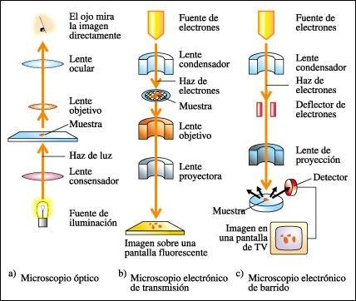

Figura 3 Esquema comparativo de la visión del ojo humano, el MEB y el MET 103

- PLANTEAMIENTO DEL PROBLEMA

PLANTEAMIENTO DEL PROBLEMA

La cavidad bucal infantil está colonizada por microorganismos altamente cariogénicos que participan en el proceso de destrucción dental. A pesar de que se realicen esfuerzos por parte del odontólogo para aplicar terapéuticas especializadas, y no obstante que en la actualidad contamos con materiales dentales nobles en sus propiedades físicas y químicas, la protección antibacteriana por tiempos prolongados resultan un reto clínico.

Se sabe que Streptococcus mutans juega un papel importante en el desarrollo de la lesión cariosa, mientras que Lactobacillus casei es considerado un importante invasor secundario. 16, 25, 27, 32, 43

Pese al hecho de que el huésped tiene su propio sistema de defensa contra los agentes microbiológicos, existen varios factores involucrados en el proceso de virulencia que pueden desencadenar un desequilibrio en la microflora. Debido a esto, se han desarrollado sustancias químicas que eliminen o reduzcan el nivel de estos microorganismos cariogénicos. 18

La Clorhexidina ha sido considerada “el estándar de oro” en los últimos 30 años, 5, 46, 47, 51 es un agente relativamente efectivo contra S. mutans mientras que L. casei, el cual domina entre los lactobacilos de cavidad oral, es resistente a ella. 8 Sin embargo la preocupación principal sobre su uso sería, además de los efectos colaterales reportados, su periodo de substantividad, que se define como la capacidad intrínseca de ser retenida por las superficies orales, y liberada gradualmente en los fluidos orales durante muchas horas. 8, 55 Ya que al término de este período la cavidad dental queda desprotegida y expuesta al medio bucal.

Debido a la problemática anterior, es necesario reflexionar acerca de la pertinencia de contar con agentes antimicrobianos de amplio espectro para ambos microorganismos,

que posean un periodo de acción prolongado y que sean producidos bajo procedimientos cada vez más inocuos con el medio ambiente y la salud general.

Actualmente, la ciencia química y el conocimiento cada vez más especializado de los materiales dentales, se han puesto al alcance de la odontología. Ahora existe la posibilidad de incorporar la nanotecnología como parte del tratamiento de rehabilitación dental mediante la agregación de nanopartículas de plata.

La problemática cada vez más común en la rehabilitación bucal, la reincidencia de caries, podría llegar a evitarse o disminuir mediante el conocimiento del efecto que pueden tener las nanopartículas de plata sobre los dos principales agentes cariogénicos y evaluar su comportamiento en los diferentes tejidos dentales.

Pregunta:

¿Cuál es el efecto antibacteriano de las nanopartículas de plata, versus Clorhexidina sobre Streptococcus mutans y Lactobacillus casei?

JUSTIFICACIÓN

JUSTIFICACIÓN

La realización del presente trabajo de investigación, surge de la necesidad de contar con un agente antiséptico que reúna las propiedades de la nanotecnología y el efecto antibacteriano de la plata para atacar a los dos principales agentes cariogénicos y que funcione como una barrera química que impida la reincidencia de caries.

La Clorhexidina ha probado ser un agente antibacteriano eficaz, sin embargo presenta un periodo de substantividad limitado, siendo esta la razón principal por la que consideramos necesario el uso de sustancias con efecto antibacteriano prolongado y efectivo.

Actualmente la nanotecnología permite incursionar a terrenos antes inconcebibles, se ha posicionado firmemente en el campo de la medicina y su uso en odontología podría ser clave para evitar y prevenir procesos infecciosos. La naturaleza ofrece a la ciencia la posibilidad de combinar estos materiales químicos con agentes bioreductores ciento por ciento naturales, por ello se considera pertinente evaluar el efecto antibacteriano de las nanopartículas de plata mediante la realización de estudios in vitro que nos permitan encontrar resultados más favorables en la eliminación de agentes cariogénicos.

Es necesario que el odontólogo esté informado acerca del éxito o fracaso que puede derivarse de la desinfección que proveen los materiales dentales tradicionalmente utilizados, así como de la propuesta del uso de una nueva tecnología nanométrica al servicio de la odontología, para lograr el beneficio propio y el de sus pacientes.

HIPÓTESIS

HIPÓTESIS

Ha: las nanopartículas de plata promueven una acción antibacteriana mayor que la Clorhexidina, sobre Streptococcus mutans y Lactobacillus casei

Ho: las nanopartículas de plata no promueven una acción antibacteriana mayor que la Clorhexidina, sobre Streptococcus mutans y Lactobacillus casei

OBJETIVOS

OBJETIVOS

General: Comparar el efecto antibacteriano de las nanopartículas de plata versus
Clorhexidina sobre Streptococcus mutans y sobre Lactobacillus casei

Específicos:

Sintetizar y caracterizar nanopartículas de plata (Np-Ag) con tres diferentes agentes reductores (un método químico y dos métodos verdes): Borohidruro de sodio, Camellia sinensis y Heterotheca inuloides, respectivamente.

Realizar técnicas de caracterización, como el análisis de espectrofotometría de luz ultravioleta (Uv-Vis) y microscopía electrónica de transmisión (MET) para determinar la formación de Np-Ag, su estabilización, forma y tamaño, así como la polidispersión obtenida con los tres diferentes reductores

Evaluar el comportamiento de las Np-Ag en los dientes temporales mediante un análisis elemental y con la ayuda del microscopio electrónico de barrido (MEB) determinar su grado de impregnación en los diferentes tejidos dentarios

Analizar el efecto antibacteriano de la Clorhexidina sobre Streptococcus mutans y Lactobacillus casei, así como de las Np-Ag reducidas por Camellia sinensis y Heterotheca inuloides

Concluir si las nanopartículas de plata promueven un efecto antibacterial mayor que la Clorhexidina sobre los dos principales agentes cariogénicos y poder recomendar su uso en el área odontológica

- MARCO METODOLÓGICO

MARCO METODOLÓGICO

  - DISEÑO DE LA INVESTIGACIÓN

Se trata de una investigación: experimental, observacional y longitudinal

ANÁLISIS DE LAS VARIABLES

Variable | Definición Conceptual | Definición Operacional | Tipo de  variable | Escala de medición | Unidad de medición
INDEPENDIENTES
1. Espectrofotometría de luz ultravioleta visible (Uv-Vis) de Np-Ag sintetizadas por Heterotheca inuloides | Intervalo de energía (frecuencia) y por tanto, de longitud de onda. Región que abarca el espectro ultravioleta  entre 180nm y 380nm 96 | Observación del plasmón (punto más alto de la curva) y determinación de la formación de Np-Ag mediante la reducción con Heterotheca inuloides | Independiente cuantitativa | Discreta | Nanómetros
2. Espectrofotometría de luz ultravioleta visible (Uv-Vis) de Np-Ag sintetizadas por Camellia sinensis | Intervalo de energía (frecuencia) y por tanto, de longitud de onda. Región que abarca el espectro ultravioleta  entre 180nm y 380nm 96 | Observación del plasmón (punto más alto de la curva) y determinación de la formación de Np-Ag mediante la reducción con Camellia sinensis | Independiente cuantitativa | Discreta | Nanómetros
3. Espectrofotometría de luz ultravioleta visible (Uv-Vis) de Np-Ag sintetizadas por Borohidruro de | Intervalo de energía (frecuencia) y por tanto, de longitud de onda. Región que abarca el espectro ultravioleta  entre 180nm y 380nm 96 | Observación del plasmón (punto más alto de la curva) y determinación de la formación de Np-Ag mediante la reducción con Borohidruro de | Independiente cuantitativa | Discreta | Nanómetros

sodio |  | sodio
4. Análisis elemental del órgano dentario por microscopía electrónica de barrido (MEB) | Conjunto de elementos presentes en diferentes tejidos dentarios mediante el microanálisis de regiones  menores a 1µm 104 | Porcentaje de los elementos presentes en el diente al momento del análisis mediante EDS por MEB, (sodio, fósforo, magnesio, potasio, calcio, oxigeno, flúor, carbono, oxígeno y cloro) | Independiente cuantitativa | Discreta | Porciento en peso atómico
5. Presencia y absorción de plata en los tejidos dentarios con Np- Ag sintetizadas por Heterotheca inuloides mediante MEB | Es la energía necesaria para arrancar los electrones de las capas electrónicas del átomo, y está dada en KeV 105 | Presencia y absorción de plata en peso atómico al análisis elemental del órgano dentario por MEB con Np-Ag sintetizadas por Heterotheca inuloides | Independiente cuantitativa | Discreta | Porciento en peso atómico
6. Presencia y absorción de plata en los tejidos dentarios con Np- Ag sintetizadas por Camellia sinensis mediante MEB | Es la energía necesaria para arrancar los electrones de las capas electrónicas del átomo, y está dada en KeV 105 | Presencia y absorción de plata en peso atómico al análisis elemental del órgano dentario por MEB con Np-Ag sintetizadas por Camellia sinensis | Independiente cuantitativa | Discreta | Porciento en peso atómico
7. Tamaño de Np-Ag sintetizadas por Heterotheca | Dimensiones del rango que presentan las partículas nanométricas con efecto | Tamaño de 5 nm y 30 nm de las nanopartículas de plata sintetizadas por Heterotheca | Independiente cuantitativa discreta | Intervalo | Nanómetros

inuloides mediante microscopía electrónica de transmisión (MET) | antibacterial que producen lisis en los péptidos de la  membrana de los microorganismos. 10 | inuloides
8. Tamaño de Np-Ag sintetizadas por Camellia sinensis mediante microscopía electrónica de transmisión (MET) | Dimensiones del rango que presenta las partículas orgánicas e inorgánicas con efecto antibacterial que producen lisis en los péptidos de la membrana de los  microorganismos. 10 | Tamaño de 25nm y 70nm de las nanopartículas de plata sintetizadas por Camellia sinensis | Independiente cuantitativa discreta | Intervalo | Nanómetros
DEPENDIENTE
9. Efecto inhibitorio de Np-Ag sintetizadas por Heterotheca inuloides sobre S. mutans y sobre L. casei | Heterotheca inuloides: planta de té perteneciente a la especie Heterotheca inuloides, cuyas hojas y brotes se utilizan  para elaborar infusiones 106 | Medición de los milímetros que abarca la zona de inhibición producida por Np-Ag sintetizadas por Heterotheca inuloides | Dependiente cuantitativa | Continua | Milímetros
10. Efecto inhibitorio de Np-Ag sintetizadas por Camellia sinensis sobre S. mutans y sobre L. casei | Camellia sinensis: planta de té perteneciente a la especie Camellia sinensis, cuyas hojas  y brotes se utilizan para elaborar infusiones 106 | Medición de los milímetros que abarca la zona de inhibición producida por Np-Ag sintetizadas por Camellia sinensis | Dependiente cuantitativa | Continua | Milímetros
11. Efecto inhibitorio de Clorhexidina sobre | Clorhexidina: agente antiséptico con propiedades | Medición de los milímetros que abarca la zona de inhibición | Dependiente cuantitativa | Continua | Milímetros

S. mutans y sobre  L. casei | bacteriostáticas y bactericidas; con amplio espectro sobre  Gram positivos y Gram negativos. 6, 42, 45 | producida por la solución de Clorhexidina

MATERIALES Y MÉTODOS

8.2.1 EQUIPO Y MATERIALES

  - Equipo. Etapa 1:

  - Balanza analítica (Explorer Pro Model EP213C, OHAUS Co).

  - 2 parrillas electromagnéticas. (Thermo Scientific Cimarec)

  - 1 sonicador (Bransonic Ultrasonic Cleaner 2510)

Etapa 2:

  - Espectrofotómetro de Luz ultravioleta (Boeco Germany Model S-26 Spectophototemer)
  - Microscopio electrónico de barrido (MEB) (Scanning Electron Microscope JEOL, JSM-6510LV)
  - Microscopio electrónico de transmisión (MET) (Transmision Electron Microscope JEOL JEM-2100)

Etapa 3:

  - Estufas de cultivo (marca Melisa)

  - Congeladores

  - Autoclave (All American Portable Pressure Sterilizer No. 1925 Wisconsin USA)

  - Balanza analítica (Explorer Pro Model EP213C, OHAUS Co)

  - Cámara de anaerobiosis (Gas Pack TM EZ anaerobe container system)

Materiales:

  - Etapa 1

Sales de nitrato de plata AgNO3. (Silver nitrate - Sigma Aldrich) Borohidruro de sodio (NaBH4 – Sigma Aldrich)

Té verde (Therbal Infusion herbs) Árnica (Therbal Infusion herbs) 10 matraces aforados de 100mL Espátulas metálicas y de teflón Agua bidestilada
Alcohol etílico

10 vasos de precipitado 2 agitadores magnéticos
5 matraces Kitazato

2 cajas de papel filtro Whatman No. 5 10 pipetas de 10mL
10 perillas

30 tubos de diluciones de 10mL

30 matraces con tapa estéril de 100mL

Etapa 2:

  - Celdas de cuarzo (Precision Cells Hellma 2-100-0S 1Omm)

  - 5 dientes incisivos, 15 dientes molares

  - Agua estéril- timol

  - Guantes estériles

  - Cubrebocas

  - Lentes de protección

  - Clorhexidina al 2% (Dentsply)

  - 20 jeringas de 3mL BD (Becton Dickinson)

Etapa 3:

  - Cepas de Streptococcus mutans y Lactobacillus casei proporcionadas por el laboratorio de microbiología de la UNAM
  - mitis salivarius agar (con bacitracina .02% U/ml y telurito de sodio) BD- Difco

  - Rogosa agar BD-Difco

  - Peróxido de Hidrógeno al 30%, sorbitol y manitol para pruebas de susceptibilidad (productos químicos Monterrey SA.)
  - 30 Placas de Petri; cristal 10 cm

  - Tubos estériles y tubos de centrífuga

  - Torundas estériles

  - Asas de platino

  - Portaobjetos y cubreobjetos

  - Hisopos con cloruro de sodio 3M (Minnesota Mining and Manufacturing Co.)

  - Bolsas de esterilización

  - Espátulas

  - Gradillas

  - Algodón

  - Guantes de autoclave

  - Cinta termolábil (para verificar esterilización)

  - Pinzas portatubos

  - Papel de aluminio

  - Mecheros Bunsen y de alcohol

  - Cerillos

  - Micropipeta 1 -10µl (microlitros) Boeco Germany

8.2.2 Descripción del procedimiento

  - Etapa 1: Síntesis y Caracterización de Nanopartículas de plata (Np-Ag).

Para sintetizar nanopartículas de plata se partió de un precursor que es la sal de nitrato de plata (AgNO3), y se utilizaron tres agentes reductores distintos: Borohidruro de sodio (NaBH4), Camellia sinensis y Heterotheca inuloides; siendo un método químico y dos métodos verdes respectivamente. La molaridad se calculó con base en el número de moles de soluto por litro de solución, mediante la fórmula química M: n/V, en donde “n” son los moles (cantidad de soluto) y “V” es la unidad de volumen de disolución. Se llevó a cabo el proceso de reducción inicialmente con el Borohidruro de sodio (NaBH4). Por reducción química, las sales de nitrato de plata se convirtieron en partículas de plata. Para verificar que la concentración molar fuera exacta; se pesaron por separado las cantidades en gramos de nitrato y Borohidruro en la balanza analítica. Una vez pesados, se colocaron en diferentes matraces aforados con agua destilada por unos minutos para lograr su solvatación. Posteriormente, se vació el contenido de ambos matraces aforados a un vaso de precipitado y se colocó en la parrilla térmica donde, mediante el calor y un agitador magnético, se logró la incorporación de los polvos que fueron llevados a un matraz Kitazato, en donde la solución se tornó verdosa, dando paso a la formación final de partículas de plata. Por último, mediante centrifugado y con el papel filtro Whatman 5, se obtuvieron las partículas de tamaño nanométrico.

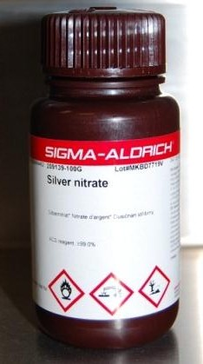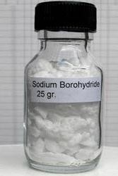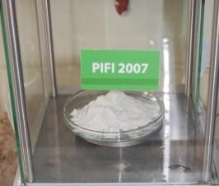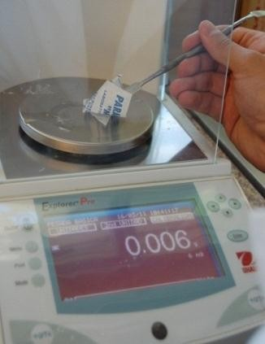

a. Nitrato de plata b. Borohidruro de Sodio c. Polvos pesados en la balanza analítica

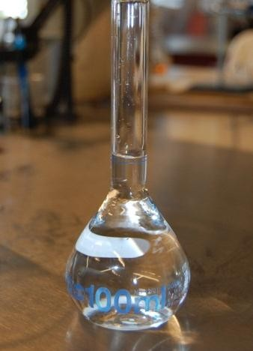

- 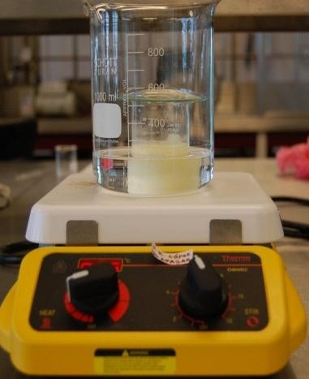Matraz aforado para disolver AgNO3 y NaBH4
- Agitación e incorporación en la Parrilla magnética

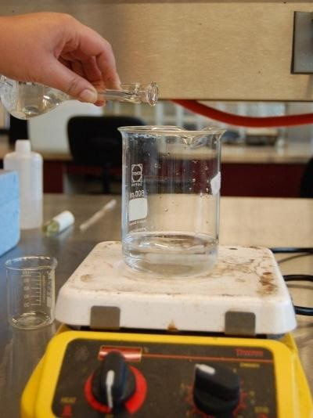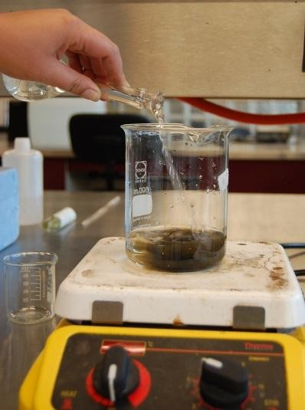

- Incorporación del polvo precursor y el reductor g. Formación de partículas de plata

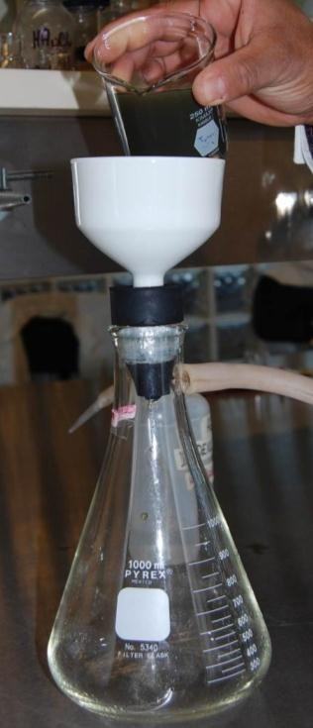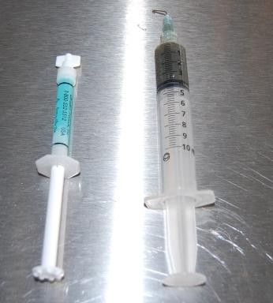

- Filtrado al vacío en matraz Kitazato para separar nanopartículas de plata
- Solución de Np-Ag vs Clorhexidina Denstply

Condiciones para Borohidruro de sodio

La diferencia entre este método y los ecoamigables, es que aquí no interviene la variable temperatura, la síntesis sólo contempla variación en las proporciones de agua etanol. Es decir no se llevaron a ebullición las muestras, pues este método químico no lo requiere.

BHM1: se preparó una solución acuosa 100ml de AgNO3 a una concentración de 1x10-3, por otro lado se preparó una solución de 100ml de NaBH4 a una concentración de 2x10-2.

BHM2: se preparó una solución 50% de agua, 50% de alcohol de AgNO3 a una concentración de 1x10-3, se diluyó NaBH4 (a una concentración de 2x10-2) en 100ml de solución etanólica.

BHM3: Una solución de AgNO3 1:3 agua-etanol se preparó con 75ml de H2O y 25ml de ETOH:. Por otro lado se preparó una solución 1:1 agua-etanol, colocando 50ml de H20, 50ml de ETOH para obtener la solución del reductor, NaBH4.

BHM4: se preparó una solución 1:1 a una concentración 1x10-3 AgNO3 colocando 50ml H20, 50ml ETOH. Se preparó una solución de 100ml de etanol para NaBH4.

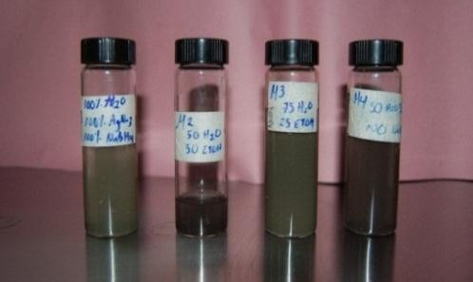BHM5: se preparó una solución etanólica de 100ml de AgNO3 a una concentración de 1x10-3 se colocaron 100ml de etanol para NaBH4.

- Np-Ag sintetizadas por NaBH4

Con el mismo fin de sintetizar nanopartículas de plata, se utilizaron Camellia sinensis y Heterotheca inuloides como reductores, con el procedimiento anteriormente mencionado y la incorporación de la variante temperatura. Se emplearon dos agentes reductores ecoamigables, dado que contienen compuestos antioxidantes y sustancias naturales no tóxicas, representan un daño menor al medio ambiente. Se realizaron 5 métodos diferentes de reducción, en los cuales se utilizó agua y alcohol etílico como disolventes, y algunos métodos se realizaron en frío y otros mediante ebullición, en proporciones de: 1:9, 1:3, 1:1 y 100% agua. Los cuales se muestran a continuación.

Condiciones para muestras de extracto de Heterotheca inuloides.

HiM-1 se preparó una solución acuosa 100ml de AgNO3 a una concentración de 1x10-3, por otro lado se colocó 1gr de Heterotheca inuloides en 100% agua y se
llevó a ebullición por 10min, se procedió a filtrar a temperatura ambiente para posteriormente incorporarlo a la solución de nitrato de plata, la formación de las nanopartículas fue inmediata, obteniéndose un color marrón.

HiM-2 se preparó una solución acuosa 100ml de AgNO3 a una concentración de 1x10-3, por otro lado se colocó 1gr de Heterotheca inuloides en 100% de alcohol en frío, se mezcló por agitación, se procedió a filtrar a temperatura ambiente, se
incorporaron las sales de nitrato de plata, tiempo de extracción 48hrs, tardó aproximadamente 1 hora en pasar de amarillo a ámbar claro.

HiM-3 se preparó una solución acuosa 100ml de AgNO3 a una concentración de 1x10-3, por otro lado se colocó 1gr de Heterotheca inuloides en 50% de agua

bidestilada y 50% de etanol en frío, se incorporaron las sales de nitrato de plata, tiempo de extracción 48hrs, se filtra a temperatura ambiente y pasó de una amarillo ámbar brillante a café, tardo en cambiar aproximadamente 40min.

HiM-4 se preparó una solución acuosa 100ml de AgNO3 a una concentración de 1x10-3, por otro lado se colocó 1gr de Heterotheca inuloides en 50% de agua bidestilada y 50% de etanol se llevó a ebullición por 10min, se incorporaron las
sales de nitrato de plata, se filtra a temperatura ambiente pasa de amarillo dorado.

HiM-5 se preparó una solución acuosa 100ml de AgNO3 a una concentración de 1x10-3, por otro lado se colocó 1gr de Heterotheca inuloides en 100% de extracto alcohólico y se llevó a ebullición por 10min. Se procedió a filtrar a temperatura
ambiente para posteriormente incorporarlo a la solución de nitrato de plata y pasó a color verde limón.

Condiciones para muestras de extracto de Camellia sinensis de 1 a 5

CsM-1 se preparó una solución acuosa 100ml de AgNO3 a una concentración de 1x10-3, por otro lado se colocó 1gr de Camellia sinensis en 100% agua y se llevó a ebullición por 10min, se procedió a filtrar a temperatura ambiente para
posteriormente incorporarlo a la solución de nitrato de plata, la formación de las nanopartículas fue inmediata, obteniéndose un color amarillo ámbar.

CsM-2 se preparó una solución acuosa 100ml de AgNO3 a una concentración de 1x10-3, por otro lado se colocó 1gr de Camellia sinensis en 100% de alcohol en frío, se mezcló por agitación, se procedió a filtrar a temperatura ambiente, se
incorporaron las sales de nitrato de plata, tiempo de extracción 48hrs, tardó aproximadamente 1 hora en pasar a un color café rojizo.

CsM-3 se preparó una solución acuosa 100ml de AgNO3 a una concentración de 1x10-3, por otro lado se colocó 1gr de Camellia sinensis en 50% de agua
bidestilada y 50% de etanol en frío, se incorporaron las sales de nitrato de plata, tiempo de extracción 48hrs, se filtra a temperatura ambiente y pasó a amarillo claro, tardó en cambiar aproximadamente 40min.

CsM-4 se preparó una solución acuosa 100ml de AgNO3 a una concentración de 1x10-3, por otro lado se colocó 1gr de Camellia sinensis en 50% de agua bidestilada y 50% de etanol se llevó a ebullición por 10min, se incorporaron las
sales de nitrato de plata, se filtra a temperatura ambiente pasa de amarillo intenso a café rojo intenso.

CsM-5 se preparó una solución acuosa 100ml de AgNO3 a una concentración de 1x10-3, por otro lado se colocó 1gr de Camellia sinensis en 100% de extracto alcohólico y se llevó a ebullición por 10min. Se procedió a filtrar a temperatura
ambiente para posteriormente incorporarlo a la solución de nitrato de plata y pasó a amarillo intenso.

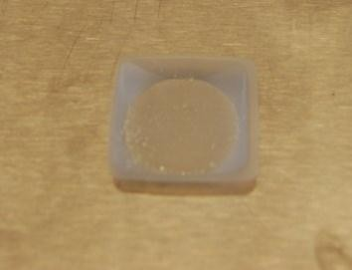

- 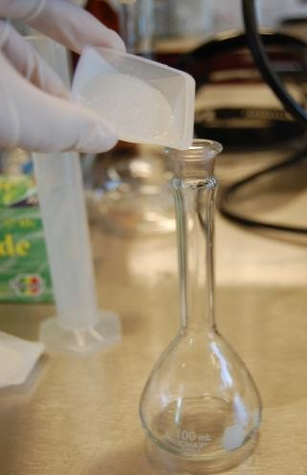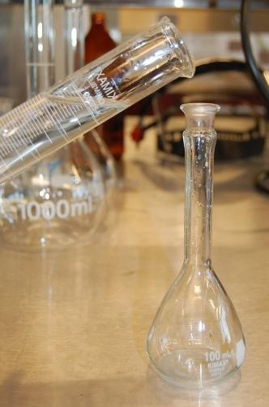Precursor AgNO3

- AgNO3 disuelto y aforado

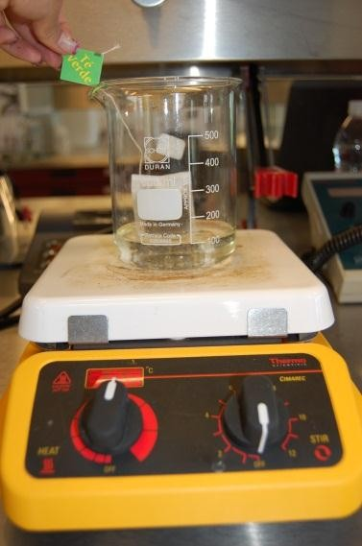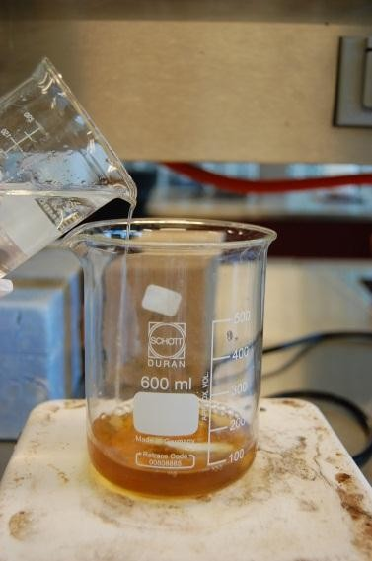

- Bio-reductores a ebullición
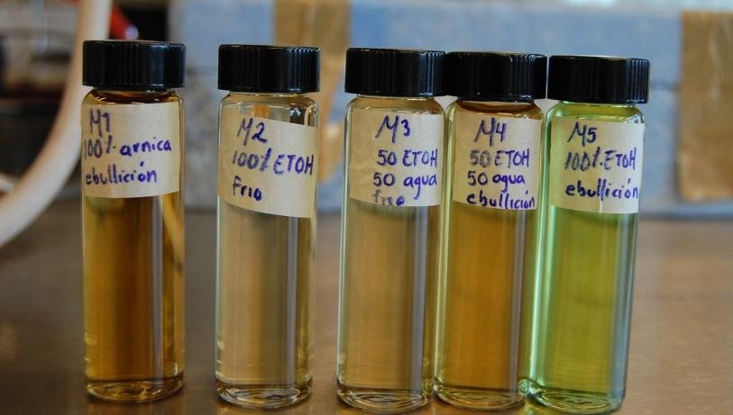
Heterotheca
inuloides 1
Heterotheca
inuloides 2
Heterotheca Heterotheca
inuloides 3
inuloides 4
Heterotheca
inuloides 5

- Np-Ag reducidas por Heterotheca inuloides

Camellia sinensis 1 | Camellia sinensis 2 | Camellia sinensis 3 | Camellia sinensis 4 | Camellia sinensis 5

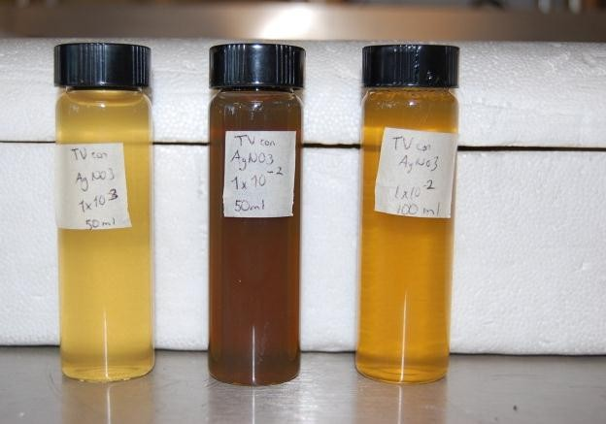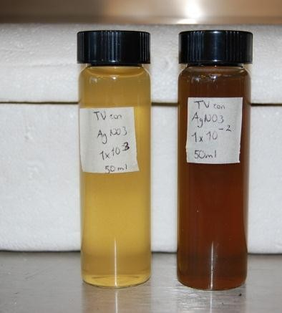ñ. Np-Ag reducidas por Camellia sinensis

Etapa 2: Caracterización de las Np-Ag y su análisis en los órganos dentarios

Finalizada la síntesis, las Np-Ag se encontraban en un medio acuoso, listas para ser utilizadas como medio de irrigación a través de una jeringa, de manera similar a la presentación de Clorhexidina.
Para caracterizar las Np-Ag en cuanto al tamaño, forma y número, se realizó un análisis mediante espectrofotometría de luz ultravioleta-visible, conocido como Uv-Vis, que consistió en hacer pasar un haz de luz a través de la celda de cuarzo en la que se encontraban contenidas las soluciones con Np-Ag observándose la formación del plasmón, punto máximo en dónde se absorbe la luz.
Las Np-Ag fueron depositadas en 20 dientes infantiles que fueron proporcionados por el departamento de Odontopediatría de la Facultad de Odontología mediante consentimiento informado de los padres y asentimiento informado de los pacientes infantiles (anexo 1). Los 5 dientes incisivos se encontraban libres de cavidad o lesión cariosa. De acuerdo a los criterios de inclusión de este trabajo, los 15 dientes molares presentaban caries de esmalte o dentina y estaban libres de fracturas, defectos de esmalte y restauraciones. Los dientes molares fueron seccionados con disco de carburo y baja velocidad con agua estéril para ser colocados en el portaobjetos del microscopio electrónico de barrido (MEB) y mediante un análisis elemental del órgano dentario, se determinó el grado de absorción de la solución de nanopartículas de

plata en los diferentes tejidos dentales, para llegar a la comprobación de que la solución fue compatible con los dientes.
Se realizó un análisis mediante microscopía electrónica de transmisión (MET) para conocer el tamaño y la polidispersión de las Np-Ag obtenidas en las dos soluciones reducidas con los dos métodos verdes y con el método químico.
Ambas etapas fueron realizadas en el Centro Conjunto de Investigación en Química Sustentable (CCIQS) de la UAEM-UNAM.
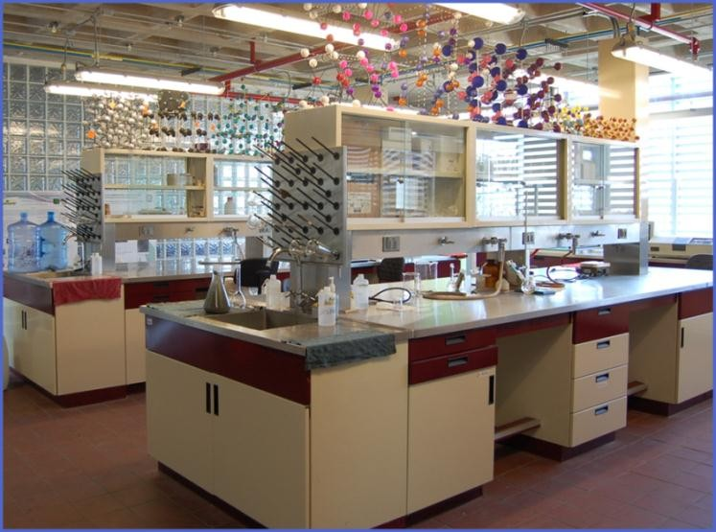


- Centro Conjunto de Investigación en Química Sustentable UAEM-UNAM. Laboratorio de nanotecnología fuente directa

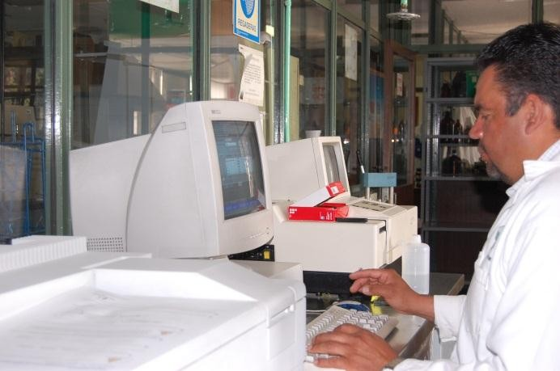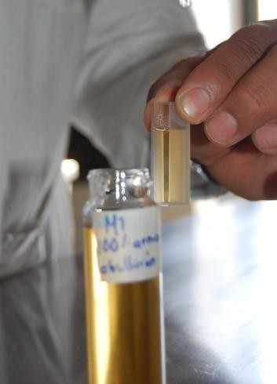
p. Espectrofotómetro Uv-Vis y celdas de cuarzo con las soluciones de Np-Ag sintetizadas por los tres agentes

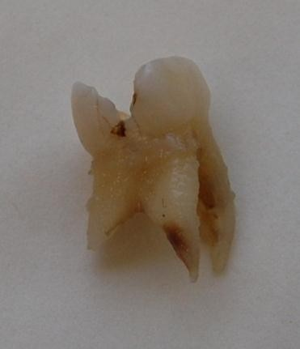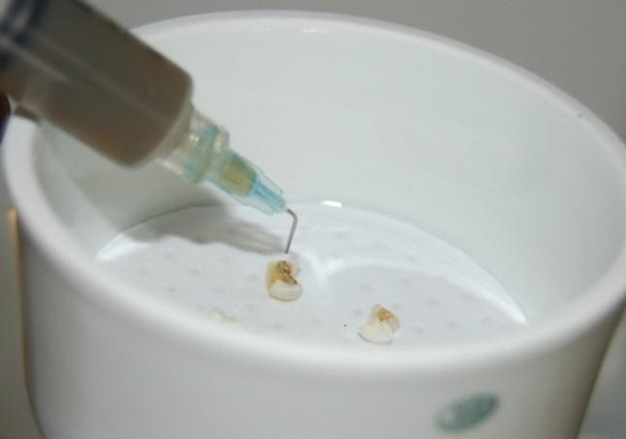

q. Molar temporal inferior
r. Dientes irrigados con Np-Ag, para observar al MEB

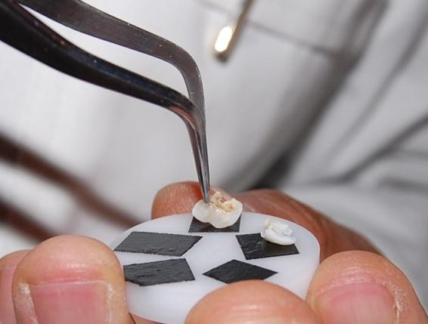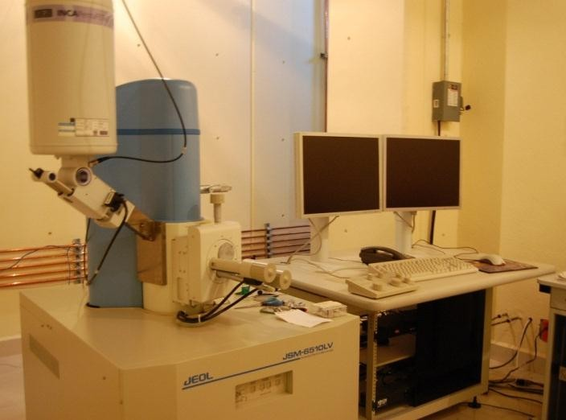
s. portaobjetos con los analitos y MEB

Etapa 3 Análisis del efecto antimicrobiano

Las cepas de Streptococcus mutans y Lactobacillus casei, fueron proporcionadas por el Laboratorio de microbiología de la Facultad de Odontología de la Universidad Nacional Autónoma de México (UNAM).

- Método de resiembra (para verificar viabilidad y realizar pruebas bioquímicas)
Ambas cepas fueron resembradas colocando de 3 a 5 colonias en nuevas cajas de Petri para comprobar su viabilidad. S. mutans en el medio específico para su crecimiento (agar mitis salivarius con bacitracina al .2% y telurito de sodio) y L. casei en Rogosa. S. mutans presentó células esféricas o cocos que crecen en pares o bien en cadenas mientras que L. casei se presentó en forma de bastoncillos.
Se realizaron pruebas bioquímicas: catalasa negativa en un portaobjetos que contenía el inoculo y 30% de peróxido de hidrógeno, y por otra parte fermentación de sorbitol y manitol en tubos de ensayo. Seguido a esto, se tomaron muestras pareadas con un asa de siembra y con un hisopo de algodón conteniendo solución salina y se colocaron en tubos de ensayo para estandarizar el inóculo.

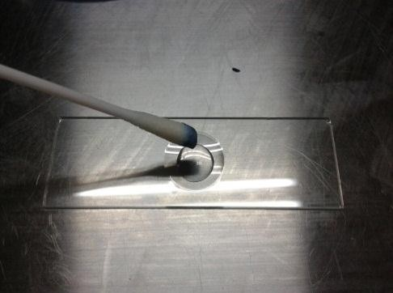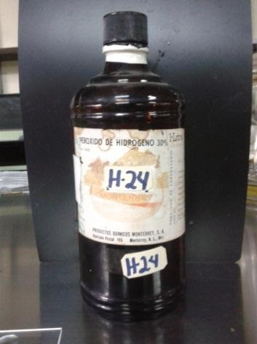

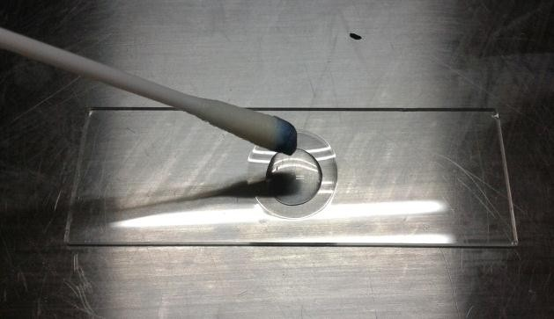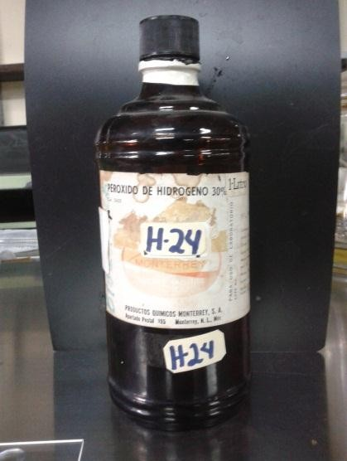

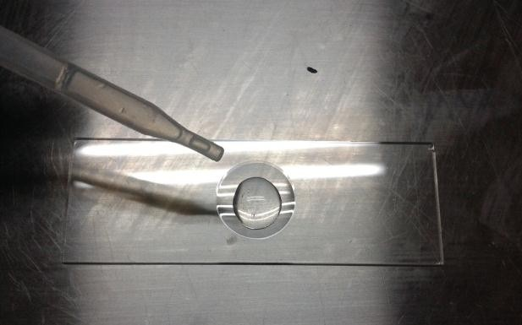
t. Prueba bioquímica: reacción de catalasa negativa para S. mutans

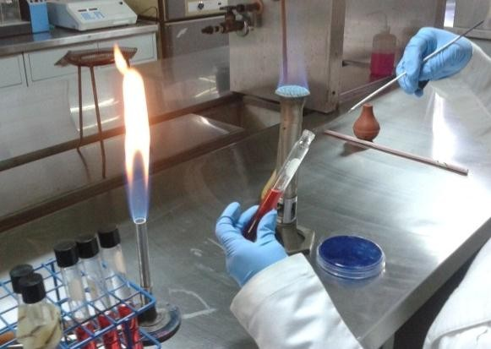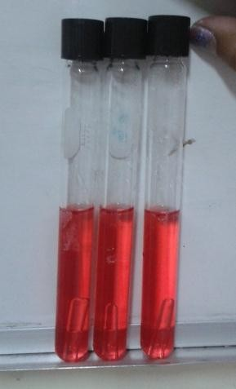
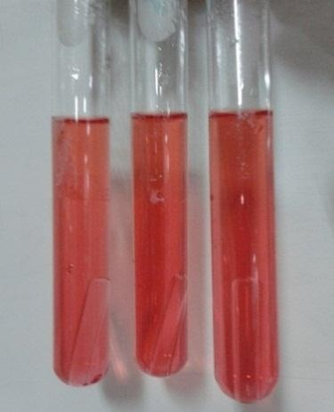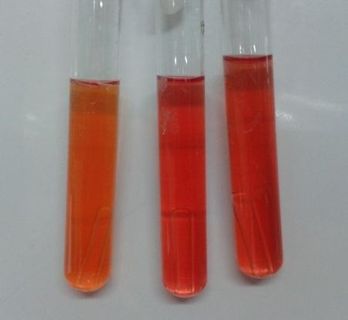
u. Colocación del inóculo (L. casei) en tubos que contienen sorbitol y manitol

v. Fermentación de sorbitol y manitol a las 24hrs.

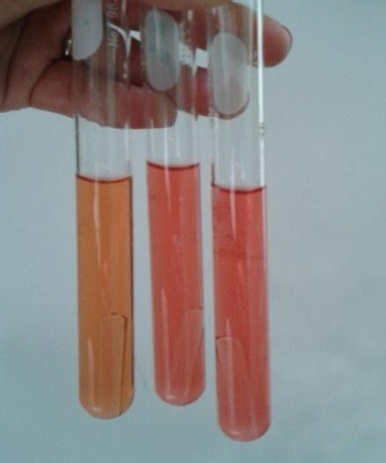
w. Fermentación de sorbitol y manitol a las 72hrs.

Método de Inoculación

- Selección de las colonias

Uno de los pasos más importantes de la prueba fue la preparación del inóculo mediante la selección de colonias viables para la prueba, su suspensión en caldo y la estandarización de la suspensión.

- Preparación de la suspensión y estandarización del inóculo

La turbidez de la suspensión se preparó con el estándar 0.5 de McFarland (lo que corresponde a 1.5x108 CFU/ml) las suspensiones así estandarizadas deben ser utilizadas dentro de los próximos 15 minutos.

Para el método de suspensión directa de colonias, las colonias no deben sobrepasar las 18-24hrs de aislamiento. Se estandarizó el inóculo al mismo tiempo que se preparó la suspensión, suspendiendo las colonias en solución salina o caldo (Muller-Hilton o soya tríptica). En seguida se ajustó el inóculo a una turbidez equivalente al estándar 0.5 McFarland. El método sugiere usar los mismos tubos que se utilizan rutinariamente para ajustar la densidad de las suspensiones antes de la inoculación.
- Inoculación de la placa y colocación de discos

Se preparó agar mitis salivarius con bacitracina al .2% y solución de telurito de sodio para S. mutans y agar Rogosa para L. casei. Se esterilizaron y se depositaron en las cajas de Petri a una altura de 4mm.
Las cajas contenían la re-siembra de ambas cepas, la cual se realizó de la siguiente manera. Se agitó la suspensión del organismo para homogeneizar. Se

sumergió un hisopo de algodón estéril en la suspensión y presionando el exceso contra la pared del tubo. Se inoculó con el hisopo toda la placa comenzando por la parte superior y frotando de ida y vuelta de un borde a otro, se rotó la placa aproximadamente 60° y se repitió el procedimiento de frotado, se rotó nuevamente y se frotó por tercera vez para garantizar que el inóculo se distribuyera correctamente.
Se retiró el contenedor de discos del congelador permitiendo que se equilibraran a temperatura ambiente por 15 minutos aproximadamente.
Se realizaron diluciones de 1x10-1 hasta la 1x10-4 y se esterilizaron a 35°C. Se

tomaron muestras de 1ml (o 1mL de acuerdo al SI del francés: Le Système International d'Unités), de cada dilución y se colocaron en cajas de Petri con los discos que fueron expuestos a 10μl, 20μl y 30μl de CHX por otra parte se
expusieron a 10μl, 20μl y 30μl de la solución con Np-Ag a una concentración de 1x10-3, reducidas por Camellia sinensis y Np-Ag reducidas Heterotheca inuloides con micropipeta de 10-100µl. Las cajas se incubaron a 37° C durante 48 horas. Se estableció un grupo control, para lo cual algunos discos no se impregnaron
con ninguna de las tres soluciones anteriores.

En esta fase se utilizaron únicamente las Np-Ag sintetizadas con los reductores ecoamigables.
En la caja uno se colocó un disco impregnado con 10µl de Heterotheca inuloides, 20µl de Camellia sinensis y 30µl de Clorhexidina y un disco control; se sembró por triplicado.

En la caja dos se colocó un disco impregnado con 20µl de Heterotheca inuloides, 30µl de Camellia sinensis y 10µl de Clorhexidina y un disco control; se sembró por triplicado.
En la caja tres se colocó un disco impregnado con 30µl de Heterotheca inuloides, 10µl de Camellia sinensis y 20µl de Clorhexidina y un disco control; se sembró por triplicado.
El mismo procedimiento fue realizado para L. casei.

Los discos fueron colocados uno a uno presionando cada disco firmemente para asegurar el contacto completo con la superficie del agar y fueron utilizados dentro de los 15 minutos siguientes a la inoculación de la placa en las cajas por triplicado para las 2 cepas; con lo que se obtuvieron 9 cajas de Petri con 36 discos para S.mutans y 9 cajas con 36 discos para L. casei.
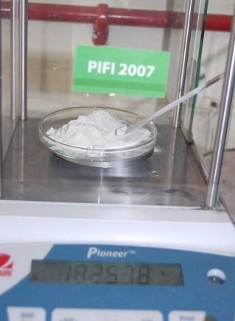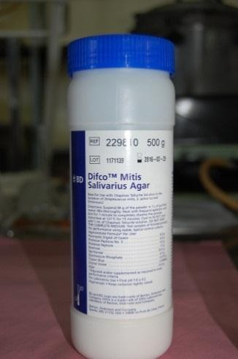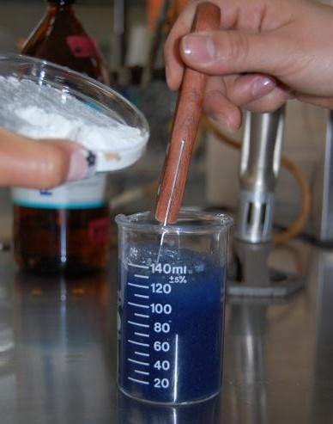


x. Mitis Salivarius Agar para S. mutans

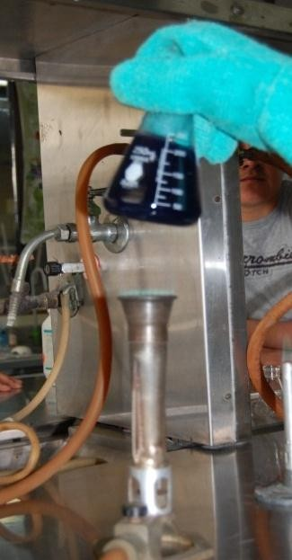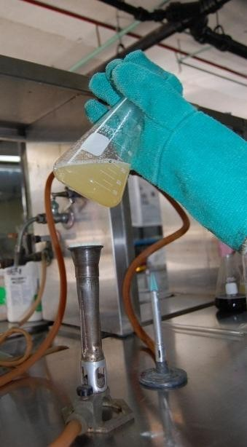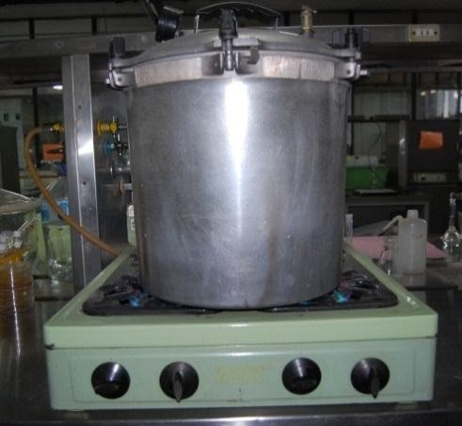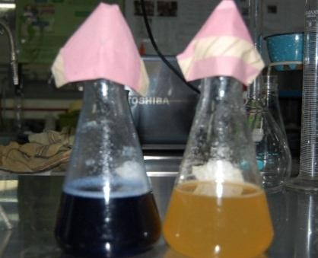
y LSB Agar para L. casei
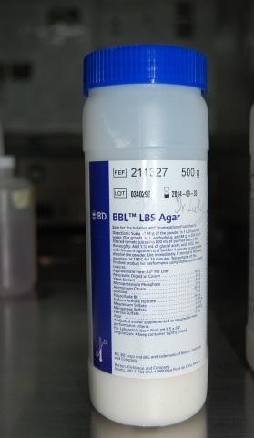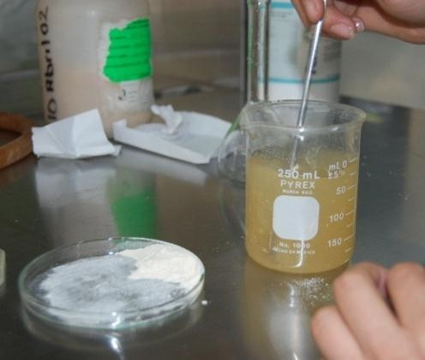

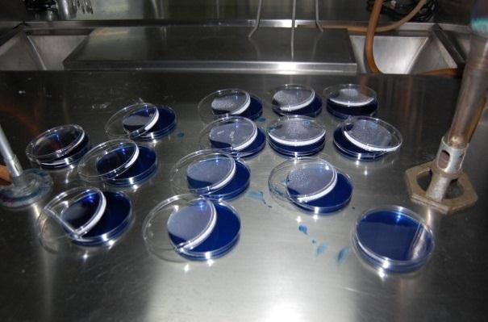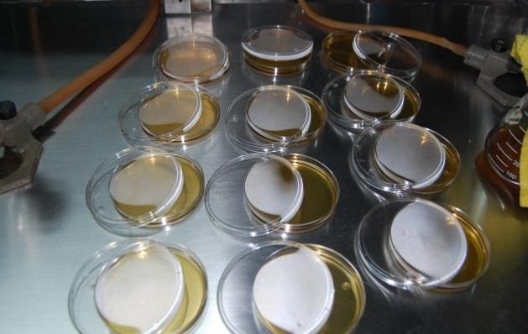

z. Esterilización de ambos agares y vertido en las cajas de Petri

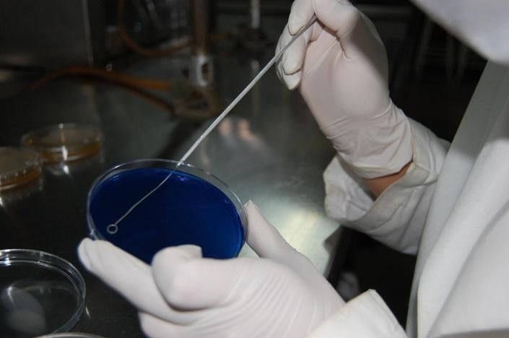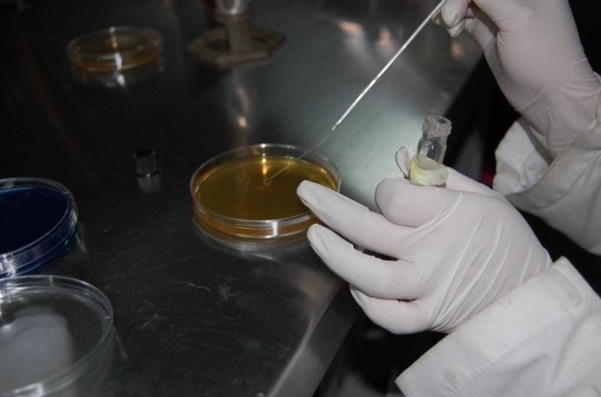

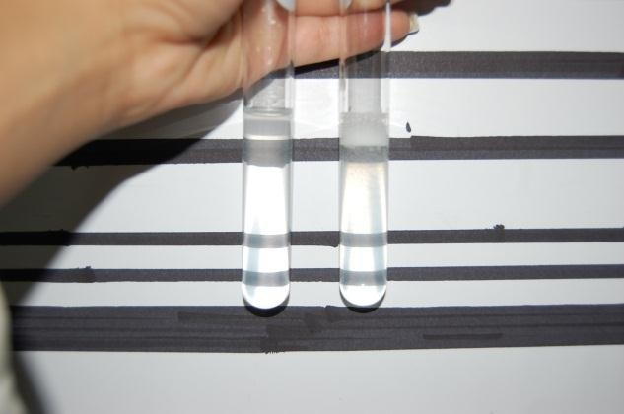
a1. Toma de una asada de cada cepa para estandarizarel inoculo con el índice de
McFarland

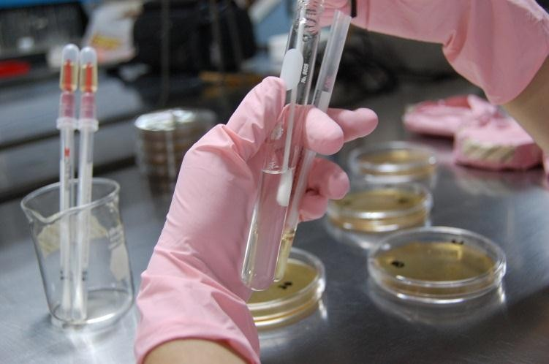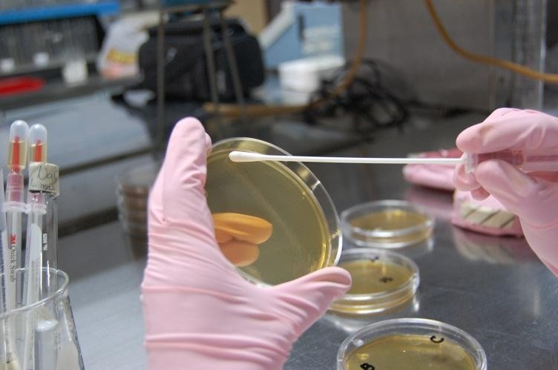

b1. Siembra de las cepas en las cajas de Petri

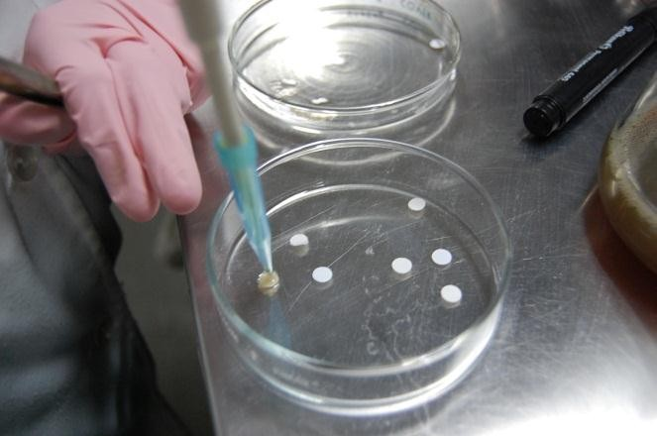
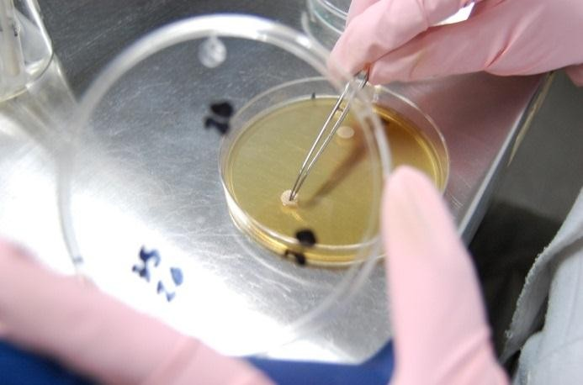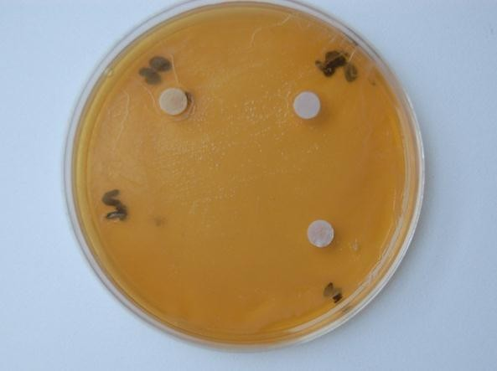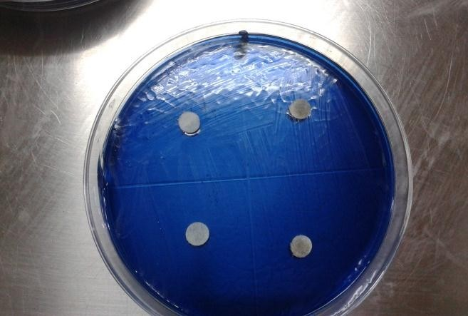
c1. Se depositan Np-Ag sintetizadas por dos agentes reductores ecoamigables, en diferentes dosis, así como depósito de
clorhexidina sobre los discos para antibiograma
d1. Colocación de los discos en las cajas de Petri para ambas cepas

e1. Discos impregnados de las soluciones a evaluar: (Np-Ag sintetizadas por Heterotheca inuloides, así como Np-Ag sintetizadas por Camellia sinensis), la solución estándar (Clorhexidina) y el grupo control (ninguna de las soluciones), para ambas cepas.

A continuación se muestra el esquema que representa la manera en la que se observaban las cajas de Petri
Camellia sinensis: se aplicó con micropipeta: 10microlitros, 20microlitros y 30microlitros de nanopartículas de plata sintetizadas por té verde en 3 cajas
Heterotheca inuloides: se aplicaron 10, 20 y 30 microlitros de nanopartículas de plata sintetizadas por árnica en 3 cajas
CHX: se aplicaron 10, 20 y 30 microlitros de Clorhexidina en 3 cajas Disco en blanco como grupo control
Caja 1 | 10 µl | 20 µl  30 µl | 10 µl | 20 µl  30 µl | 10 µl | 20 µl  30 µl
Caja 2 | 20 | 30 µl  10 µl | 20 µl | 30 µl  10 µl | 20 µl | 30 µl  10 µl
Caja 3 | 30 µl | 10 µl  20 µl | 30 µl | 10 µl  20 µl | 30 µl | 10 µl  20 µl

f1. 9 cajas de Petri con 4 discos para Streptococcus mutans

Caja 1 | 10 µl 20 µl  30 µl | 10 µl 20 µl  30 µl | 10 µl 20 µl  30 µl
Caja 2 | 20 µl 30 µl  10 µl | 20 µl 30 µl  10 µl | 20 µl 30 µl  10 µl
Caja 3 | 30 µl 10 µl  20 µl | 30 µl 10 µl  20 µl | 30 µl 10 µl  20 µl

g1. 9 cajas de Petri con 4 discos para Lactobacillus casei

- Incubación de la placa

Se procedió a incubar dentro de los siguientes 15 minutos a la colocación de los discos. Se incubó por 48hrs a 37°C en una atmósfera de anaerobiosis.

- Medición de las zonas de inhibición

Después de retirar la placa de la incubadora se examinó el crecimiento uniforme y confluente de tal modo que se pudieran identificar las zonas sin crecimiento bacteriano. La medición se realizó desde la parte superior de la placa usando luz

reflejada. Se sostuvo la placa aproximadamente a 4cm sobre una superficie de color negro que no reflejara la luz.
Se midió con un instrumento calibrador de Vernier.

- Interpretación de las zonas de inhibición.

Se midió el punto en el cual existía una demarcación entre crecimiento y ausencia de crecimiento.
En el laboratorio determinamos una cantidad conocida de bacterias con diluciones definidas del agente, utilizando los criterios de interpretación de la NCCLS.

Esta etapa se realizó en el Laboratorio de Microbiología de la Facultad de Química de la Universidad Autónoma del Estado de México.

9. RESULTADOS

ARTICLE

Cover letter

Title: Antibacterial effect of silver nanoparticles versus clorhexidine against
Streptococcus mutans and Lactobacillus casei

Author

- Saraí Carmina Guadarrama-Reyes.
DDS, Pediatric Dentistry, Student of Master in Dental Sciences. School of Dentistry. Autonumous University State of Mexico.
- Iliana Espinoza Rivera.
ScD. Candidate. Epidemiology Department at General Hospital Valle de Bravo, Health Institute of the State of Mexico
- Norma Leticia Robles-Bermeo
DDS. MSD. Professor and Chief at the Pediatric Dentistry Department. School of Dentistry. Autonumous University State of Mexico.
- Raúl Alberto Morales-Luckie
DDS, MSD, PhD. Professor and Chief at the nanotechnology laboratories at Research Center on Sustainable Chemistry. School of Chemistry. Autonumous University State of Mexico.
Corresponding author:

Saraí Carmina Guadarrama Reyes

Adress: Paseo Tollocan Esq. Jesús Carranza, Col. Universidad Toluca, Edo. De México
Z.C. 50000

Phone and Fax: (52) 7222126464

E- mail: scguadarramar@uaemex.mx

ARTICLE

Title

Antibacterial effect of Silver nanoparticles versus clorhexidine against Streptococcus mutans and Lactobacillus casei.

Abstract

Objective. The current study was carried out to evaluate the antibacterial effect of Silver nanoparticles (Ag-Np) versus chlorhexidine (CHX) against Streptococcus mutans and Lactobacillus casei.
Methods. To synthesize and characterize Silver nanoparticles, three different reducing agents were used: sodium borohydride (NaBH4), Camellia sinensis (Cs) and Hetheroteca inuloides (Hi); one chemical and two eco-friendly methods, respectively. By means of a Scanning Electron Microscopy (SEM), the synthesized substance was deposited on deciduos teeth to evaluate its relation with the other dental tissues. A Spectrophotometry of Visible Ultraviolet Light (UV-Vis) analysis was carried out, as well as an Electronic Transmission Microscopy, to characterize the synthesized Ag-Np in terms of shape, size, and polidispersity. A microbiologic analysis was performed through the isolation and culture of the strains: S. mutans and L. casei. Different concentrations of synthesized Ag-Np (synthesized by Hi, by Cs, and by Chlorhexidane), were deposited in Petri dishes and their antibacterial effect against S. mutans and L. casei was evaluated by the inhibition zones test.

Results. UV-Vis and Transmission Electron Microscopy (TEM) analysis determined that the synthesis with Hi showed smaller and more stable nanoparticles in greater quantities (17.5 nm). Using SEM, a 6.25 average absorption of Silver was observed in the dental tissues. The largest growth-inhibition zones were produced when the test bacteria were in contact with 20µl of Ag-Np, synthesized by Hi; being statistically significant (p<0.05) compared to the growth inhibition zones produced by CHX against both strains.
Discussion. Ag-Np at a concentration of 1x10-3 (containing 10 mg of Silver) showed greater antibacterial effects compared to 2% CHX (containing 20 mg of Chlorhexidine gluconate).
Conclusions. Eco-friendly methods produced Ag-Np with a greater antibacterial effect than CHX in both strains.
Keywords: Silver nanoparticles, echo-friendly chemistry, Chlorhexidine, Streptococcus mutans, Lactobacillus casei, Camellia sinensis, Heterotheca inuloides

Introduction. While the S. mutans plays an important role in the initiation of dental caries, L. casei, on the other hand, is considered an important secondary invader; both microorganisms are actively involved in the process of tooth decay. [1, 2, 3, 4, 5] Chlorhexidine has been considered the gold standard for over the last 3 decades, [6, 7, 8, 9] it is a potent agent against mutans Streptococci. Nevertheless L. casei, which dominates among oral Lactobacilli, is relatively resistant. [10] Although the main concern about its use is its limited period of substantivity. [11, 12]

We consider important to use drugs at a higher antibacterial effect, and at the same time, meets the benefits of eco-friendly chemistry, leading to a minor damage to human health as well as to the environment. [13]
In recent years nanotechnology has become one of the most important and exciting forefront fields in Biology. [14] Nanoscience is the capacity to control atoms and molecules to form new structures, one-billion times smaller than what can be observed with the naked eye. With the use of nanotechnology new materials and devices can be developed with atomic precision. It involves the use of nanoparticles between 1 to 100nm range to obtain unique properties. [14, 15, 16, 17, 18, 19, 20, 21] Most of the natural process occurred at a nanometric level, this is the main reason for its use in medicine. [22]
Interest in the study and synthesis of nanoparticles has grown recently. Silver nanoparticles (Ag-Np) are being widely used in medical sciences; they are nanostructured materials based on Silver salts. Silver is currently being used to inhibit bacterial growth in a variety of applications, including dentistry. [23] Efforts have been made to explore the properties of Ag-Np, the reduction in size is an efficient way to provide stability and improve antibacterial effect. [20, 21, 22, 23, 24] It is known that Ag- Np exert an antimicrobial effect on Gram+ and Gram- producing lysis in the peptides of the membrane of microorganisms. [22, 25, 26]
“Eco-friendly” chemistry seeks to reduce waste, and eliminate pollution and environmental damage; supports innovation and promotes the creation of products that are environmental and economically sustainable. [13] Different ways have been sought

to use natural and renewable reducing agents into the chemical processes, thereby not only minimize the costs but also the damage to human health and reduce environmental pollution, while leveraging the benefits and properties of some plants such as Cs and Hi, which have shown antimicrobial and inhibitory activity, as well as antioxidant and cytotoxic properties against oral bacteria. [27, 28]

Materials and Methods

Phase 1 Synthesis and characterization of Ag-Np: Phase 1 consisted in characterizing Ag-Np based on Silver salts with the use of Sodium Borohydride (NaBH4), Cs and Hi separately. The Silver salts and NaBH4 were weighed on an analytical scale (Explorer Pro, model EP213C, OHAUS, USA), they were then dissolved in flasks with distilled water and placed in a beaker on a heating grate, (Thermo Scientific Cimarec) where using a magnetic stirrer and applying heat to the mixture, the incorporation was achieved. Finally, the centrifugation with filter paper allowed us to obtain the smallest particles (ie. nanoscale). Pursuing the same purpose, Cs and Hi were used as reducing agents but, in this case, through the boiling process to obtain the active principles of infusions. The synthesis was performed with water (H2O) and alcohol (ETOH), separately, as diluents. To evaluate the size, shape and number of nanoparticles obtained, UV-Vis analysis and TEM were carried out. Phase 2 Characterization of Np-Ag and analysis in teeth: The two eco-friendly substances were deposited in 20 deciduous teeth to analyze, by means of SEM, the absorption of Silver in teeth. Phase 3 Microbiological analysis: Both strains, S mutans and L. Casei, were isolated in specific mediums for their growth (Gold mitis salivarius and Rogosa); after that, both strains were cultured in Petri dishes and exposed to discs

containing 10µl, 2µl and 30µl of Ag-Np (synthesized by the two eco-friendly reducing agents) and discs containing 2% CHX (Consepsis Ultradent products Inc). Petri dishes were incubated at 37°C for 48 hours. Some discs were not rinsed with the above mentioned products to be used as a group of control. The inhibition halos of each substance were measured to compare the antibacterial effect at different doses.

Results

The synthetic methods with H2O and the boiling process provided more stable Ag-Np nanoparticles, because the chemical polarity of a molecule of water is greater than that of ETOH and the active ingredients are extracted from the infusions. UV-Vis analysis determined, through the formation of the Plasmon (maximum peak where light is absorbed), that Ag-Np synthesized by Hi showed more stable and smaller nanoparticles in greater quantities compared to Cs but bigger than NaBH4, because this is a more drastic reducing agent. (Figure 1)

TEM allowed us to see that Hi showed smaller nanoparticles than Camellia sinensis

while Sodium borohydride where smaller. (Figure 2)

Through EDS (Energy Dispersive Espectroscopy) analysis technique by SEM, a 6.26 weight percent mean absorption of Silver to teeth was found; meaning: Ag-Np is compatible with teeth. A statistical analysis at a confidence level of 95% was set. (Figure 3)

Student t test for unknown variances was used to establish whether the average inhibition of bacterial growth in Cs reducing agent was higher than that in CHX. A higher

antibacterial effect of Ag-Np synthesized with Hi and Cs was observed, compared with CHX, particularly at the dose of 20µl. The effect on both bacteria was similar. The results were statistically significant to a confidence level of 95%. (Figure 4 and table 1)

Discussion

Synthesis of Ag-Np by eco-friendly reducing agents represents an environmental and economically sustainable process that minimizes the costs and provides the benefits and properties of Cs and Hi. As it is known, the size of bacteria is measured in microns, three orders of magnitude greater than the nanoparticles obtained by any of the three methods used, therefore the probability that nanoparticles come into contact with bacteria is higher when the size of Ag-Np is smaller, hence Hi turns out to be the best reducing agent.

- casei has shown some resistance to Chlorhexidane. [11] In this study it is shown that Ag-Np inhibited both L. casei and S. mutans. Ag-Np at a concentration of 1x10-3 (containing 10mg of Silver) showed greater antibacterial properties when compared to 2% CHX (containing 20mg of Chlorhexidine gluconate). The concentration used in Ag- Np is minimal compared with the various concentrations shown in different
presentations of CHX. [6, 8, 9, 29, 30, 31, 32, 33]

Conclusions

Interpretation of the UV-Vis spectra and images obtained through TEM showed that the formation of Silver nanoparticles is more effective when the active ingredients are extracted from the bioreductors in the boiling process. Indicating that the polarity of the

active ingredients is similar to that of water; and that temperature plays an important role by increasing solubility and antibacterial effect. It is also concluded that nanoparticles obtained by Hi have a very good size (17nm) in sufficient quantity and with a narrow particle size distribution.

Acknowledgements

  - Ph D. Gutierrez-Venegas Gloria. Chief at Microbiology Department. National Autonomous University of Mexico
  - Sánchez-Ríos Omar. Translator References
- Allah A., Ibrahium M., Al-atrouny A. Effect of black tea on some cariogenic bacteria. Worl Appl. Sci. J. 2011; 12 (4): 552-558
- Wu H., Fan M., Zhou X., Mo A., Bian Z. Detection of Streptococcus mutans and Streptococcus sobrinus on the permanent first molar of the Moscu people in China Caries Res 2003; 203: 1-6
- Li M., Lai G., Wang J. The prevalence of virulent clonal strains of mutans streptococci in vivo and co-culture sucession of the strains in vitro. J. of Stomatology 2011; 1: 18-24
- Loesche W., Rowan J., Straffon L., Loops P. Association of Streptococcus mutans with human dental decay. Infect Immun. 1975; 11: 1252-1259.
- Koroluk L., Hoover J., Komiyama K. The sensitivity and specificity of a coloritemric microbiological caries activity test (Cariostat) in preeschool children. Ped Dent 1994; 16 (4): 276-281
- Souza-Filho FJ, Soares AJ, Viana ME, Zaia AA, Ferraz CC, Gomes BP. Antimicrobial Effect and Ph OF Clorhexidine Gel and Calcium Hydroxide alone and associated with other materials. Braz. Dent J. 2008; 19 (1): p 28-33

- Grover R., Frank M. Regional specificity of Chlorhexidine effects on taste perception Chem. Senses 2008; 33: 311-318
- Mathur S., Mathur T., Srivasta R., Khatri R. Chlorhexidine: The gold standard in chemical plaque control. National Journal of Phisiolgy, Pharmacy and Pharmacology 2011; 1 (2): 45-50
- Ullfoss B., Ogaard B., Arends J., Ruben J., Rolla G., Afseth J. Effect of a combined chlorhexidine and NaF mouthrinse: an in vivo human caries model study Scand Dent Res 1994; 102 (2): 109-112
- Jones c. Chlorhexidine: is it still the gold standard? Periodontol 2000 1997; 15: 55-62
- Emilson C. Potential efficacy of Chlorhexidine against Mutans Strepctocci and Human dental caries. J Dent Res 199; 73 (4): 682-691
- Ferraz C., Gomes B., Zaia A., Teixeira F., Souza-Filho F. Comparative study of the antimicrobial efficacy of Chlorhexidine gel, Chlorhexidine solution and Sodium hypochlorite as endodontic irrigants. Braz Dent J 2007; 18 (4): 294-298
- Anastas P., Autor J. Green Chemistry: Theory and Practice. Oxford University Press, 2000 pp. 1- 135
- Poole C, Owens F. Introduction to Nanotechnology. Wiley Ed. 2003 USA pp. 1- 387
- Sahoo S., Parveen S., Panda J. The present and future of nanotechnology. Nanomedicine: Nanotechnology, biology and medicine 2007; 3: 20-31
- Cobo L., Akyildiz I. Bacteria-based communication in nanonetworks. Nanocomunication Network 2010; 1: 244-256.

- Braun T., Schubert A., Zsindely. Nanoscience and Nanotechnology on the balance. Scientometrics 1997; 38 (2): 321-325
- García-Contreras R., Argueta-Figueroa L., Mejía-Rubalcava C., Jiménez- Martínez R., Cuevas-Guajardo S., Sánchez-Reyna P., Mendieta- Zerón H. Perspectives for the use of silver nanoparticles in dental practice. International Dental Journal 2011; 61: 297-301.
- Fabrega J., Luoma S., Tyler C., Galloway T., Lead J. Silver nanoparticles: behaviour and effects in the aquatic environment. Environment International 2001; 37: 517-531.
- Beer C., Foldbjerg R., Hayashi Y., Sutherland D., Autrup H. Toxocity of silver nanoparticles-nanoparticle or silver ion? Toxocology letters 2012; 208: 286-292.
- Horenstein M. Electrostatics and nanoparticles: what´s the same, what´s different? Journal of electrostatics. 2009; 67: 384-393.
- Siddhartha S, Tanmay B, Arnab R, Gajendra S, Ramachandrarao P, Debabrata D, Characterization of enhanced antibacterial effects of novel silver nanoparticles. IOP Nanotechnology 2007; 18 (22): 1-9
- Sung J., Kuk E., Yu K., Kim J., Park A., Lee H., Kim S., Park Y., Hwang C., Kim Y., Lee Y., Jeong D.,Cho M. Antimicrobial effects of silver nanoparticles. Nanomedicine: nanotechnology, biology and medicine 2007; 3: 95-101.
- Guzmán M., Dille J., Godet S. Synthesis and antibacterial activity of silver nanoparticles against Gram-positive and Gram-negative bacteria. Nanomedicine: nanotechnology, biology and medicine 2012; 8: 37-45.
- Wu Q., Cao H., Luan Q., Zhang J., Wang Z., Warner J. Watt A. Biomolecule- assisted synthesis of water-soluble Silver Nanoparticles and their biomedical applications. Inorg Chem 2008; 47: 5882-5888
- Straetemans M., ,Loveren C., Soet J., Graaff J., ten Cate J. Colonization with mutans Streptococci and Lactobacilli and the caries experience of children after the age of five. J. Dent Res. 1998; 77 (10): 1851-1855.

- Delgado G., Olivares M., Chávez M., Ramírez T., Linares E., Bye Robert., Espinosa-García F. Antiinflammatory Constituents from Heterotheca inuloides. J. Nat. Prod 2000; 64: 861-864
- Jalayer N., Niakan M., Kharazi F., Zardi S. Antibacterial activity of Iranian green and black tea on Streptococcus mutans: an in vitro study. Journal of Dentistry 2011; 8(2): 55-59
- Komorowski R, Grad H, Yu Wu X, Friedman S. Antimicrobial Substantivity of Chlorhexidine-Treated Bovine Root Dentin. Journal of Endodontics. 2000; 26 (6): 315-317,
- Mc. Coy L., Wehler C., Rich S., García R., Miller D., Jones J. Adverse events associated with chlorhexidine use: Results from the Department of Veterans Affairs Dental Diabetes study. JADA 2008; 139 (2): 178-183
- Singh H., Kapoor P., Meshram G., Warhadpande M. Evaluation os substantivity of chlorhexidine to human dentin and its application in adhesive dentistry-an in vitro analysis. Indian Journal of Dentistry 2011; (2): 8-10
- Zanatta F., Antoniazzi R., Rosing C. The effect of 0.12% Chlorhexidine gluconate rinsing on previously plaque-free and plaque-covered surfaces: a randomized, controlled clinical trial. J Perodontol 2007; 78 (11): 2127-2134
- Saliba CF, Oliveira HF, Breder J, Dario R, Córtes ME. Evaluation of the substantivity of clorhexidine in association with sodium fluoride in vitro. Pesqui Odontol Bras 2003; 17 (1): 78-81

ACUSE DE ENVÍO DE ARTÍCULO

De: ees.dema.0.1e8e38.6d3a576b@eesmail.elsevier.com [ees.dema.0.1e8e38.6d3a576b@eesmail.elsevier.com] En nombre de Dental Materials [dentistry.dentmatj@manchester.ac.uk]
Enviado el: domingo, 13 de enero de 2013 10:32 p.m. Para: Raul Alberto Morales Luckie; ramluckie@gmail.com Asunto: Submission Confirmation for your paper

Dear Dr. RAUL ALBERTO MORALES LUCKIE,

Your submission entitled "Antibacterial effect of silver nanoparticles versus clorhexidine against Streptococcus mutans and Lactobacillus casei" has been received by Dental Materials

You may check on the progress of your paper by logging on to the Elsevier Editorial System as an author. The URL is http://ees.elsevier.com/dema/.

Your username is: rmoralesl@uaemex.mx

If you need to retrieve password details, please go to: http://ees.elsevier.com/dema/automail_query.asp

Your manuscript will be given a reference number once an Editor has been assigned. Thank you for submitting your work to this journal.
Kind regards,

Elsevier Editorial System Dental Materials

RESULTADOS

En la primera etapa se realizó la síntesis de nanopartículas de plata mediante dos agentes reductores ecoamigables; Heterotheca inuloides y Camellia sinensis por cinco diferentes métodos que incluyen diversas diluciones y la variable temperatura, así como la utilización de alcohol o agua como disolvente. Se realizó también mediante un agente reductor químico, empleado convencionalmente para la síntesis de fármacos; Borohidruro de sodio, este proceso no involucra la variante temperatura, pues es un agente químico que no requiere ser llevado a ebullición, pero se realizó en cinco diferentes concentraciones así como con los disolventes agua o alcohol.
A continuación se presentan los resultados obtenidos del análisis de espectrofotometría de luz ultravioleta visible.
En la figura 4 se observa el plasmón (punto máximo de la curva) obtenido al sintetizar Np-Ag con Heterotheca inuloides, este se ubica entre 440nm y 456nm lo que nos indica la presencia inequívoca de nanopartículas de plata bajo las condiciones específicas de

síntesis.

Extracto de Heterotheca inuloides

2.0

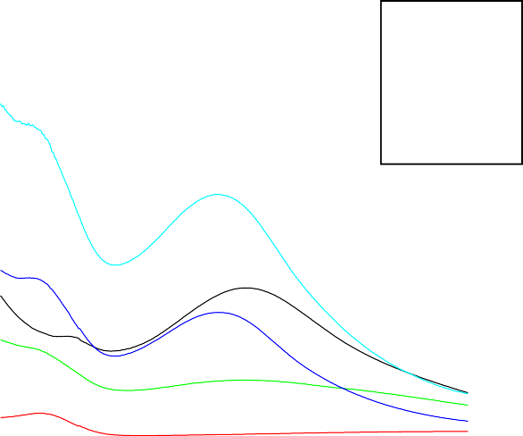1.8

M-1
M-2
M-3
M-4
M-5
Hi-M1-----
Hi-M2-----
Hi-M3-----
Hi-M4-----
Hi-M5-----
440 nm
456 nm
442 nm
445 nm

1.6

1.4

1.2

1.0
% Abs

0.8

0.6

0.4

0.2

0.0

300 350 400 450 500 550 600
λ nm
Figura 4. Heterotheca inuloides UV-Vis. Fuente directa

Al observar la figura 5, los espectros de Np-Ag sintetizadas mediante Camellia sinensis, muestran el plasmón a una longitud de onda que va de 448nm a 451nm, confirmando la presencia de Np-Ag. El plasmón obtenido a 354nm es atribuido a los principios activos del reductor.
Extracto de Camellia sinensis AgNO3 1X10-3

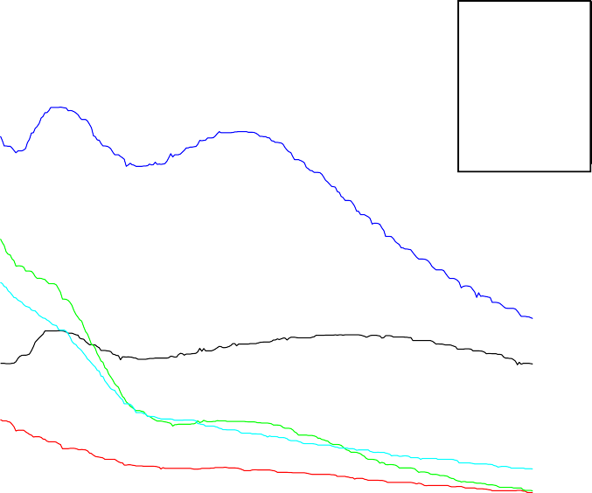1.8
TVM1 TVM2 TVM3 TVM4 TVM5
354 nm
448 nm
Cs-M1-----
Cs-M2-----
Cs-M3-----
Cs-M4-----
Cs-M5-----
355 nm
451 nm

1.6

1.4

1.2

1.0
% ABS

0.8

0.6

0.4

0.2

0.0
350 400 450 500 550 600
λ nm

Figura 5. Camellia sinensis UV-Vis. Fuente directa

En la figura 6, la síntesis de Np-Ag con Borohidruro de sodio, muestra el plasmón entre 386nm y 401nm, lo que indica que las nanopartículas obtenidas por este método son más pequeñas, de cantidad satisfactoria, de forma esférica, con menor polidispersión y con un tamaño menor a los dos agentes reductores anteriores.

Borohidruro de sodio

0.70
BHM1 BHM2 BHM3 BHM4 BHM5
385 nm
400 nm
NaBH4-M1-----
NaBH4-M2-----
NaBH4-M3-----
NaBH4-M4-----
NaBH5-M5-----
401 nm
386 nm
392 nm
0.65
0.60
0.55
0.50
0.45
% ABS
0.40
0.35
0.30
0.25
0.20
0.15
0.10

300 350 400 450 500 550 600
λ nm

Figura 6. Borohidruro de sodio UV-Vis. Fuente directa

En la segunda etapa, posterior al análisis de espectrofotometría de luz ultravioleta, las soluciones reducidas por los dos agentes ecoamigables fueron depositadas en 20 dientes temporales y observadas al MEB. A continuación se presentan los resultados.

La figura 7 corresponde al mapeo químico realizado al órgano dentario impregnado con la solución de Np-Ag, el cual nos permite ver la distribución de los diferentes elementos presentes en los tejidos que componen al diente. En la figura 7a) observamos la micrografía de SEM correspondiente al órgano dentario impregnado con la solución de Np-Ag sintetizadas por Camellia sinensis. La figura 7b) nos muestra el mapeo químico correspondiente a la K alfa que indica la presencia y distribución de plata. En la figura

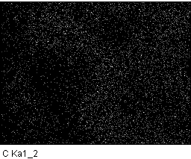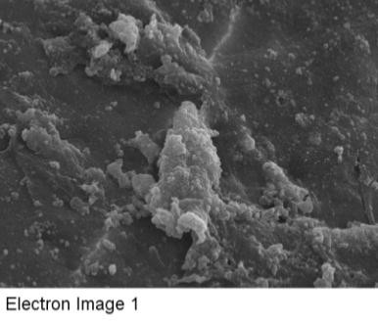7c) se muestra la presencia y distribución de carbono. La figura 7d) permite la observación de la presencia y distribución de oxígeno. Mientras que en la figura 7e) se muestra la presencia y distribución de fósforo. Finalmente la figura 7f) nos permite observar la presencia y distribución de calcio.
c)
a)
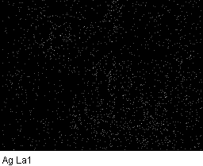
b)


d)
e)
f)
Figura 7. Imagen correspondiente a a) Micrografía de SEM y de b) – f) mapeo químico que nos permite observar la distribución de los elementos en nuestro analito.

En la figura 8 se muestra el espectro correspondiente al análisis químico elemental mediante EDS, en la que podemos observar la presencia de plata correspondiente al 6.47% en peso.
Mediante el análisis elemental de los dientes observados fue posible determinar que los elementos presentes en los órganos dentarios son principalmente Carbono, Oxígeno, Potasio y Calcio, en algunos dientes se encontró Flúor. Se observó la presencia de plata en los 20 dientes, lo que nos habla de la absorción adecuada de Np-Ag a los

tejidos del órgano dentario, teniendo una media de absorción del 6.25 por ciento en peso en el total de los dientes.

Ambas soluciones, Np-Ag, reducidas por Heterotheca inuloides y Np-Ag reducidas con Camellia sinensis, fueron compatibles con los órganos dentarios temporales. Encontrándose que, en dientes molares cavitados con dentina expuesta y lesión de caries, la absorción de plata fue mayor que en los incisivos centrales y laterales sin cavidad, correspondiendo a. 5.79 por ciento en peso y 4.77 por ciento en peso respectivamente.
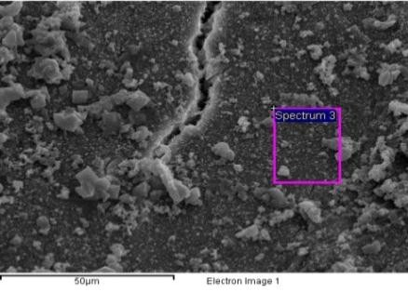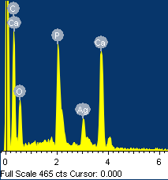
Segundo molar inferior izquierdo | Porciento en Peso | Porciento atómico
C | 43.70 | 59.11
O | 30.99 | 31.47
P | 6.76 | 3.54
Ca | 12.09 | 4.90
Ag | 6.47 | 0.97
TOTAL | 100 | 100

Figura 8. Se muestra la absorción de plata (Ag) en los tejidos dentarios y el análisis del total de los elementos presentes en el órgano dentario, así como el porciento en el peso total y el porciento atómico de la totalidad de los elementos químicos.

Finalizado lo anterior, en la fase dos, las soluciones de Np-Ag con los tres agentes reductores, fueron observadas mediante MET. Se presentan a continuación los resultados.

En las figuras 9, 10 y 11 observamos que las nanopartículas de plata reducidas con Heterotheca inuloides poseen un tamaño aproximado a los 17.5nm, y muestran una polidispersión estrecha. Las nanopartículas de plata reducidas con Camellia sinensis presentan un tamaño aproximado de 48.2nm y presentan una polidispersión mayor. Finalmente observamos que las nanopartículas sintetizadas con NaBH4 mostraron partículas esféricas con un tamaño aproximado de 8.2nm y con una menor polidispersión.
,

Caracterización de Np-Ag mediante MET
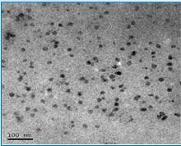
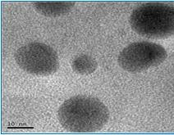
Figura 9. Nanopartículas de plata reducidas por Heterotheca inuloides

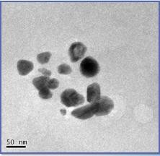
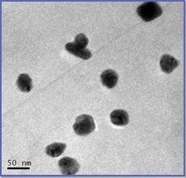
Figura 10. Nanopartículas de plata reducidas por Camellia sinensis
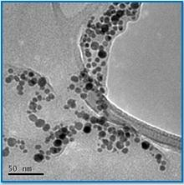
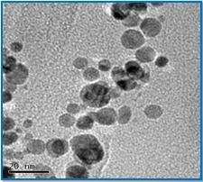
Figura 11. Nanopartículas de plata reducidas por NaBH4

En las figuras de la 12 a la 14 se muestra la polidispersión de las Np-Ag obtenidas por los dos agentes reductores ecoamigables y por el reductor químico. Las Np-Ag reducidas por Heterotheca inuloides permitieron obtener nanopartículas con una media de tamaño de 17.5nm, mientras que las Np-Ag reducidas con Camellia sinensis; mostraron Np-Ag con una media de tamaño de 48.2nm. Finalmente observamos que las Np-Ag reducidas por NaBH4 muestran Np-Ag con una media en tamaño de 8.2nm

100
Diametro promedio =17.5 nm
σ = 8.53

80

60
Frecuencia

40

20

0
5 10 15 20 25 30 35
Tamaño (nm)

Figura 12. Histograma de la distribución del tamaño de Np-Ag reducidas por Heterotheca inuloides, con el cual se obtuvieron nanopartículas que van desde 5nm a 30nm, tamaño promedio de 17.5nm, teniendo una desviación estándar de 8.53.

180
Diametro promedio = 48.23
σ = 13.16

160

140

120

100
Frecuencia

80

60

40

20

0
30 40 50 60 70
Tamaño (nm)

Figura 13. Histograma de la distribución del tamaño de Np-Ag reducidas por Camellia sinensis, con el cual se obtuvieron nanopartículas que van de 25nm a 70nm, con un tamaño promedio de 48nm, teniendo una desviación estándar de 13.16.

100
Diametro Promedio= 8.28 nm
σ = 4.33

80

60
Frecuencia

40

20

0
1 2 3 4 5 6 7 8 9 10 11 12 13 14 15
Tamaño (nm)

Figura 14. Histograma de la distribución de tamaño de Np-Ag reducidas por Borohidruro de sodio, con el cual se obtuvieron nanopartículas que van de 1nm hasta 14nm, tamaño promedio de 8.28nm, teniendo una desviación estándar de 4.33

Finalmente se presentan los resultados del análisis microbiológico de la etapa tres:

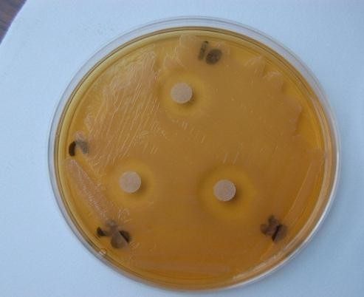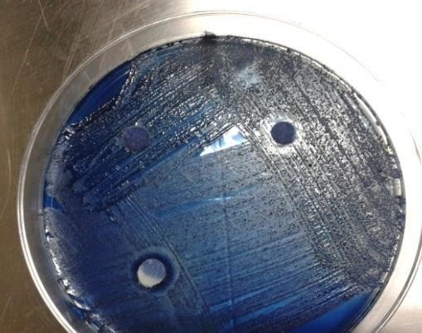En la figura 15 se presentan los resultados de la etapa final, de los halos inhibitorios obtenidos mediante la evaluación in vitro del efecto antibacteriano de Np-Ag versus Clorhexidna. Se observan los halos inhibitorios de las Np-Ag sintetizadas por Heterotheca inuloides y Np-Ag sintetizadas por Camellia sinensis los cuales muestran un efecto inhibitorio contra Streptoccus mutans y Lactobacillus casei
b
a

Figura 15 Cajas de Petri con mitis salivarius agar y Rogosa agar que muestran los halos inhibitorios de los discos impregnados con Np-Ag mediante dos agentes reductores ecoamigables, así como Clorhexidina versus S. mutans y L.casei.

En la figura 16 se presentan los resultados de la medición de halos inhibitorios para las dos soluciones ecoamigables y para Clorhexidina contra los dos microorganismos cariogénicos.
Valores de los halos inhibitorios en las 9 cajas para Streptococcus mutans

Caja 1 | 10 µl  6.4 mm | 20 µl  6.8 mm  30 µl  5.8 mm | 10 µl  5.9 mm | 20 µl  7.4 mm  30 µl  5.6 mm | 10 µl  6.3 mm | 20 µl  6.6 mm  30 µl  6.1 mm
Caja 2 | 20 µl  7.1 mm | 30 µl  6.3 mm  10 µl  5.8 mm | 20 µl  6.6 mm | 30 µl  6.0 mm  10 µl  5.7 mm | 20 µl  6.8 mm | 30 µl  7.4 mm  10 µl  5.3 mm
Caja 3 | 30 µl  6.3 mm | 10 µl  5.8 mm  20 µl  6.4 mm | 30 µl  6.0 mm | 10 µl  5.0 mm 20 µl  6.0 mm | 30 µl  5.8 mm | 10 µl  5.5 mm  20 µl  5.8 mm

Figura 16. Halos inhibitorios de las tres soluciones sobre S. mutans; Np-Ag reducidas por Camellia sinensis, Np-Ag reducidas por Heterotheca inuloides y Clorhexidina, así como un disco que no se encontraba impregnado con ninguna de las soluciones en estudio, el cual sirvió como grupo control. Se observa una media de 6.8, una desviación estándar de .25 con una valor mínimo de 6.6mm y un valor máximo de 7.1mm a la dosis de 20µl para Camellia sinensis, mientras que para Heterotheca inuloides una media de 6.9, desviación estándar de .41, un valor mínimo de 6.6mm y un máximo de 7.4mm. Finalmente una media de 6.0, desviación estándar de .30 y un valor mínimo de 5.8mm y un valor máximo de 6.4mm para Clorhexidina

En la figura 17 se presentan los valores de los halos inhibitorios en las 9 cajas para
Lactobacillus casei

Caja 1 | 10 µl  6.5 mm | 20 µl  6.8 mm  30 µl  5.7 mm | 10 µl  6.5 mm | 20 µl  6.8 mm  30 µl  6.4 mm | 10 µl  5.8 mm | 20 µl  7.2 mm  30 µl  5.0 mm
Caja 2 | 20 µl  7.3 mm | 30 µl  6.1 mm  10 µl  5.9 mm | 20 µl  6.8 mm | 30 µl  6.0 mm  10 µl  5.0 mm | 20 µl  6.9 mm | 30 µl  7.4 mm  10 µl  5.8 mm
Caja 3 | 30 µl  6.4 mm | 10 µl  5.3 mm  20 µl  6.0 mm | 30 µl  6.7 mm | 10 µl  5.4 mm  20 µl  6.3 mm | 30 µl  5.8 mm | 10 µl  5.6 mm  20 µl  5.2 mm

Figura 17. Halos inhibitorios de las tres soluciones sobre L. casei; Np-Ag reducidas por Camellia sinensis, Np-Ag reducidas por Heterotheca inuloides y Clorhexidina, así como un disco que no se encontraba impregnado con ninguna de las soluciones en estudio, el cual sirvió como grupo control. Se observa una media de 7.0, una desviación estándar de .26 con una valor mínimo de 6.8mm y un valor máximo de 7.3mm a la dosis de 20ml para Camellia sinensis, mientras que para Heterotheca inuloides una media de 6.9, desviación estándar de .23, un valor mínimo de 6.8mm y un máximo de 7.2mm. Finalmente una media de 5.8, desviación estándar de .56 y un valor mínimo de 5.2mm y un valor máximo de 6.3mm para Clorhexidina

En las tablas 1, 2 y 3 se muestran los resultados de la realización de un análisis estadístico en donde se obtuvieron las medias aritméticas, desviación estándar e intervalos de la serie de los halos inhibitorios observados, para cada una de las partículas a prueba y CHX, a las distintas concentraciones y sobre el crecimiento de las dos especies bacterianas estudiadas.
Para las pruebas estadísticas se fijó un nivel de confianza del 95 por ciento.

Bajo la hipótesis alterna µ1 > µ2, se utilizó la prueba t de student para varianzas desconocidas, para establecer si la media de inhibición del crecimiento bacteriano entre el agente reductor Camellia sinensis fue mayor que CHX. Se procedió de manera similar para el reductor Heterotheca inuloides versus CHX
Para evaluar si existió diferencia entre el efecto inhibitorio de crecimiento sobre las dos especies estudiadas, por cada agente y a cada una de las tres dosis, se empleó, nuevamente, la prueba t. (hipótesis alterna µ1 ≠ µ2).
Se observó un efecto antibacteriano mayor de Np-Ag reducidas con Camellia sinensis y Heterotheca inuloides, en comparación con el de CHX, de manera particular a la dosis de 20 microlitros. El efecto sobre ambas bacterias fue similar. Los resultados fueron estadísticamente significativos a un nivel de confianza del 95%.

Con los diferentes agentes empleados y a las distintas concentraciones, el tamaño de los halos inhibitorios osciló de 5.0 a 7.4mm. Las mayores medias de inhibición del crecimiento se observaron a las dosis de 20 microlitros. La mayor variabilidad en cuanto a las dimensiones de halos se observó con las Np-Ag reducidas con Heterotheca inuloides.
Las pruebas de diferencias de medias de los halos de inhibición del crecimiento bacteriano, al comparar con CHX, fueron marginalmente significativas cuando se aplicaron Np-Ag reducidas con Camellia sinensis, a 10 microlitros, sobre Lactobacillus casei; así como al aplicar las partículas reducidas con Heterotheca inuloides, a 30 microlitros, sobre Streptococcus mutans.
Las Np-Ag reducidas con Camellia sinensis a 10 microlitros alcanzaron mayor inhibición del crecimiento de Streptococcus mutans que CHX, en forma estadísticamente significativa.
Al aplicar a 20 microlitros, los dos agentes reductores a prueba tuvieron un efecto antibacteriano mayor que la Clorhedixina, y ello de manera estadísticamente significativa, a la luz de los datos.
En ningún caso existió una diferencia de efecto de los agentes reductores de Np-Ag, así como de CHX, sobre la inhibición del crecimiento bacteriano de Streptococcus mutans, comparada con la de Lactobacillus casei.

EFECTO ANTIBACTERIANO DE LAS NANOPARTÍCULAS DE PLATA VERSUS CLORHEXIDINA SOBRE STREPTOCOCCUS MUTANS Y LACTOBACILLUS CASEI

Tabla 1. Valores de los halos inhibitorios de los agentes reductores de Np-Ag y Clorhexidina ǂ
 | Sobre el crecimiento de  Streptococcus mutans |  |  |  | Sobre el crecimiento de  Lactobacillus casei
 | Media | DE | Mínimo | Máxim o | Media | DE | Mínimo | Máxim o
A 10 microlitros
Np_Ag reducidas con Camellia sinensis | 6.20 | 0.264 | 5.9 | 6.4 | 6.26 | 0.404 | 5.8 | 6.5
Np_Ag reducidas con Heterotheca | 5.43 | 0.404 | 5.0 | 5.8 | 5.43 | 0.153 | 5.3 | 5.6
Clorhexidina | 5.60 | 0.264 | 5.3 | 5.8 | 5.56 | 0.493 | 5.0 | 5.9
A 20 microlitros
Np_Ag reducidas con Camellia sinensis | 6.83 | 0.252 | 6.6 | 7.1 | 7.00 | 0.264 | 6.8 | 7.3
Np_Ag reducidas con Heterotheca | 6.93 | 0.416 | 6.6 | 7.4 | 6.93 | 0.231 | 6.8 | 7.2
Clorhexidina | 6.06 | 0.305 | 5.8 | 6.4 | 5.83 | 0.568 | 5.2 | 6.3
A 30 microlitros
Np_Ag reducidas con Camellia sinensis | 6.03 | 0.252 | 5.8 | 6.3 | 6.30 | 0.458 | 5.8 | 6.7
Np_Ag reducidas con Heterotheca | 6.56 | 0.737 | 6.0 | 7.4 | 6.50 | 0.781 | 6.0 | 7.4
Clorhexidina | 5.83 | 0.252 | 5.6 | 6.1 | 5.70 | 0.700 | 5.0 | 6.4
ǂ en mm
DE: desviación estándar

Tabla 2. Diferencias de medias de los halos inhibitorios entre reductores de Np-Ag y Clorhexidina ǂ
Sobre el crecimiento de Streptococcus mutans |  | Sobre el crecimiento de Lactobacillus casei
 | Valor de p | Valor de p
A 10 microlitros
Np_Ag reducidas con Camellia sinensis vs. Clorhexidina | 0.025 | 0.065
Np_Ag reducidas con Heterotheca inuloides vs. Clorhexidina | 0.713 | 0.657
A 20 microlitros
Np_Ag reducidas con Camellia sinensis vs. Clorhexidina | 0.014 | 0.016
Np_Ag reducidas con Heterotheca inuloides vs. Clorhexidina | 0.022 | 0.018
A 30 microlitros
Np_Ag reducidas con Camellia sinensis vs. Clorhexidina | 0.193 | 0.141
Np_Ag reducidas con Heterotheca inuloides vs. Clorhexidina | 0.090 | 0.128
ǂ Nivel de confianza: 95 por ciento

Tabla 3. Diferencias de medias de los halos inhibitorios sobre el crecimiento de Streptococcus mutans vs. Lactobacillus casei ǂ
 | Valor de p
A 10 microlitros
Np_Ag reducidas con Camellia sinensis | 0.840
Np_Ag reducidas con Heterotheca | 1.000
Clorhexidina | 0.907
A 20 microlitros
Np_Ag reducidas con Camellia sinensis | 0.465
Np_Ag reducidas con Heterotheca | 1.000
Clorhexidina | 0.570
A 30 microlitros
Np_Ag reducidas con Camellia sinensis | 0.422
Np_Ag reducidas con Heterotheca | 0.928
Clorhexidina | 0.777
ǂ Nivel de confianza: 95 por ciento

DISCUSIÓN

DISCUSIÓN

Etapa 1.

Cuando se utilizan bioreductores, el mecanismo de la reducción no se ha podido elucidar completamente, se desconoce hasta la fecha y es muy complejo. En la figura 18 se presentan las principales moléculas químicas que integran los principios activos de Heterotheca inuloides, cualquiera o todas podrían proporcionar el electrón al ion plata para llevar a cabo el proceso de reducción y obtener plata metálica. Otra de las funciones del bioreductor es limitar el crecimiento de las nanopartículas y esto es característico de cada bioreductor.

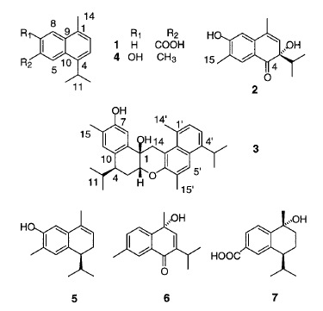

Figura 18. Principales moléculas químicas que conforman los principios activos de Heterotheca inuloides (árnica mexicana) caracterizados por Resonancia Magnética Nuclear (RMN). 95

En nuestro país, Delgado et al en el año 2001 reportaron que Heterotheca inuloides mostró actividad antimicrobiana e inhibitoria, así como propiedades citotóxicas y antioxidantes, encontraron que un extracto cetónico de árnica mostró propiedades antinflamatorias in vivo cuando se evalúo en edemas inducidos en ratones. Aún se siguen estudiando sus efectos antinflamatorios y analgésicos. 95

Por otro lado cuando se utiliza Camelia sinensis el proceso de reducción es atribuido a los polifenoles, compuestos presentes de manera abundante en este bioreductor.
En 2011, en Japón, China, Irán e India se demostró que Camellia sinensis, tiene un efecto inhibitorio sobre Streptococcus mutans. En este estudio 15 se reportó que el consumo de estas plantas en infusión, provee un efecto anticariogénico. Se ha sugerido que los componentes volátiles de la infusión semi-fermentada son la causa del mayor efecto anticaries comparado con el tipo no fermentado. Aunado a esto; Jalayer
et al, reportaron que los componentes bioactivos de las infusiones son capaces de inhibir el crecimiento de los grupos Streptococci y Lactobacilli. 15

Haffajee et al reportaron en 2008 que los consumidores están teniendo un mayor acercamiento a la tendencia de incorporar sustancias naturales para el cuidado de su salud; en respuesta a esto, los productores farmacéuticos están implementando el uso de productos a base de sustancias naturales en lugar de químicas. En Estados Unidos, las casas comerciales de productos dentales están utilizando extractos naturales, especialmente de plantas con propiedades antibacterianas y antioxidantes. 107
Por su parte, Ferrazzano et al en 2011 reportan que las plantas poseen actividad anticariogénica, debido especialmente a los compuestos polifenólicos que han mostrado inhibición de la membrana celular de bacterias como S. mutans. 34
Respecto a la reducción de Np-Ag en condiciones temperatura, en donde encontramos que los métodos con incorporación de calor permitieron la mejor extracción de los principios activos de los agentes ecoamigables, podemos hacer referencia a lo observado por este estudio 15, en donde bajo condiciones de calor, se reduce el número de bacterias debido a que la temperatura puede afectar el crecimiento y la

multiplicación de los microorganismos orales. Shukla et al en 2012, mencionan que el proceso de ebullición permite una mejor reducción de los iones plata. A mayor temperatura, menor el tiempo requerido para la formación de Np-Ag108

En cuanto al mayor éxito de la reducción en solución acuosa podemos mencionar que, en 2004, Giamperi et al reportaron que algunos componentes naturales observan mejores propiedades antioxidantes cuando son disueltas en soluciones acuosas, que cuando se disuelven en soluciones alcohólicas. 109

Finalmente, cuando se utiliza un compuesto químico como el Borohidruro de sodio, éste posee uno de los potenciales más altos de reducción, pudiendo reducir casi cualquier metal; el mecanismo de acción es muy diferente, aquí los iones hidruro están muy disponibles y de manera abundante, el ion hidruro es inestable por lo que para alcanzar mayor estabilidad se desase del electrón que posee de más y que le confiere el signo negativo, al ceder este electrón a la plata, se lleva a cabo el proceso de reducción, dando lugar a la formación de nanopartículas y la formación de hidrógeno en forma de gas que se desprende de la reacción. Como el proceso es riguroso e instantáneo, se forman centros de nucleación, presentándose una competencia para la
formación de nanopartículas evitando así el crecimiento y dando lugar a la formación de nanopartículas de tamaño pequeño. 88 La reacción química que se lleva a cabo es la siguiente:
Ag+1 + BH4 + 4H2O Ag + B(OH)4 + 8H
- 0 - +

Etapa 2.

Como sabemos, el tamaño de las bacterias está en el orden de las micras, tres órdenes de magnitud mayor que las nanopartículas obtenidas por cualquiera de los tres métodos, por lo tanto la probabilidad de que entren en contacto las nanopartículas con las bacterias es mayor cuando el tamaño de las Np-Ag es menor, por lo que Heterotheca inuloides representa ser un reductor superior a Camellia sinensis. Borohidruro de sodio mostró Np-Ag de menor tamaño y con menor polidispersión, por

lo que podemos concluir que su probabilidad de contacto bacteriano será aún mayor, debido a que es un agente químico más drástico y actúa rápidamente.

Como se puede observar en las micrografías de MET, por los tres métodos de reducción, las nanopartículas tienden a la esfericidad, siendo ésta la forma geométrica más estable termodinámicamente, esta técnica nos permite obtener la distribución de tamaño de las nanopartículas y observar que la polidispersión es estrecha.
Aunque por limitaciones de la técnica, no es posible observar las nanopartículas por MEB, al realizar el mapeo químico se puede identificar la distribución de los diferentes elementos químicos presentes, los constituyentes propios del órgano dentario y la presencia del agente antibacteriano como lo son las nanopartículas de plata.
Etapa 3.

El mayor efecto inhibitorio sobre ambas cepas fue obtenido a 20 microlitros de Np-Ag. Debe subrayarse que uno de los resultados más importantes de este trabajo fue el hallazgo de que los mayores efectos inhibitorios del crecimiento bacteriano se encontraron a 20 microlitros, y que, al superar dicha concentración, el efecto disminuyó de manera ostensible, para todos los antisépticos estudiados.
Singh et al en su estudio utilizaron 10ml de 0.2% de CHX reportando que al exceder esta dosis se provoca una sobresaturación del sensi disco y no provee mayor ventaja clínica al evaluar el uso de CHX y su retención con la dentina, no así su efecto antibacterial. 49
De acuerdo a algunos estudios sobre Clorhexidina47, Mathur et al, reportan que en 10ml de colutorio de CHX al 0.2%; se tiene una equivalencia a una dosis de 20mg de gluconato de Clorhexidina. Existen otras presentaciones comerciales para CHX, especialmente como colutorio; Komorowski et al utilizan Clorhexidina al 0.12%. 7
Respecto al gel de gluconato de CHX, se encuentran presentaciones comerciales con concentraciones que van desde 0.2%, 1% Y 2%. 5, 48, 49, 50, 51, 53 Mientras que Shaeken et al en 1991llegaron a utilizar gel de CHX al 40%. 45

Saliba et al en 2003, Mc Coy et al en 2008 y Zanatta et al en 2007 utilizaron 0.12% de enjuague de CHX como coadyuvante a la eliminación de placa dental. 6, 48, 50
A pesar de que resulta sencillo adquirir la Clorhexidina en el mercado y tomando en cuenta el periodo de substantividad de dicha sustancia y los efectos secundarios adversos que representa, es oportuno siempre indicar al paciente que los tiempos de uso para este antiséptico bucal deben ser limitados y monitoreados, y que no debe excederse la dosis prescrita.

Respecto a la solución de Np-Ag en estudio, nosotros consideramos de suma importancia hacer notar que la concentración utilizada es mínima, en comparación con las diversas concentraciones que se muestran en distintas presentaciones de CHX.

Al haber trabajado a partir de una concentración de 1x10-3, (.001M) estamos ciertos de que nos encontramos muy por debajo de las concentraciones en las soluciones de CHX utilizadas como antiséptico bucal, de manera tradicional en el área odontológica. De acuerdo a lo reportado por Khaydarov et al en 2009 para las Np-Ag versus algunos antibióticos. 78

Una dosis de 1x10-3 de nanopartículas de plata, contiene 10 mg de plata. Comparando la presentación de Clorhexidina al 2%, la cual contiene 20mg de gluconato de Clorhexidina, podemos concluir que nuestra solución de Np-Ag posee un efecto antibacteriano de tres órdenes de magnitud mayor que dicha sustancia.

CONCLUSIONES

CONCLUSIONES

La interpretación de los espectros de Uv-Vis y de las imágenes de microscopía electrónica de transmisión obtenidos mediante los bioreductores Heterotheca inuloides y Camellia sinensis, mostraron que la formación de nanopartículas de plata es más efectiva cuando se extraen los principios activos de los bioreductores, cuando éstos se someten a ebullición, lo que indica que la polaridad de los principios activos es similar a la del agua, y que la temperatura juega un papel importante aumentando la solubilidad de estos y de esta manera se logra una mejor extracción de los agentes reductores.
Se concluye que es mejor utilizar sólo agua para la síntesis, ya que cuando se realizaron mezclas de agua etanol la cantidad de nanopartículas formadas fue menor y en los casos en que se intentó hacer la extracción 100% alcohólica no hubo la formación de nanopartículas, un factor importante es la polaridad del alcohol que no es muy similar a los principios de los bioreductores.
Debido al tipo de enlace presente en el precursor, éste presenta una elevada solubilidad en agua, siendo éste el medio propicio para la solvatación de los iones plata, no así el etanol, ya que éste presenta un momento dipolar mucho menor que el del agua, siendo difícil de disolver el nitrato de plata en etanol, además de muchas otras implicaciones que no se discutirán en este trabajo.
Con la utilización de los bioreductores y las Np-Ag se logra hacer una sinergia ya que en reportes recientes se ha demostrado que tanto Heterotheca inuloides (árnica) como Camelia sinensis (té verde) presentan propiedades antibacterianas importantes. 95
Se concluye que, de acuerdo a la interpretación de los resultados obtenidos por espectrofotometría Uv-Vis y mediante el bioreductor Heterotheca inuloides se obtienen nanopartículas de muy buen tamaño (17.5nm) en cantidad suficiente y con una distribución de tamaño de partícula estrecho; lo cual se puede comprobar con microscopia electrónica de transmisión.
Los métodos de síntesis con Heterotheca inuloides mostraron plasmones superiores a
Camellia sinensis. Las nanopartículas sintetizadas con Heterotheca inuloides

produjeron plasmones entre los 440nm y 456nm, lo que indica que las nanopartículas de plata con este agente reductor son pequeñas, estables, de cantidad satisfactoria, de adecuada polidispersión y de una forma esférica.
El reductor Camellia sinensis produjo plasmones entre 354nm y 451nm, indicando que las nanopartículas de plata obtenidas son estables, de cantidad satisfactoria, de adecuada polidispersión, de forma esférica, con buenas probabilidades de contacto con un gran número de bacterias y con adecuada efecto antibacteriano pero con un tamaño menor a Heterotheca inuloides
Etapa 2.

Mediante la técnica EDS del microscopio electrónico de barrido se observó la absorción de Np-Ag en el diente, aunque físicamente no se pueden observar las Np-Ag, concluimos que la solución fue compatible con los tejidos que conforman al órgano dentario, la solución fue absorbida por el esmalte y la dentina.
Al realizar el mapeo químico se puede identificar la distribución de los diferentes elementos químicos presentes, los constituyentes propios del órgano dentario y la presencia de agente antibacteriano como lo son las nanopartículas de plata.
En las micrografías de MET, por los tres métodos reductores, las Np-Ag son esféricas, por lo que se espera que sean estables termodinámicamente. Además, con respecto a la distribución de tamaño de las nanopartículas se observa que la polidispersión es estrecha.
Hasta ahora no se han encontrado reportes en los que Np-Ag ecoamigables se hayan depositado en órganos dentarios, por lo que uno de los mayores aportes del presente trabajo de investigación ha sido el poder concluir que la substancia sintetizada es compatible con esmalte y dentina y que la plata en forma de nanopartícula tiene una óptima absorción en estos tejidos duros.

Etapa 3

A la luz de los datos estudiados, los resultados en cuanto a la inhibición del crecimiento bacteriano sugieren que las nanopartículas de plata presentaron un efecto antibacteriano importante y determinante sobre ambos agentes causantes de la caries dental como lo son Streptococcus mutans y Lactobacillus casei.
La substancia sintetizada contiene 10mg de plata en una concentración de 1x10-3 mientras que en 2% de CHX se encuentran contenidos 20mg de gluconato de clorhexidina, por lo que, mediante la evaluación de los halos inhibitorios se concluye que la solución de Np-Ag presentó un efecto inhibitorio mayor que Clorhexidina a una dosis mínima.
La odontología actual tiene el compromiso de poner a disposición de los pacientes, agentes antibacterianos no sólo eficaces sino inocuos para la salud humana y el medio ambiente, por lo que la nanotecnología y la química ecoamigable, podrían ser un factor clave en el desarrollo de nuevas y mejoradas substancias que representen menores costos de producción y mayores beneficios para la población.
Los estudios reportan una evaluación del efecto antibacteriano de Np-Ag contra el Streptococcus aureus, Salmonella, Escherichia coli y Candida albicans en el área de medicina, pero aún no han sido utilizadas en la odontología contra microorganismos causantes de caries.
Al no haber encontrado hasta hoy día, estudios en los que se evalúe el efecto antibacteriano que poseen las Np-Ag sobre microorganismos cariogénicos, concluimos que este trabajo experimental abrirá nuevos caminos en los senderos de la investigación.

SUGERENCIAS

SUGERENCIAS

Dado que los efectos estadísticamente significativos, en cuanto a la superioridad como agente inhibidor del crecimiento de Streptococcus mutans de las Np-Ag reducidas con Camellia sinensis sobre la Clorhexidina, se mostraron entre la dosis de 10 microlitros y, principalmente a la dosis de 20 microlitros, se estima conveniente investigar dosis para este agente reductor que oscilen entre los 10, 15, 20 y 25 microlitros. Es muy probable que la dosis idónea se encuentre entre 15 y 20 microlitros.
Es posible que el sensi-disco tenga cierto grado de absorción y puede ser que llegue a un punto en el que no absorbe más solución o no sabemos si dependa del tiempo que en unos días sea mayor su inhibición, se considerará la variable tiempo si se realiza un estudio posterior en dientes.
Se sugiere evaluar el efecto antibacteriano de Np-Ag contra diversos microorganismos que colonizan la cavidad bucal y que contribuyen a la progresión de la lesión cariosa. Existen hoy día estudios contra microorganismos Gram+ como Escherichia coli, con buenos resultados, sin embargo microorganismos Gram- como Stapyhlococcus aureus han mostrado cierta resistencia, no así en forma de nanoparticula. 10

Sería pertinente, la evaluación del efecto inhibitorio sobre cepas ATCC para comparar el comportamiento del agente antibacteriano de acuerdo a las condiciones microbiológicas de una cepa caracterizada y de cepas crecidas a partir de una población infantil.
Los bioreductores utilizados en el presente estudio en sinergia con las sales de plata, mostraron un efecto antibacteriano mayor que el sólo empleo de la Clorhexidina. Se sugiere un mayor estudio acerca de los efectos antibacterianos de Np-Ag sintetizadas a partir de reductores ecoamigables a diferentes dosis.
La propuesta y el compromiso que han surgido a raíz del presente estudio experimental, es continuar con análisis anticariogénicos in vitro, para poder posteriormente realizar evaluaciones del comportamiento de nuestra substancia en un

mayor número de órganos dentarios y en un futuro poder beneficiar a la población en general, logrando así tener alternativas de uso además de la Clorhexidina.

REFERENCIAS

REFERENCIAS BIBLIOGRÁFICAS Y OTRAS CONSULTAS

- Programa de acción específico 2007-2012 Salud bucal http://www.cenave.gob.mx/progaccion/saludbucal.pdf
- World Oral Health Report 2003 WHO http://www.who.int/oral_health/media/en/orh_report03_en.pdf
- Vargas C, Ronzio C. Disparities in Early Childhood Caries. BMC Oral Health 2006, 6 (Suppl I) : S3
- Frencken JE, Imazato S, Toi C, Mulder J, Mickenautsch S, Takahashi Y, Ebisu S, Antibacterial effect of Clorhexidine-containing glass ionomer cement: in vivo, a pilot study. Caries Res 2007; 41:102-7
- Souza-Filho FJ, Soares AJ, Viana ME, Zaia AA, Ferraz CC, Gomes BP. Antimicrobial Effect and Ph OF Clorhexidine Gel and Calcium Hydroxide alone and associated with other materials. Braz. Dent J. 2008; 19 (1): p 28-33
- Saliba CF, Oliveira HF, Breder J, Dario R, Córtes ME. Evaluation of the substantivity of clorhexidine in association with sodium fluoride in vitro. Pesqui Odontol Bras 2003; 17 (1): 78-81
- Komorowski R, Grad H, Yu Wu X, Friedman S. Antimicrobial Substantivity of Chlorhexidine-Treated Bovine Root Dentin. Journal of Endodontics. Volume 26, Issue 6 , Pages 315-317, June 2000
- Emilson C. Potential efficacy of Chlorhexidine against Mutans Strepctocci and Human dental caries. J Dent Res 199; 73 (4): 682-691
- Geoffrey A. Ozin, André C. Arsenault, Ludovico Cademartiri. Nanochemistry: A Chemical Approach to Nanomaterials. Royal Society of Chemistry, 2009 2ND EDITION 820 pages
- Siddhartha S, Tanmay B, Arnab R, Gajendra S, Ramachandrarao P, Debabrata D, Characterization of enhanced antibacterial effects of novel silver nanoparticles. IOP Nanotechnology 2007; 18 (22): 1-9
- Anastas P., Autor J. Green Chemistry: Theory and Practice. Oxford University Press, 2000 pp. 1- 135 Lenander M., Loimaranta V. Saliva and dental caries. Adv Dent Res 2000; 14: 40-47.

- Fejerskov O. Changing paradigms on dental caries: consequences for oral health care. Caries Res 2004; 38: 182-191.
- Maripandi A., Kumar A., Salaman A. Prevalence of dental caries bacterial pathogens and evaluation of inhibitory concentration effect on different tooth pastes against Streptococcus spp. J. Microbiol Res 2011; 5 (14) 1778-1783.
- Jalayer N., Niakan M., Kharazi F., Zardi S. Antibacterial activity of Iranian green and black tea on Streptococcus mutans: an in vitro study. Journal of Dentistry 2011; 8(2): 55-59
- Allah A., Ibrahium M., Al-atrouny A. Effect of black tea on some cariogenic bacteria. Worl Appl. Sci. j. 2011; 12 (4): 552-558
- Klein I., Florio F., Pereira A., Hofling J., Goncalves R. Longitudinal study of transmission, diversity and stability of Streptococcus mutans and Streptococcus sobrinus genotypes in Brazilian nursery children. J clinical Microbiol. 2004; 42 (10): 4620-4626
- Loesche W. Role of Streptococcus mutans in Human dental decay Microbiol Rev 1986; 50: 4 353-380.
- Jordan H., Laraway R., Snirch R., Marmel M. A simplified diagnostic system for cultural and enumeration of Streptococcus mutans. J Dent Res 1987; 66 (1): 57-61
- Tanzer J., Livingston J., Thompson A. The microbiology of primary dental caries in humans. Journal of Dental education 1995; 65 (10) 1028-1037
- Vahabi S., Fekrazad R., Ayremlu S., Taheri S., Zangeneh N. The effect of antimicrobial photodynamic therapy with radachlorin and toluidine blue on Streptococcus mutans: an in vitro study Journal of Dentistry 2011; 8 (2) 48-54.
- Nascimento E., Mayer M., Pontes P., Pignatari A. Caries prevalence, level of mutans Streptococci, and gingival and plaque indices in 3.0 to 5.0 year-old mouth breathing children. Caries Res 2004; 38: 572-575
- Schaeken M., Van Der Hoven J., Franken H. Comparative recovery of Streptococcus mutans on five isolation media, including a new sample selective medium. J. Dent Res1986; 65 (6): 906-908
- Salonen L., Allander L., Bratthall D., Hellden L. Mutans Streptococci, oral hygiene and caries in an adult Swedish population. J Dent Res 1990; 69 (8): 1469-1475

- Wu H., Fan M., Zhou X., Mo A., Bian Z. Detection of Streptococcus mutans and Streptococcus sobrinus on the permanent first molar of the Mosuo people in China Caries Res 2003; 203 1-6
- Pieralisi F., Rodrigues M., Segura V., Maciel S., Ferreira F. García J., Poli- Frederico
R. Genotypic diversity of Strepctococcus mutans in caries- free and caries-active preschool children. International J. of Dentistry. 2009; 1-5
- Li M., Lai G., Wang J. The prevalence of virulent clonal strains of mutans streptococci in vivo and co-culture sucession of the strains in vitro. J. of Stomatology 2011; 1: 18- 24
- Straetemans M., ,Loveren C., Soet J., Graaff J., ten Cate J. Colonization with mutans Streptococci and Lactobacilli and the caries experience of children after the age of five. J. Dent Res. 1998; 77 (10): 1851-1855.
- Wan A., Seow W., Purdie M., Bird P., Walsh L., Tudehope D. Alongitudinal study of Streptococcus mutans colonization in infants after tooth eruption. J Dent Res 2003; 82: 504-508. 2003
- Strickland M., Markowitz K. Breaking the chain of early childhood caries transmission. Dental hypotheses 2011; 2 (2) 87-92.
- Berkowitz R., Causes, tratmente and prevention of early childhood caries: a microbiologic prespective J Can Dent Assoc 2003; 69 (5) 304-307
- Loesche W., Rowan J., Straffon L., Loos P. Association of Streptococcus mutans with Human Dental Decay. Infect Immun 1975; 11 (6) 1252 - 1260
- Ge Y., Caufield P., Fisch G., Li Y. Streptococcus mutans and Streptoccus sanguis Colonization Correlated with Caries Experience in Children. Caries Res 2008; 42: 444
- 448
- Ferrazzano G., Amato I., Ingenito A., Zarrelli A., Pinto G., Pollio A. Plant polyphemols and their anti-cariogenic activity properties: a review. Journal Molecules. 2011; 16: 1486-1507
- Jeon J., Pandit s., Xiao J., Gregpire S., Falsetta M., Klein M., Koo H. Influences of trans farnesol, a membrane-targeting sesquiterpenoid, on Streptococcus mutans physiology and survival within mixed-species oral biofilms. Int J Oral Sci 2011; 3: 96- 106

- Bader J., Shugars D., Bonito A. Systematic Reviews of Selecte Dental Caries Diagnostic and Managmente Methods. Journal of Dental Education 2001; 65 (10): 960
- 968
- Gibbons R., Fitzgerald J. Dextran-induced agglutination of Strepctococcus mutans, and its potential role in the formation of microbial dental plaques. J Bacteriol 1969; 98 (2): 343-346.
- Ajdi'c D., McShan W., McLaughlin R., Savic G., Chang J., Carson M., Primeaux C., Runying T. et al Genome sequence of Streptococcus mutans UA159 a cariogenic dental pathogen. PNAS 2002; 99 (22): 14434 - 14439
- Russell M., Bergmeier L., Zanders E., Lehner T. Protein antigens of Strepctococcus mutans: purification and properties of a double antigen and its protease-resistant component. Infect Immun 1980; 28 (2) 486-493.
- Aoki H., Shiroza T., Hayawaka M., Sato S., Kuramitsu K. Cloning of a Strepctococcus mutans Glucosyltransferasa Gene Coding for Insoluble Glucan Synthesis. Infect Immun 1986; 53 (3): 587 - 594
- Napimoga M., Hofling J., Klein M., Umeko R., Bruno R. Transmission, diversity and virulence factors of Streptococcus mutans genotypes. J Oral Sci 2005; 47: 59 - 64
- Garrity, George M.; Brenner, Don J.; Krieg, Noel R.; Staley, James R. (2005). Bergey's Manual of Systematic Bacteriology, Volume Two: The Proteobacteria, Parts A - C.. Springer - Verlag. Online version available at: http://www.knovel.com/web/portal/browse/display?_EXT_KNOVEL_DISPLAY_bookid= 1703&VerticalID=0
- Koroluk L., Hoover J., Komiyama K. The sensitivity and specificity of a coloritemric microbiological caries activity test (Cariostat) in preeschool children. Ped Dent 1994; 16 (4): 276-281
- Davis G. The Classification of Lactobacilli from the Human Mouth. J Gen Microbiol 1955; 13: 481 - 493
- Scaeken M., van der Hoeven J., Hendricks J. Effects of varnishes containing Chlorhexidine on the Human dental plaque flora. J Dent Res 1989; 68 (12): 1786 - 1789

- Grover R., Frank M. Regional specificity of Chlorhexidine effects on taste perception Chem. Senses 2008; 33: 311-318
- Mathur S., Mathur T., Srivasta R., Khatri R. Chlorhexidine: The gold standard in chemical plaque control. National Journal of Phisiolgy, Pharmacy and Pharmacology 2011; 1 (2): 45-50
- Mc. Coy L., Wehler C., Rich S., García R., Miller D., Jones J. Adverse events associated with chlorhexidine use: Results from the Department of Veterans Affairs Dental Diabetes study. JADA 2008; 139 (2): 178-183
- Singh H., Kapoor P., Meshram G., Warhadpande M. Evaluation os substantivity of chlorhexidine to human dentin and its application in adhesive dentistry-an in vitro analysis. Indian Journal of Dentistry 2011; (2): 8-10
- Zanatta F., Antoniazzi R., Rosing C. The effect of 0.12% Chlorhexidine gluconate rinsing on previously plaque-free and plaque-covered surfaces: a randomized, controlled clinical trial. J Perodontol 2007; 78 (11): 2127-2134
- Ullfoss B., Ogaard B., Arends J., Ruben J., Rolla G., Afseth J. Effect of a combined chlorhexidine and NaF mouthrinse: an in vivo human caries model study Scand Dent Res 1994; 102 (2): 109-112
- Jones C. Chlorhexidine: is it still the gold standard? Periodontol 2000 1997; 15: 55-62
- Carrilho M., Gerardeli S., Tay F., de Goes M., Carvalho R., Tjaderhane L., Reis A. et al. In vivo Preservation of the Hybrid Layer by Chlorhexidine. J DENT RES 2007; 86 (6): 529 - 533
- Petti S., Hausen H. Caries Preventive Effect of Chlorhexidine Gel Applications among High-Risk Children. Caries Res 2006; 40: 514 - 521
- Ferraz C., Gomes B., Zaia A., Teixeira F., Souza-Filho F. Comparative study of the antimicrobial efficacy of Chlorhexidine gel, Chlorhexidine solution and Sodium hypochlorite as endodontic irrigants. Braz Dent J 2007; 18 (4): 294-298
- Heredia J., Bonetti S., Rodriguez S. Uso de la Chlorhexidina en Endodoncia RAO 2008; 93 (3): 245 - 248
- Koralasi D., Ziraman F., Ozyurt P., Burcak S. Microleakage of Self-atch primer / adhesives in endodontically treated teeth. JADA 2007; 138 (5): 634 - 640
- Poole C, Owens F. Introduction to Nanotechnology. Wiley Ed. 2003 USA pp. 1-387

- Sahoo S., Parveen S., Panda J. The present and future of nanotechnology. Nanomedicine: Nanotechnology, biology and medicine 2007; 3: 20-31
- Cobo L., Akyildiz I. Bacteria-based communication in nanonetworks. Nanocomunication Network 2010; 1: 244-256.
- Braun T., Schubert A., Zsindely. Nanoscience and Nanotechnology on the balance. Scientometrics 1997; 38 (2): 321-325
- García-Contreras R., Argueta-Figueroa L., Mejía-Rubalcava C., Jiménez- Martínez R., Cuevas-Guajardo S., Sánchez-Reyna P., Mendieta- Zerón H. Perspectives for the use of silver nanoparticles in dental practice. International Dental Journal 2011; 61: 297- 301.
- Fabrega J., Luoma S., Tyler C., Galloway T., Lead J. Silver nanoparticles: behaviour and effects in the aquatic environment. Environment International 2001; 37: 517-531.
- Beer C., Foldbjerg R., Hayashi Y., Sutherland D., Autrup H. Toxocity of silver nanoparticles-nanoparticle or silver ion? Toxocology letters 2012; 208: 286-292.
- Horenstein M. Electrostatics and nanoparticles: what´s the same, what´s different? Journal of electrostatics. 2009; 67: 384-393.
- Burns G. Solid State Physics, Academic Press , San Diego, 1985
- Kittel Ganguly AK. Silver nanoparticles: large scale solvothermal synthesis and optical properties. Material Research bulletin 2010; 45: 1033-1038.
- Yu Y., Cardona M. Fundaments of Semiconductors 3rd Edition Springer-Verlag Berlin
2001
- Farokhzad O., Lnger R. Nanomedicine: developing smarter therapeutic and diagnostic modalities. Advanced Drug Delivery Reviews 2006; 58: 1456-1459.
- Editorial. Potential hazard of nanoparticles: from properties to biological and environmental effects. Toxicology 2010; 269: 89-91.
- Wani I., Khatoon S., Ganguly A., Ahmed J., Ganguli A., Ahmad T. Silver nanoparticles: Large scale solvothermal and optical properties. Materialas Research Bulletin 2010; 45: 1033 - 1038
- Kahru A., Dubourguier H. From ecotoxicology to nanoecotoxocology. Toxocology 2010; 269: 105-119.

- Bawarski W., Chidlowsky E., Bharali J., Mousa S. Emerging nanopharmaceuticals. Nanomedicine: nanotechnology, biology and medicine 2008; 4: 273-282.
- Robbens J., Vanparys C., Nobels I., Blust R., Hoecke K., Janssen C., De Schamphelaere K., et al Toxocology 2010; 269: 170-181.
- Gu F., Karnik R., Wang A., Alexis F., Levy- Nissenbaum E., Langer R. Targeted nanoparticles for cancer therapy. Nanotoday 2007; 2 (3): 14-20.
- Wu Q., Cao H., Luan Q., Zhang J., Wang Z., Warner J. Biomolecule-Assisted Synyhesis of Water Soluble Silver Nanoparticles and their Biomedical Applications. Inprg Chem 2008; 47: 5882 - 5888
- Sung J., Kuk E., Yu K., Kim J., Park A., Lee H., Kim S., Park Y., Hwang C., Kim Y., Lee Y., Jeong D.,Cho M. Antimicrobial effects of silver nanoparticles. Nanomedicine: nanotechnology, biology and medicine 2007; 3: 95-101.
- Khaydarov R., Estrin Y., Evgrafova S., Endres T., Cho S. Silver nanoparticles. Nanomaterials 2009; 287-297.
- Goracci G, Mori G. Micromorphological aspects of dentin. Minerva Stomatol 1995; 44: 377-87 124
- Dourda AO, Moule AJ, Young WG. A morphotemric analysis of the cross-sectional area of dentin occupied by dentinal tubules in human third molar teeth. Int Endond J 1994; 27: 184-9. sahoo
- Freitas Jr RA Nanodentistry. J Am Dent Assoc 2000; 131: 1559-65
- Fartash B., Tangerud T., Silness J., Arvidson K. Rehabilitation of mandibular edentulism by single crystal sapphire implants and overdentures: 3-12 year results in 86 patiens. A dual Center International Study. Clin Oral Implants Res 1996; 7: 220 - 229
- Guzmán M., Dille J., Godet S. Synthesis and antibacterial activity of silver nanoparticles against Gram-positive and Gram-negative bacteria. Nanomedicine: nanotechnology, biology and medicine 2012; 8: 37-45.
- Lankveld D., Oomen A., Krystek P., Troost A., Noorlander C., Eijkeren J et al The kinetics of the tissue distribution of silver nanoparticles of different sizes. Biomaterials 2010; 31: 8350-8361.

- Barani H., Montazer M., Samadi N., Toliyat T. In situ synthesis of nano silver/ lecithin on wool: enhancing nanoparticles. Colloids and surfaces B: Biointerfaces 2012; 92: 9- 15.
- Park M., Neigh A., Vermeulen J., de la Fonteyne L.M Verharen H., Briede J et al The Effect of particle size on the cytotocicity, inflammation, developmental toxicity and genocicity of Silver nanopartciles. Biomaterials 2011; 32: 9810 - 9817
- Cao H., Liu X., Meng F. Chu P. Biological actions of silver nanoparticles embedded in titanium controlled by micro-galvanic effects. Biomaterials 2011; 32: 693 - 705
- Klabunde, K.J. Nanoescale materials in chemistry. Ed. Wilwy Interscince. USA 2001 pp 1-4, 6, 8, 10-11, 17-18, 20, 23-25, 29, 31-32, 37, 41, 270-271, 276, 279,
- Shubert, U, Husing, N. Syntesis of inorganis materials. Ed. Wiley VCH. Australia 2000 pp. 351-352, 355, 363-367, 369, 371-372.
- Viau, G., Brayner, R., Poul, L., Chakroune, N., Lacanze, E., Fievet-Vincent, F., 2003 Ruthenium nanopartciles: size, shape, and self-assemblies. Chem. Mater 15: 486-494.
- Tan, Y., Li, Y., Zhu, D., Noble temal nanoparticles. 8: 9-40 Nalwa, H.S. 2004. Enciclopedia of nanoscience and nanotechnology. American Cientific Publisher USA.
- Yang, C., Lee, C., Palladium nanoparticles. 8: 397-413 Nalwa, H.S. 2004. Enciclopedia of nanoscience and nanotechnology. American Cientific Publisher USA.
- Wang, Y., Wei, Y., Temal nanoclusters 5: 337-367 Nalwa, H.S. 2004. Enciclopedia of nanoscience and nanotechnology. American Cientific Publisher USA.
- http://www.epa.gov/greenchemistry/
- Delgado G., Olivares M., Chávez M., Ramírez T., Linares E., Bye Robert., Espinosa- García F. Antiinflammatory Constituents from Heterotheca inuloides. J. Nat. Prod 2000; 64: 861-864
- Boneman, H., Nagabhushana, K., S Chemical Synyhesis nanoparticles. Nawla H.S. 2004. Enciclopedia of nanoscience and nanotechnology. American Cientific Publisher USA.
- Skoog D., West D. Holler F., Crouch S. Química Analítica. Mc Graw Hill 7a Ed. México 2002 pp. 565 - 575
- Cao G. Nanoestructures and nanomaterials. Synthesis, properties and applications. 2004 USA Imperial College

- Thomas K., Kamat V. Acc Chem Res 2003; 36: 888 - 898
- Chang R. Química 69 Ed Mc Graw Hill México 1999 pp. 249 - 259
- Colin C., Pradhan A., Shash S. Metal nanoparticles 5: 449 – 473 Nalwa, H.S. 2004. Enciclopedia of nanoscience and nanotechnology. American Cientific Publisher USA.
- Williams B., Barry D. Transmission Electon Microscopy a Text book for material Science. Ed Plenum Press New York 1996 pp 353, 55 - 561
- Desmond K. Techniques for Electron Microscopy Ed FA Davis Company Philadelphia 2nd Ed 1967 pp 30 – 31, 481 – 483
- Mouxing F. Qingbiao L., Daohua S., Yingua L., Ning H., Xu D. et al Rapid Preparation Process of Silver Nanoparticles by Bioreduction and Their Characterizations. Chinese Journal of Chemical Engineering. 2006; 14 (1): 114 - 117
- Lygidakis N., Iatrou I., Eliades G., Papanikolau S. A retrieval study on morphological and chemical changes of titanium osteosynthesis plates and adjacent tissues. Journal of Cranio-Maxillofacial Surgery 2007; 35 (3): 168 - 176
- http://www.tropicos.org/
- Haffajee A., Yaskell T., Socransky S. Antimicrobial effectiveness of an herbal mouthrinse compared with an essential oil and a clorhexidine mouthrinse; JADA 2008; 139: 606-611
- Shukla M., Singh R., Reddy C., Jha B. Synthesis and characterization of agar- based silver nanoparticles and nanocomposite film with antibacterial applications. Bioresource Technology 2012; 107: 295-300.
- Giamperi L., Fraternale D., Bucchini A., Ricci D. Antioxidant activity of Citrus paradisi sedes glyceric extract. Fitoterapia 2004; 75 (2): 221-224
- Declaración de Helsinki adoptada por la 18ª Asamblea Médica Mundial .Helsinki, Finlandia, Junio 1964
- Reglamento de la Ley General de Salud en materia de Investigación para la Salud. Diario oficial de la federación. Últimas Reformas DOF 27-04-2010

14. ANEXOS

CONSIDERACIONES ÉTICAS

De acuerdo a los principios de la Declaración de Helsinki, la investigación pretende guiar al hombre hacia el camino del conocimiento, y debe estar enfocada hacía la mejora de la situación de salud de los individuos. En el área odontológica, toda investigación debe fundamentarse en normas que impidan que se violenten los derechos de las personas que en ella participan. 110

En el reglamento de la Ley General de Salud en materia de investigación para la salud, capítulo I, artículo 17: se considera como riesgo de investigación a la probabilidad de que el sujeto de investigación sufra algún daño como consecuencia inmediata o tardía del estudio.

Para efectos de este reglamento, la presente investigación se clasifica en la siguiente categoría: II. Investigación con riesgo mínimo por la obtención de dientes deciduos y dientes permanentes extraídos por indicación terapéutica.

De acuerdo al título cuarto, capítulo I; en el artículo 75 y 78 se encuentran los lineamientos para el manejo de microorganismos, así como la capacitación para el personal que trabaja en el laboratorio de microbiología. Por otra parte se dan bases para la autorización de las instituciones y las instalaciones adecuadas requeridas en la realización del proyecto de experimentación.

Del artículo 76 al 87 se detallan los puntos que se refieren no sólo al correcto manejo de los microorganismos y las instalaciones, sino al tipo de riesgo dentro de esta investigación. 111

ANEXO 1 CONSENTIMIENTO INFORMADO

UNIVERSIDAD AUTÓNOMA DEL ESTADO DE MÉXICO
CENTRO DE INVESTIGACIÓN Y ESTUDIOS AVANZADOS EN ODONTOLOGÍA FACULTAD DE ODONTOLOGÍA
Maestría en Ciencias Odontológicas

Conforme a la Ley General de Salud. Capítulo Investigación para la salud. Artículo 100,
102, 103, NOM 168-SSA1, Numeral 4,2

Yo: (nombre)
en mi carácter de (padre, madre, tutor) del
menor: (nombre) con domicilio y teléfono , manifiesto que la EOP Saraí Carmina Guadarrama Reyes me ha explicado amablemente de manera verbal, de forma clara, sencilla y suficiente acerca de la investigación que se realiza en el Centro de Investigación y Estudios Avanzados de la Facultad de Odontología de la UAEM, titulado: “Efecto antibacteriano de las nanopartículas de plata versus Clorhexidina sobre Strepctococcus mutans y Lactobacillus casei”; motivo por el cual acepto que se extraigan los órganos dentarios temporales: de mi hijo y sean utilizados en éste estudio. Manifiesto que se me ha explicado previamente la técnica de extracción dental y los posibles riesgos y beneficios de la misma.

Toluca, México a los días del mes de de 2011 Nombre y firma del padre o tutor

ANEXO 2 ASENTIMIENTO INFORMADO
En la clínica de la especialidad en Odontopediatría de nuestra facultad, se revisó a los niños cuyas madres accedieron a participar en este estudio para encontrar los órganos dentarios que reunían los criterios de inclusión determinados para el presente trabajo (molares temporales con caries de esmalte y/o dentina, libres de restauraciones previas, sin fracturas ni defectos de estructura, así como incisivos sin cavitación por caries).
Se platicó con los niños y se les solicitó obsequiarnos sus dientes una vez que se los hubiesen quitado. Mediante un lenguaje sencillo y acorde a su edad se explicó brevemente el propósito de la investigación.
No se extrajeron dientes sanos y no extrajeron dientes que no estuvieran prontos a exfoliarse.
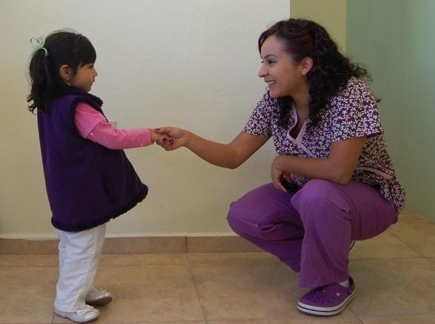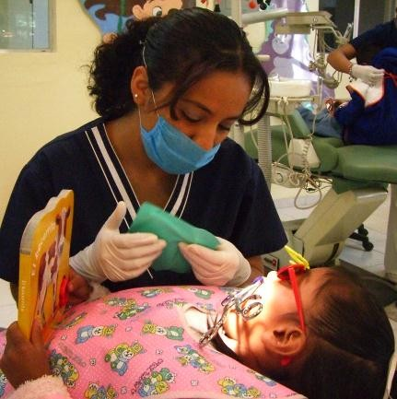

ANEXO 3

Tablas de la 4 a la 23 que muestran los datos obtenidos del análisis elemental de los órganos dentarios mediante MEB
Segundo molar inferior izquierdo | Porciento en peso total | Porciento en peso atómico
C | 43.69 | 59.11
O | 30.99 | 31.47
P | 6.76 | 3.54
Ca | 12.09 | 4.90
Ag | 6.47 | 0.97
TOTAL | 100 | 100

Primer molar inferior izquierdo | Porciento en peso total | Porciento en peso atómico
C | 42.81 | 59.12
O | 31.82 | 31..42
P | 6.52 | 3.58
Ca | 12.30 | 4.82
Ag | 6.82 | 1.06
TOTAL | 100 | 100

Segundo molar inferior izq | Porciento en peso total | Porciento en peso atómico
C | 42.70 | 59.20
O | 31.85 | 31.71
P | 5.92 | 3.60
Ca | 12.88 | 4.52
Ag | 6.65 | 0.97
TOTAL | 100 | 100

Incisivo central inferior derecho | Porciento en peso total | Porciento en peso atómico
C | 43.20 | 59.18
O | 33.52 | 31.60
P | 6.16 | 3.72
Ca | 12.99 | 4.98
Ag | 4.13 | 0.52
TOTAL | 100 | 100

Segundo molar inferior der | Porciento en peso total | Porciento en peso atómico
C | 44.10 | 59.13
O | 30.98 | 31.51
P | 6.99 | 3.68
Ca | 12.38 | 4.71
Ag | 5.55 | 0.97
TOTAL | 100 | 100

Primer molar superior izq | Porciento en peso total | Porciento en peso atómico
C | 43.53 | 59.05
O | 32.01 | 31.77
P | 5.80 | 3.62
Ca | 12.55 | 4.32
Ag | 6.11 | 1.24
TOTAL | 100 | 100

Segundo molar superior izq | Porciento en peso total | Porciento en peso atómico
C | 42.37 | 59.08
O | 31.90 | 31.82
P | 6.71 | 3.42
Ca | 12.42 | 4.72
Ag | 6.6 | 0.96
TOTAL | 100 | 100

Primer molar superior izq | Porciento en peso total | Porciento en peso atómico
C | 42.51 | 59.15
O | 32.01 | 31.87
P | 6.32 | 3.47
Ca | 12.38 | 4.22
Ag | 6.78 | 1.29
TOTAL | 100 | 100

Incisivo central inferior izq | Porciento en peso total | Peso
C | 44.01 | 59.13
O | 33.08 | 31.37
P | 5.98 | 3.53
Ca | 12.01 | 4.59
Ag | 4.92 | 0.48
TOTAL | 100 | 100

Primer molar inferior izquierdo | Porciento en peso total | Porciento en peso atómico
C | 43.21 | 59.12
O | 30.78 | 31.72
P | 6.42 | 3.42
Ca | 12.31 | 4.31
Ag | 7.28 | 1.43
TOTAL | 100 | 100

Incisivo central inferior der | Porciento en peso total | Porciento en peso atómico
C | 41.00 | 59.12
O | 33.70 | 31.51
P | 6.00 | 3.11
Ca | 14.97 | 5.65
Ag | 4.33 | 0.61
TOTAL | 100 | 100

Segundo molar inferior der | Porciento en peso total | Porciento en peso atómico
C | 43.21 | 59.22
O | 30.52 | 31.42
P | 6.98 | 3.66
Ca | 12.51 | 4.51
Ag | 6.78 | 1.19
TOTAL | 100 | 100

Incisivo central superior der | Porciento en peso total | Porciento en peso atómico
C | 43.73 | 59.20
O | 31.88 | 31.81
P | 6.73 | 3.41
Ca | 12.20 | 4.71
Ag | 5.46 | 0.87
TOTAL | 100 | 100

Primer molar superior der | Porciento en peso total | Porciento en peso atómico
C | 43.81 | 59.31
O | 30.91 | 31.31
P | 6.71 | 3.48
Ca | 12.11 | 4.81
Ag | 6.46 | 1.18
TOTAL | 100 | 100

Segundo molar inferior izq | Porciento en peso total | Porciento en peso atómico
C | 43.33 | 59.31
O | 30.33 | 31.32
P | 6.52 | 3.51
Ca | 12.42 | 4.42
Ag | 7.39 | 1.44
TOTAL | 100 | 100

Segundo molar inferior izq | Porciento en peso total | Porciento en peso atómico
C | 43.40 | 59.31
O | 30.33 | 31.52
P | 6.22 | 3.71
Ca | 12.71 | 4.51
Ag | 7.34 | 0.95
TOTAL | 100 | 100

Primer molar inferior derecho | Porciento en peso total | Porciento en peso atómico
C | 43.83 | 59.70
O | 30.31 | 31.50
P | 6.32 | 3.72
Ca | 12.79 | 4.21
Ag | 6.75 | 0.87
TOTAL | 100 | 100

Segundo molar inferior izquierdo | Porciento en peso total | Porciento en peso atómico
C | 43.25 | 59.20
O | 30.12 | 31.39
P | 6.77 | 3.66
Ca | 12.18 | 4.31
Ag | 7.68 | 1.44
TOTAL | 100 | 100

Segundo molar inferior izquierdo | Porciento en peso total | Porciento en peso atómico
C | 43.69 | 59.11
O | 30.99 | 31.47
P | 6.76 | 3.54
Ca | 12.09 | 4.90
Ag | 6.47 | 0.97
TOTAL | 100 | 100

Incisivo central superior izquierdo | Porciento en peso total | Porciento en peso atómico
C | 41.98 | 59.70
O | 32.66 | 31.55
P | 6.21 | 3.19
Ca | 14.11 | 4.72
Ag | 5.04 | 0.84
TOTAL | 100 | 100

ANEXO 4

Esquema de la matriz de los halos de inhibición con los tres agentes antibacterianos sometidos a prueba sobre ambos microorganismos
6.5
7
7.5
7.2

7

6.8

6.6
7.5
7
6.5
6.4

6.2

6

5.8
6.6 6.8
7
7.2
5.8
6
6.2 6.4

Camellia sinensis a 20
microlitros
Heterotheca inuloides a 20
microlitros
Clorhexidina a 20 microlitros

Figura 19. Matriz de dimensiones de halos inhibitorios sobre Streptococcus mutans
6.8
7
7.2
7.4

7.2

7

6.8
7.2
7
6.8
6.5

6

5.5

5
6.8
7
7.2 7.4
5
5.5
6
6.5

Camellia sinensis a 20
microlitros
Heterotheca inuloides a 20
microlitros
Clorhexidina a 20 microlitros

Figura 20. Matriz de dimensiones de halos inhibitorios sobre Lactobacillus casei

PONENCIAS Y RECONOCIMIENTOS

  - Ponente en el XXIV Congreso Nacional e Internacional de Posgrado e Investigación en Odontología y en el Congreso Anual de alumnos de Diplomados de la IADR-UNAM con el tema “Nanopartículas de Plata versus clorhexidina en dientes temporales” llevado a cabo en Cancún México, del 3 al 7 de Junio de 2012

  - Ponente en el XV Foro Interinstitucional de Investigación en Salud realizado en el ITESM Campus Toluca, en la modalidad cartel con el tema “Efecto antibacteriano de las Nanopartículas de Plata versus clorhexidina sobre Streptococcus mutans y Lactobacillus casei” los días 4 y 5 de Octubre de 2012

  - Ponente en el XXI Congreso Nacional e Internacional de la Asociación Dental Mexicana, llevado a cabo en la expo AMIC en el WTC Ciudad de México, en la modalidad cartel con el tema “Efecto antibacteriano de las Nanopartículas de Plata versus clorhexidina sobre Streptococcus mutans y Lactobacillus casei” los días 15 y 16 de Noviembre de 2012

  - Reconocimiento por haber obtenido el 1er lugar a Nivel Estatal en el XV Foro Interinstitucional de Investigación en Salud en el ITESM Campus Toluca, en la modalidad cartel, los días 4 y 5 de Octubre de 2012

  - Reconocimiento por haber obtenido el 1er lugar a Nivel Nacional en el XXI Congreso Nacional e Internacional de la Asociación Dental Mexicana, llevado a cabo en la expo AMIC en el WTC Ciudad de México, en la modalidad cartel, los días 15 y 16 de Noviembre de 2012

